BAB I
PENDAHULUAN

- Latar Belakang Masalah
Berbagai macam keterampilan diterima siswa di Sekolah Dasar (SD). Keterampilan-keterampilan tersebut antara lain keterampilan membaca, menulis, berhitung, berbicara dan keterampilan dasar lainnya yang bermanfaat bagi siswa. Keterampilan-keterampilan tersebut ada dalam mata pelajaran yang diajarkan di sekolah, antara lain meliputi pembelajaran Bahasa Indonesia, Matematika, IPA, IPS dan sebagainya.
Salah satu keterampilan berbahasa yang sangat penting untuk dimiliki adalah keterampilan membaca. Seseorang dapat membuka wawasan baru yang luas melalui kegiatan membaca. Rahim (2011: 1) berpendapat:
Perkembangan ilmu pengetahuan dan teknologi menuntut terciptanya masyarakat yang gemar belajar, masyarakat yang gemar membaca memeroleh pengetahuan dan wawasan baru yang semakin meningkatkan kecerdasannya sehingga mereka mampu menjawab tantangan di masa depan.

Seseorang dapat membuka wawasan baru yang luas melalui kegiatan membaca. Berbagai informasi dapat diperoleh dari kegiatan membaca seperti pada buku, media cetak, maupun media elektronik. Di Indonesia sekarang ini minat baca masih rendah, namun pada masa yang akan datang tidak kecil kemungkinan kebiasaan gemar membaca akan berkembang pesat seperti yang terdapat pada negara-nagara maju.
1
Membaca sangatlah penting untuk masyarakat terpelajar, hal ini sesuai dengan pendapat Burns dkk (Rahim, 2011) mengemukakan bahwa keterampilan membaca merupakan sesuatu yang vital dalam suatu masyarakat terpelajar, namun anak-anak yang belum mamahami pentingnya belajar membaca tidak akan termotivasi untuk belajar membaca, sebagaimana banyak dijumpai pada anak-anak SD kelas rendah yang sedang dalam proses belajar membaca.
Pembelajaran Bahasa Indonesia khususnya pada aspek keterampilan membaca dalam kurikulum Tingkat Satuan Pendidikan (KTSP) di Sekolah Dasar (SD) lebih menekankan keterlibatan aktif siswa dalam proses pembelajaran, ini didasarkan pada cakupan standar kompetensi yang harus dikuasai oleh siswa seperti yang disebutkan dalam Depdiknas (2006) bahwa keterampilan berbahasa terdiri dari empat kompetensi yang umumnya diperoleh secara berjenjang mulai dari kompetensi mendengarkan, berbicara, membaca dan menulis. Keterampilan berbahasa ini dibagi menjadi dua kelompok besar, yaitu: 1) Keterampilan yang bersifat menerima (reseptif) yang meliputi keterampilan membaca dan menyimak. 2) Keterampilan yang bersifat menggungkap (produktif) yang meliputi keterampilan menulis dan berbicara.
Keterampilan membaca merupakan salah satu kunci keberhasilan siswa dalam meraih kemajuan. Siswa yang memiliki keterampilan membaca yang memadai akan lebih mudah menggali informasi dari berbagai sumber tertulis. Maka dari itu, keterampilan dan kemauan membaca hendaknya ditekankan sejak jenjang pendidikan dasar yaitu saat anak masih berada di bangku SD.
Upaya pengembangan dan peningkatan keterampilan membaca dapat dilakukan melalui pembelajaran di kelas awal sekolah dasar sebagai pemberian pengalaman pertama bagi siswa. Dipandang perlunya pengalaman pertama ini sebab keterampilan membaca permulaan di kelas awal sekolah dasar akan sangat berpengaruh terhadap kemampuan membaca lanjut. Sebagai keterampilan yang mendasar, keterampilan membaca permulaan benar-benar memerlukan perhatian guru. Apabila dasar itu tidak kuat, pada tahap membaca lanjut siswa akan mengalami kesulitan untuk memiliki keterampilan membaca yang memadai. Bagi siswa kelas rendah (I dan II), penting sekali guru menggunakan metode membaca yang efektif.
Depdiknas (2000) menawarkan berbagai metode yang diperuntukkan bagi siswa permulaan, antara lain: metode eja/bunyi, metode kata lembaga, metode global, dan metode Struktural Analitik Sintetik (SAS).
Membaca permulaan merupakan tahap awal anak dalam proses belajar membaca. Membaca permulaan sebagai keterampilan dasar membaca siswa dan alat bagi siswa untuk mengetahui makna dari isi mata pelajaran yang dipelajarinya di sekolah. Semakin cepat siswa dapat membaca, makin besar peluang untuk memahami isi makna mata pelajaran di sekolah. Sebagai keterampilan yang mendasari keterampilan berikutnya, keterampilan membaca permulaan harus benar-benar diperhatikan oleh guru. Pembelajaran membaca di sekolah diajarkan melalui pelajaran Bahasa Indonesia. Pembelajaran membaca di kelas I dan kelas II itu merupakan pembelajaran membaca tahap awal. Keterampilan membaca yang diperoleh siswa di kelas I dan II tersebut akan menjadi dasar pembelajaran membaca di kelas berikutnya.
Disadari atau tidak bahwa siswa yang tidak mampu membaca dengan baik akan mengalami kesulitan dalam mengikuti kegiatan pembelajaran untuk semua mata pelajaran. Siswa akan mengalami kesulitan dalam menangkap dan memahami informasi yang disajikan dalam berbagai buku pelajaran, buku-buku bahan penunjang dan sumber-sumber belajar tertulis yang lain. Akibatnya, kemajuan belajarnya juga terhambat jika dibandingkan dengan teman-temannya yang tidak mengalami kesulitan dalam membaca.
Sebagaimana di SDN Mannuruki Kecamatan Tamalate Kota Makassar, beberapa kejadian atau permasalahan yang peneliti temukan saat melakukan kegiatan observasi selama tiga kali pertemuaan (Tanggal 15,18,dan 22 Januari 2016). Saat itu ditemukan masih banyaknya siswa yang mengalami kesulitan saat belajar di kelas I utamanya terkait masalah kelancaran dan ketepatan siswa dalam membaca permulaan.
Berdasarkan hasil observasi tersebut, juga ditunjang dengan informasi akademik siswa yang diperoleh dari guru seperti di kelas I A bahwa ada sebanyak 20 siswa dengan persentase 62,5% yang belum memenuhi Kriteria Ketuntasan Minimal (KKM) dari jumlah keseluruhan siswa 32 orang terkait kemampuannya dalam membaca. Di samping itu, peneliti juga mengaitkan prihal tersebut dengan melihat hasil pratindakan yang penulis lakukan pada tanggal 27 April 2016 dan diketahui nilai rata-rata hasil belajar membaca siswa berada dalam kategori cukup dengan persentase 61,93%.
Meskipun diketahui pula, ada beberapa siswa yang sudah mengenal semua huruf, tetapi masih belum bisa merangkai huruf tersebut menjadi suku kata, suku kata menjadi kata dan kata menjadi kalimat, sehingga pada saat membaca, siswa hanya melafalkan huruf pada kata yang dibacanya tersebut satu per satu. Misalnya dalam membaca kata sederhana, seperti kata /pa-pa/ dibaca /pe-a-pe-a/, kata /bu-ku/ dibaca /be-u-ka-u/, kata /da-da/ dibaca /de-a-de-a/, kata /me-ja/ dibaca /em-e-je-a/. Ada juga siswa yang belum bisa melafalkan abjad dengan tepat, sehingga pada waktu membaca lafal yang diucapkan belum benar. Contohnya siswa membaca kata /i-kan/ dibaca /iiiiikkkkkaaan/, kata kuda dibaca /kkkkuuuddda/. Dari hasil pengamatan peneliti, permasalahan sulitnya sebagaian besar siswa kelas I A dalam membaca pada dasarnya disebabkan oleh penerapan metode ajar yang masih konvensional dalam artian penerapan metodenya kurang mengundang partisipasi dan minat siswa dalam belajar membaca.
Selain berdampak pada sulitnya siswa dalam membaca, metode ajar yang diterapkan guru meskipun di awal pembelajarannya siswa begitu antusias dan semangat mengikuti pembelajaran membaca, namun sekitar 30 menit kemudian sudah mulai menampakkan gairah belajar yang kurang semangat yang mungkin dikarenakan pengaplikasian metode ajar yang diterapkan guru termasuk pula tidak adanya variasi penggunaan media yang dapat menunjang pengaplikasian metode ajar yang diterapkan guru yang mengakibatkan siswa jenuh dalam belajar, siswa kurang memperhatikan penjelasan guru, berbicara dengan temannya dan ada juga yang berlarian di dalam maupun di luar kelas. Oleh karena itu, perlu pembelajaran yang lebih menarik bagi siswa yaitu dengan pembelajaran melalui penerapan metode yang bervariasi dan sesuai dengan kondisi siswa. Disebutkan sebelumnya bahwa sulitnya siswa dalam membaca juga dipengaruhi oleh penggunaan media pembelajaran yang kurang variatif. Yang ada hanyalah pembelajaran masih menggunakan media papan tulis dan buku paket. Padahal dengan adanya penggunaan media pembelajaran yang lebih bervariasi dapat menarik perhatian siswa agar lebih tertarik dalam mengikuti proses pembelajaran. Dan dari dasar permasalahan inilah kemudian, sehingga dianggap perlunya penerapan metode SAS sebab dalam penerapannya menurut Purwanto (1997) di samping dapat membuat siswa senang dalam belajar juga penerapannya dapat dipadukan dengan penggunaan media dan alat peraga pembelajaran seperti penggunaan media big book, kartu kalimat, kartu kata, kartu suku kata dan kartu huruf dan lain sebagainya.
Dipandang perlunya penanganan masalah bagi anak yang berkesulitan dalam membaca permulaan sebab membaca permulaan merupakan aspek keterampilan mendasar dan yang sangat penting dalam pembelajaran Bahasa Indonesia terutama lagi bagi aspek perkembangan membaca lanjutan bagi siswa yang pada akhirnya dapat menjadi kepentingan siswa dalam menggali sumber ilmu pengetahuan yang tersebar di berbagai media yang mengandung simbol-simbol tulisan yang bermakna. Dan tanpa dimilikinya penguasaan keterampilan membaca permulaan itu, siswa akan sulit mengenal dan melafalkan huruf-huruf kecil dalam kata dan kalimat serta mamahami makna kata dan kalimat yang dibacanya. Dengan demikian, solusi yang dirasa efektif untuk mengatasi permasalahan tersebut adalah dengan dilakukannya Penelitian Tindakan Kelas (PTK) dengan menerapkan metode Struktural Analitik Sintetik (SAS). Sebab dianggap efektifnya penerapan metode ini untuk pengajaran membaca permulaan berangkat dari landasan teori sebagaimana dalam pandangan Subana (Dewi, dkk: 2014) bahwa metode SAS adalah suatu teknik keterampilan membaca dan menulis dengan menggunakan kartu huruf, kartu suku kata, kartu kata dan kartu kalimat yang dapat merangsang timbulnya minat dan ketertarikan anak dalam belajar.
Melihat beberapa kemungkinan asumsi solutif sebagai langkah penanganan sulitnya siswa dalam membaca permulaan, sehingga peneliti bermaksud mengadakan Penelitian Tindakan Kelas (PTK) dengan judul Penerapan Metode Struktural Analitik Sintetik (SAS) dalam Meningkatkan Keterampilan Membaca Permulaan pada Siswa Kelas I A SDN Mannuruki Kecamatan Tamalate Kota Makassar sebagai langkah solutif dengan harapan agar masalah kesulitan membaca permulaan siswa dapat segera diatasi dengan cepat, sebab apabila masalah tersebut tidak segera diatasi, kemungkinan akan berdampak buruk bagi siswa dan siswa akan terus mengalami kesulitan dalam membaca. Termasuk pula akan dapat memengaruhi rendahnya mutu kualitas pembelajaran Bahasa Indonesia di sekolah tersebut.

- Rumusan Masalah
Berdasarkan uraian latar belakang masalah, permasalahan yang akan diteliti dalam penelitian ini yakni: Bagaimanakah penerapan metode Stuktural Analitik Sintetik (SAS) dapat meningkatkan keterampilan membaca permulaan pada siswa kelas I A SDN Mannuruki Kecamatan Tamalate Kota Makassar?

- Tujuan Penelitian
Adapun tujuan yang diadakannya penelitian ini yakni untuk meningkatkan keterampilan membaca permulaan melalui penerapan metode Stuktural Analitik Sintetik (SAS) pada siswa kelas I A SDN Mannuruki Kecamatan Tamalate Kota Makassar.

- Manfaat Penelitian
- Manfaat Teoretis
- Bagi Akademisi/Lembaga Pendidikan. Melalui hasil penelitian ini diharapkan dapat memberikan konstribusi positif dalam rangka melakukan pengembangan pembelajaran yang mampu meningkatkan kualitas mutu pendidikan di Sekolah Dasar (SD).

- Bagi Guru dan Peneliti. Diharapkan mampu menambah pengetahuannya terkait teori penerapan metode Struktural Analitik Sintetik (SAS) sebagai salah satu metode yang dapat digunakan dalam pembelajaran membaca permulaan guna meningkatkan proses dan hasil belajar membaca siswa.
- Bagi Peneliti lainnya. Melalui hasil penelitian ini diharapkan dapat berguna sebagai referensi untuk melakukan penelitian selanjutnya yaitu penelitian yang menerapkan metode Struktural Analitik Sintetik (SAS) khususnya pembelajaran pada bidang studi Bahasa Indonesia di Sekolah Dasar (SD).

- Manfaat Praktis
- Bagi Guru Sekolah Dasar (SD). Diharapkan dapat memeroleh pengalaman langsung dalam menerapkan metode Struktural Analitik Sintetik (SAS) pada mata pelajaran Bahasa Indonesia utamanya dalam mengajarkan keterampilan membaca permulaan kepada siswa dan apabila dengan menerapkan metode ini berhasil meningkatkan keterampilan membaca siswa, dapat dijadikan sebagai acuan dalam meningkatkan ketiga keterampilan berbahasa lainnya yakni keterampilan mendengarkan, keterampilan berbicara dan keterampilan membaca siswa serta dapat pula diterapkan pada bidang studi lainnya.
- Bagi siswa. Melalui hasil penelitian ini diharapkan dapat menumbuhkan minat dan motivasi siswa dalam belajar sehingga hasil belajar siswa dapat meningkat dengan baik.
- Bagi Sekolah. Melalui hasil penelitian ini diharapkan dapat memberikan tambahan informasi terkait penerapan metode pembelajaran yang inovatif yang dapat digunakan dalam mengajarkan keterampilan Bahasa Indonesia di Sekolah Dasar (SD) terutama bagi sekolah tempat penelitian ini.

BAB II
KAJIAN PUSTAKA, KERANGKA PIKIR DAN HIPOTESIS TINDAKAN

- Kajian Pustaka
Pada kajian pustaka ini, diuraikan beberapa pokok kajian mengenai pengertian membaca permulaan dan bagaimana prosedur penerapan metode Stuktural Analitik Sintetik (SAS) serta prinsip-prinsip penerapan yang mendasarinya dalam mengajarkan keterampilan membaca permulaan sehingga dapat meningkatkan proses dan hasil belajar yang berkaitan langsung dengan peningkatan keterampilan membaca permulaan siswa.
- Membaca Permulaan
  - Keterampilan Membaca
Setiap guru bahasa haruslah menyadari serta memahami betul akan pentingnya penguasaan bahasa bagi siswanya sebab membaca adalah salah satu keterampilan yang kompleks dan rumit karena melibatkan kemampuan pengindraan dan mentalitas intelegensi individu yang tidak membutuhkan waktu yang sedikit dalam penguasaannya. Lugasnya diterangkan oleh Crawly dan Mountain (Rahim, 2011: 2) bahwa:
Membaca pada hakikatnya adalah suatu yang rumit sebab melibatkan banyak hal, tidak hanya sekedar melafalkan tulisan, tetapi juga melibatkan aktivitas visual, berpikir, psikolinguistik, dan metakognitif. Sebagai proses visual, membaca merupakan proses menerjemahkan simbol tulis (huruf) ke dalam kata-kata lisan. Sebagai suatu proses berpikir, membaca mencakup aktivitas pengenalan kata, pemahaman literal, interpretasi, membaca kritis dan pemahaman kreatif. Pengenalan kata bisa berupa aktivitas membaca kata-kata dengan menggunakan kamus.
11

Membaca merupakan salah satu jenis kemampuan berbahasa tulis yang bersifat reseptif (Darmiyati dan Budiasih, 1997). Disebut reseptif karena melalui membaca, seseorang akan dapat memperoleh informasi, ilmu, dan pengalaman baru. Semua yang diperoleh dari kegiatan membaca menyebabkan seseorang akan mampu mempertinggi daya pikirnya serta memperluas wawasan ilmu pengetahuannya. Oleh karena itu, kegiatan membaca sangatlah penting bagi seseorang untuk menjadi pribadi yang lebih maju.
Pengertian tersebut sejalan dengan apa yang dikemukakan oleh Rahim (2011: 3) bahwa:
Membaca sebagai proses visual yang menerjemahan simbol tulis ke dalam bunyi. Membaca sebagai proses linguistik berarti membaca untuk membangun makna. Sedangkan fonologis, semantik dan fitur sintaksis membantunya mengomunikasikan dan menginterpretasikan pesan-pesan. Proses metakognitif melibatkan perencanaan, pembetulan suatu strategi, pemonitoran, dan pengevaluasian. Pembaca pada tahap ini megidentifikasi tugas membaca untuk membentuk strategi membaca yang sesuai, memonitor pemahamannya dan menilai hasilnya.

Pendapat lain dikemukakan oleh Syafi‘ie (Rahim, 2007: 2), “ada tiga istilah yang sering digunakan untuk memberikan komponen dasar dari proses membaca, yaitu recording, decoding dan meaning”. Recording yaitu membaca merujuk pada kata-kata dalam kalimat kemudian mengasosiasikan dengan bunyi-bunyinya sesuai dengan sistem tulisan yang digunakan. Proses decoding (penyandian) merujuk pada proses penerjemahan rangkaian grafis ke dalam kata-kata. Proses recording dan decoding biasanya berlangsung pada kelas-kelas awal di Sekolah Dasar (SD) yaitu kelas I, II dan III yang dikenal dengan istilah membaca permulaan. Sementara itu proses memahami makna (meaning) lebih detekankan di kelas-kelas tinggi di Sekolah Dasar (SD).
Pengertian yang kurang lebih senada adalah yang dikemukakan oleh Klein, dkk (Rahim, 2011: 3) mengemukakan bahwa “definisi membaca mencakup (1) membaca merupakan suatu proses, (2) membaca adalah strategis dan (3) membaca merupakan interaktif”. Membaca merupakan strategis yaitu membaca menggunakan berbagai strategi membaca yang sesuai bacaan. Membaca adalah interaktif yaitu keterlibatan pembaca dengan teks, memenuhi tujuan yang ingin dicapainya dengan berinteraksi antara pembaca dengan teks bacaan. Berdasarkan pengertian membaca menurut beberapa ahli tersebut, dapat dinyatakan bahwa membaca merupakan proses interaksi pembaca dengan teks bacaan untuk memenuhi tujuan yang ingin dicapainya.
Bertautan dengan hal tersebut, secara garis besar aspek membaca menurut Tarigan (2013) dibagi menjadi dua yaitu; (1) keterampilan yang bersifat mekanis dan (2) keterampilan yang bersifat pemahaman. Kedua keterangan tersebut dapat diuraikan sebagai berikut: keterampilaan yang bersifat mekanis (mechanical skill) dianggap berada pada urutan yang lebih rendah (lower order). Keterampilan ini mencakup pengenalan bentuk huruf, pengenalan unsur-unsur linguistik berupa fonem atau grafem, kata, frase, pola klausa, kalimat dan lain sebagainya. Sedangkan, keterampilan yang bersifat pemahaman (comprehension skill) yang dapat dianggap berada pada urutan yang lebih tinggi (higher order). Keterampilan ini mencakup pengertian sederhana yang secara leksikal, gramatikal dan retorikal. Sehubungan kedua bentuk keterampilan ini, lebih lanjut dikatakan bahwa lazimnya keterampilan membaca yang bersifat mekanis ini diperuntukkan untuk pengajaran bahasa terlebih lagi pada kegiatan membaca permulaan.
Sejalan dengan sudut pandang tersebut, menurut Tampubolon (2008) bahwa satu dari empat komponen bahasa pokok dan merupakan satu bagian atau komponen dari komunikasi tulisan. Dalam komunikasi tulisan, sebagaimana dikatakan bahwa lambing-lambang bunyi bahasa diubah menjadi lambing-lambang tulisan atau huruf-huruf, dalam hal ini huruf-huruf menurut alphabet latin.
Melihat begitu urgennya pengajaran keterampilan membaca bagi siswa di Sekolah Dasar (SD) menandakan guru harus cakap dan kreatif dalam melatih siswanya sebab mengajarkan keterampilan membaca kepada siswa sama halnya jika guru mengajarkan siswa keterampilan berfikir yang tersalurkan dalam bentuk tulisan. Hal ini sesuai dengan pandangan Dawwon (Ummah, 2014: 24) yakni:
Keterampilan berbahasa hanya dapat diperoleh dan dikuasai dengan jalan praktik dan banyak pelatihan. Oleh sebab itu, melatih keterampilan berbahasa berarti melatih pula keterampilan berpikir seseorang. Setiap keterampilan itu erat pula hubungannya dengan proses-proses yang mendasari bahasa. Karena bahasa seseorang mencerminkan pikirannya. Semakin terampil seseorang berbahasa, semakin cerah dan jelas pula jalan pikirannya.

Ada beberapa pendapat yang dapat dijadikan rujukan dalam memahami aspek dari keterampilan membaca sebagaimana yang digagaskan oleh beberapa pakar bahasa berikut.
Menurut Hodgson (Tarigan, 2008:7) bahwa “membaca adalah suatu proses yang dilakukan dan digunakan pembaca untuk memeroleh pesan yang hendak disampaikan oleh penulis melalui media kata-kata atau bahasa tulis”. Sementara menurut Harjasujana (1996: 4-5) “membaca merupakan suatu proses. Membaca bukanlah proses yang tunggal melainkan sintesis dari berbagai proses yang kemudian berakumulasi pada suatu perbuatan tunggal”. Lebih lanjut digagaskan oleh Harjasujana (1996) bahwa membaca merupakan kemampuan yang kompleks dan membaca bukanlah kegiatan yang memandang lambang-lambang tertulis semata. Pandangan terakhir ini mengindikasikan bahwa dalam membaca biasanya melibatkan unsur rasa yang ditimbulkan oleh Si Pembaca. Dengan unsur rasa yang ditimbulkan oleh pembacanya sesungguhnya memudahkan Si Pembaca dalam memahami makna bahasa yang tertulis.
Berangkat dari berbagai pengertian membaca yang telah dipaparkan oleh para ahli bahasa dapat disimpulkan bahwa pengertian membaca merupakan suatu keterampilan kompleks yang dilakukan oleh seorang pembaca dan dalam aktivitasnya melibatkan proses pengamatan, pemahaman dan pemikiran serta melibatkan aktivitas visual, mentalitas intelegensi, psikomotorik dan afektif (persoalan rasa) untuk mencari informasi yang disampaikan penulis melalui tulisan atau teks dalam bentuk pemahaman maupun pengujaran.
  - Membaca Permulaan
Membaca mempunyai pengertian yang beragam dan penyebabnya pun bermacam-macam. Pengertian membaca dapat diklasifikasikan menjadi tiga golongan. Pengertian sederhana yaitu pengertian yang memandang membaca sebagai proses pengenalan simbol-simbol tertulis bermakna. Pengertian yang lebih umum adalah yang memandang membaca sebagai proses pemahaman bacaan dalam arti memaknai bacaan secara mendalam, meliputi proses memberikan reaksi kritis-kreatif terhadap bacaan itu.
Sebagai proses visual membaca merupakan proses menerjemahkan simbol tulis (huruf) ke dalam kata-kata lisan sebagai proses berfikir dan mencakup aktifitas pengenal kata.
Terkhusus pada membaca permulaan yang konotasinya akan sangat berpengaruh terhadap kemampuan membaca lanjutan. Sejalan dengan pandangan tersebut menurut Darmiyati dan Budiasih (2001: 57), “kemampuan membaca yang diperoleh pada membaca permulaan akan sangat berpengaruh terhadap kemampuan membaca lanjut”. Karena itu, membaca permulaan adalah tahapan proses belajar awal membaca bagi siswa untuk memeroleh kemampuan dan menguasai teknik-teknik membaca dan menangkap isi bacaan dengan baik. Menurut Zubaidah (2013: 9):
Kegiatan dalam membaca permulaan masih lebih ditekankan pada pengenalan dan pengucapan lambang-lambang bunyi yang berupa huruf, kata dan kalimat dalam bentuk sederhana. Pengucapan tersebut akan lebih bermakna jika dapat membangkitkan makna seperti dalam pembicaraan lisan. Latar belakang pengalaman siswa juga sudah berpengaruh dalam pengembangan kosakata dan konsep dalam membaca permulaan.

Permulaan mengandung makna awal. Dengan demikian, membaca permulaan dapat diartikan sebagai suatu tahapan awal yang dilakukan oleh anak untuk memeroleh kecakapan dalam membaca, yakni kecakapan atau keterampilan mengenal tulisan sebagai lambang atau simbol bahasa, sehingga anak dapat menyuarakan tulisan tersebut.
Membaca pada tingkatan ini merupakan kegiatan belajar mengenal bahasa tulis. Melalui tulisan siswa dituntut dapat menyuarakan lambang-lambang bunyi bahasa tersebut, sehingga untuk kepentingan tersebut diperlukan tiga syarat yaitu kemampuan membunyikan (a) lambang-lambang tulis, (b) penguasaan kosakata untuk memberi arti dan (c) memasukkan makna dalam kemahiran bahasa. Membaca permulaan mencakup 4 (empat) tahap menurut Dalman (2014 : 85):
1)Pengenalan bentuk huruf, 2) pengenalan unsur-unsur linguistik, 3) pengenalan hubungan/korespondensi pola ejaan dan bunyi (kemampuan menyuarakan bahan tertulis) dan 4) kecepatan membaca bertaraf lambat.

Pada tahap membaca permulaan, anak diperkenalkan dengan bentuk huruf abjad dari A/a sampai Z/z. Huruf-huruf tersebut perlu dihafalkan anak sesuai dengan bunyinya. Misalnya: a,B/b,C/c,D/d,E/e,F/f,G/g,H/h dan seterusnya, dilafalkan sebagai a,b,c.d,e,f,g,h dan seterusnya. Setelah anak diperkenalkan dengan bentuk huruf abjad dan melafalkannya, anak juga dapat diperkenalkan cara membaca suku kata, kata dan kalimat.
Sejajaran dengan konsep tersebut bahwa membaca permulaan merupakan suatu proses keterampilan yang mengandalkan kemampuan kognitif. Proses keterampilan ini menunjuk pada pengenalan dan penguasaan lambang-lambang fonem, sedangkan proses kognitif menunjuk pada penggunaan lambang-lambang fonem yang sudah dikenal untuk memahami makna suatu kata atau kalimat.
Berdasarkan uraian di atas dapat disimpulkan bahwa membaca permulaan adalah tahap awal bagi anak belajar mengenal huruf atau simbol bunyi dan menyuarakannya yang tentunya sebagai dasar anak dalam pembelajaran membaca berikutnya. Membaca permulaan yang menjadi acuan adalah membaca merupakan proses recoding (proses fisik yang berupa kegiatan mengamati tulisan secara visual mengenali dan membedakan gambar-gambar) dan decoding (proses psikologis berupa kegiatan berfikir dalam mengolah informasi melalui gambar).

  - Faktor yang Memengaruhi Keterampilan Membaca Permulaan
Kemampuan membaca permulaan sebagaimana tujuan pengembangannya yakni bagaimana agar dapat memunculkan kesanggupan atau kemahiran siswa dalam membaca dengan lafal dan intonasi yang jelas, benar dan wajar serta memerhatikan tanda bacanya. Pada tahap membaca permulaan siswa mulai diperkenalkan dengan berbagai simbol huruf, mulai huruf /a/ sampai /z/, namun cara pengajarannya tergantung pada teknik pendekatan yang digunakan oleh guru. Karena itu, dalam pengajaran membaca permulaan ada empat faktor yang turut memengaruhi dalam aktivitasnya. Menurut Lamb dan Arnold (Mulyadi, 2009: 30) berikut:
      - Faktor Fisikologis
Faktor fisikologis mencakup kesehatan fisik, pertimbangan neurologis dan jenis kelamin. Kelelahan juga merupakan kondisi yang tidak menguntungkan bagi anak untuk belajar, khususnya belajar membaca.
      - Faktor Intelektual
Secara umum, intelegensi anak tidak sepenuhnya memengaruhi berhasil atau tidaknya anak dalam membaca permulaan. Faktor metode mengajar guru, prosedur dan kemampuan guru juga turut memengaruhi kemampuan membaca permulaan anak.
      - Faktor Lingkungan
Faktor lingkungan juga turut memengaruhi kemajuan kemampuan membaca siswa. Faktor lingkungan itu mencakup: (1) latar belakang dan pengalaman siswa di rumah dan (2) sosial ekonomi keluarga siswa.
      - Faktor Psikologis
Faktor lain yang juga memengaruhi kemajuan kemampuan membaca anak adalah psikologis. Faktor ini mencakup (1) motivasi, (2) minat dan (3) kematangan sosial-emosi serta penyesuaian dirinya.

Apabila tidak terjalinnya sinkronisasi antara keempat faktor tersebut, wajar apabila sering dijumpai adanya siswa yang mengalami masalah dalam belajarnya khususnya berkaitan dengan kemampuan siswa dalam membaca permulaan.
Siswa yang sulit dalam membaca (membaca permulaan) dapat ditebak dari kebiasaan dan tingkah laku yang ditampakkannya. Sebagaimana pada gejala gerakannya yang penuh ketegangan seperti: (1) mengernyitkan kening, (2) gelisah, (3) irama suara meninggi, (4) menggigit bibir, (5) adanya perasaan tidak aman yang ditandai dengan perilaku menolak untuk membaca, menangis atau mencoba melawan guru dan lain sebagainya.
Gejala-gejala tersebut biasanya muncul sebagai akibat dari kesulitan siswa dalam membaca. Indikasi kesulitan siswa dalam membaca khususnya pada membaca permulaan dapat diamati dengan pengidentifikasian: (1) siswa tidak mengenali huruf dengan baik, (2) siswa sulit membedakan huruf dan (3) siswa kurang yakin dengan huruf yang dibacanya.
Uraian tersebut di atas dapat simpulkan bahwa kesulitan siswa dalam membaca permulaan dapat diidentifikasi dengan melihat gejala perilaku yang muncul atau gerakan-gerakan yang diperlihatkannya ketika menjumpai teks bacaan. Oleh karena itu, untuk menangani kesulitan siswa ini diperlukan suatu pemecahan masalah agar gejala-gejala tersebut dapat segera diatasi dengan berangkat pada asumsi teori penanganan masalah yang salah satunya menyangkut persoalan penerapan metode ajar yang efektif untuk mengajarkan keterampilan bahasa permulaan.
  - Prinsip Pengajaran Membaca Permulaan
Burns (Enny, 2013: 11-12) mengemukakan ada 12 (dua belas) prinsip yang didasarkan pada suatu penelitian yang bermanfaat untuk membimbing guru dalam pembuatan perencanaan pengajaran membaca. Kedua belas prinsip tersebut yakni:
1) Membaca adalah sebuah kegiatan yang kompleks yang melibatkan banyak faktor, sehingga guru hendaknya memahami kondisi siswa dalam proses membacanya. 2) Membaca adalah pemahaman makna terhadap simbol-simbol tertulis. 3) Tidak ada satu cara pun yang dapat dinyatakan paling tepat untuk mengajarkan membaca karena anak mempunyai karakteristik yang berbeda-beda. 4) Belajar membaca adalah sebuah proses yang berkelanjutan. 5) Siswa harus diajarkan tentang kemampuan pengenalan kata yang akan memberikan kesempatan kepada mereka untuk membuka kunci pengucapan dan pemahaman dari kata-kata yang tidak dikenal. 6) Guru harus mendiagnosa kemampuan membaca siswa dan menggunakan hasil diagnosis tersebut untuk merencanakan pengajaran. 7) Keterampilan membaca erat berkaitan dengan berbagai keterampilan berbahasa yang lain. 8) Membaca adalah satu bagian integral dari semua isi pengajaran dalam program pendidikan. 9) Siswa harus diberi kesadaran bahwa membaca itu penting. 10) Penikmatan membaca haruslah mendapat prioritas utama. 11) Keterbacaan suatu bahan bacaan haruslah dipertimbangkan dari berbagai aspek pendidikan. 12) Membaca haruslah dilakukan dengan cara memungkinkan siswa untuk merasa sukses. Siswa diberi bacaan yang sesuai dengan kemampuan siswa.

Jadi, prinsip pengajaran membaca merupakan pedoman untuk pengajaran membaca. Dalam pengajaran membaca permulaan harus memperhatikan prisip-prinsip tersebut agar hasil yag dicapai sesuai dengan yang diharapkan. Untuk itu, guru diharapkan dapat memahami dan melaksanakan prinsip-prinsip tersebut dalam pengajaran membaca khususnya pengajaran membaca permulaan.
  - Metode Membaca Permulaan
Sebagai upaya dalam mencapai tujuan pembelajaran, perlu adanya pemilihan metode yang tepat sesuai dengan bahan atau materi pembelajarn yang akan disampaikan, sehingga bahan ajar tersebut mudah diserap, dipahami dan dikuasai oleh siswa.
Pada konteks dunia pendidikan, salah satu usaha yang tidak pernah guru tinggalkan adalah bagaimana memahami arti sebuah metode sebagai salah satu komponen yang menjadi unsur pendukung bagi keberhasilan kegiatan belajar mengajar.
Kerangka berpikir yang demikian bukanlah suatu hal yang aneh tapi nyata dan memang betul-betul dipikirkan oleh seorang guru karena metode merupakan salah satu rencana penyajian suatu bahan yang menyeluruh dengan urutan yang sistematis berdasarkan suatu pendekatan tertentu.
Metode dalam Bahasa Yunani yakni ‘methodos’ berarti jalan atau cara. Dalam bidang ilmu filsafat dan ilmu pengetahuan lainnya, metode diartikan cara memikirkan dan memeriksa suatu hal menurut rencana tertentu. Sementara dalam dunia pengajaran, metode merupakan rencana penyajian bahan yang menyeluruh dengan urutan yang sistematis berdasarkan pendekatan tertentu. Sehingga dapat dipahami bahwa metode dalam pengajaran merupakan cara melaksanakan sesuatu dalam mencapai tujuan belajar yang telah ditetapkan.
Ini berarti metode digunakan untuk merealisasikan strategi yang telah ditetapkan. Misalnya, untuk melaksanakan strategi ekspositori bisa digunakan metode ceramah sekaligus metode tanya jawab atau bahkan diskusi dengan memanfaatkan sumber daya yang tersedia termasuk menggunakan media pembelajaran. Oleh karena itu, metode dipandang sebagai cara yang dapat digunakan untuk melaksanakan suatu strategi atau dengan kata lain metode adalah cara-cara yang ditempuh guru untuk menciptakan situasi pengajaran yang benar-benar menyenangkan dan mendukung bagi kelancaran proses belajar dan tercapainya prestasi belajar yang bermakna bagi siswa.
Metode pada dasarnya adalah suatu cara yang di dalam fungsinya sebagai alat untuk mencapai tujuan. Sebagimana dalam membaca permulaan diperlukan berbagai metode membaca secara tepat agar apa yang digariskan dalam tujuan pengajarannya dapat tercapai, seperti dengan menerapkan metode eja, metode kata lembaga, metode global, metode Struktural Analitik Sintetik (SAS), metode bunyi dan lain sebagainya. Dengan pembelajaran membaca permulaan terutama bagi siswa pemula di Sekolah Dasar (SD), penerapan metode pembelajaran sangatlah penting untuk menyampaikan pembelajaran. Metode yang diterapkan yaitu metode yang menyenangkan, menarik perhatian anak, metode yang kreatif dan inovatif. Dengan demikian dalam mengenal membaca permulaan terdapat beberapa metode menurut Purwanto (1997) sebagaimana paparan berikut ini :
- Metode Eja ( Spell Method )
Metode ejaan adalah metode yang paling terdahulu, yang sekarang sudah jarang/tidak terpakai lagi. Metode ini mengajarkan kepada anak mengenai huruf-huruf dalam abjad dengan ‘namanya’, bukan dengan ‘bunyinya’.
Pembelajaran membaca permulaan dengan menggunakan metode eja, pengajaraannya dimulai dengan memperkenalkan huruf-huruf secara alfabetis. Huruf-huruf tersebut dilafalkan oleh siswa sesuai dengan bunyinya menurut abjad. Lalu kemudian, huruf-huruf ini dirangkaikan menjadi suku kata dan dari suku kata menjadi kata. Misalnya A (a), B (b), C (c), D (d), E (e), F (f),G (g), H (h) dan seterusnya, dilafalkan sebagai a, be, ce, de, e, ef , g , ha dan seterusnya
- Metode Bunyi (Klank Method)
Metode bunyi hampir sama dengan metode eja. Bedanya metode eja melafalkan huruf sesuai abjad. Misalnya metode eja melafalkan huruf /b/ dengan bunyi [be], sedangkan metode bunyi melafalkan huruf /b/ dengan suara [eb]. Dalam mengajar dengan metode bunyi, bukannya nama huruf yang diajarkan, melainkan bunyinya, namun penerapannya hampir sama dengan metode eja. Sebagai contoh:
d (ed) – a = da, w (ew) – a – t (et) = dawat
s ( es) – a = sa, b ( eb) – i – t ( et) = sabit
Seperti halnya metode eja, metode bunyi pun sekarang sudah jarang/tidak dipergunakan lagi. Yang sering dipakai adalah gabungan dari metode bunyi dan suku kata sebagaimana contoh berikut:
a – na ne - ba be a - na i - na u - ni
i - ni no bi bo ni ni na
u – nu bu an nu nu
Metode-metode membaca permulaan tersebut merupakan alternatif upaya yang dilakukan agar siswa dapat membaca lancar. Setelah siswa dapat membaca dengan lancar, barulah siswa dilatih untuk membaca sebagai teks bacaan sesuai dengan kemampuan yang dimilikinya. Dalam rangka melancarkan keterampilan membaca, diajarkan pula cara menglafalkan kata dan kalimat yang benar serta diajarkan pula bagaimana intonasi yang wajar dalam membaca. Selain pada bacaan teks non sastra, teks sastra dikenalkan pula pada anak dalam pembelajaran membaca permulaan, misalnya dalam pembelajaran membacakan penggalan cerita dengan lafal dan intonasi yang tepat.
- Metode Suku Kata atau Metode Kata Lembaga
Metode kata lembaga dapat dikatakan sebagai peralihan antara metode bunyi dengan metode yang terbaru yakni metode global. Proses pelaksanaannya pada umumnya dilakukan seperti berikut:
  - Menyajikan kepada siswa sebuah kata yang tidak asing lagi bagi mereka (biasanya kata-kata itu dituliskan di bawah sebuah gambar).
  - Menganalisis atau menguraikan kata menjadi suku kata. Suku kata langsung ke bunyi huruf.
  - Mengajarkan huruf dari tiap-tiap bunyi yang telah dipisahkan dari kata lembaganya.
  - Huruf-huruf itu disintesis atau dirangkaikan menjadi suku dan kata.
  - Kata-kata itu dirangkaikan menjadi pola kalimat sederhana.
Contohnya :

i - ni i - in i – ni i - in

Melalui perangkaian unsur kata ini, memungkinkan siswa mahir benar memainkan kartu huruf a, i, n menjadi beberapa kata seperti:
i ni i in
i ni a an
i ni a ni
i ni i na
i ni a na

Setelah itu, baru dikenalkan kata lainnya seperti: ibu (untuk menariknya metode ini dapat menggunakan kartu kata).
i - b - u ibu
b - i - b - i bibi
b - a – b-a baba

Metode kata lembaga ini mendekati metode analitik-sitetik karena setelah melakukan proses penguraian kemudian dilanjutkan dengan kegiatan penghubungan/perangkaian dari struktural bahasa terkecil (huruf) menjadi kata, suku kata, dan kata. Sehubungan dengan metode ini dikembangkan oleh Pakasi tahun 1968 hingga 1970-an.
Proses perangkaian huruf menjadi suku kata dan suku kata menjadi kata, kata menjadi kalimat sederhana, kemudian dilanjutkan dengan proses pengupasan atau penguraian bentuk-bentuk tersebut menjadi satuan bahasa terkecil dibawahnya yakni dari bentuk kalimat diuraikan ke dalam kata dan suku kata. Sehingga dapat dipahami bahwa langkah - langkah pembelajaran membaca permulaan dengan metode kata lembaga adalah (1) pengenalan suku-suku kata, (2) perangkaian suku-suku kata menjadi kata, (3) perangkaian kata menjadi kalimat sederhana dan (4) pengintegrasian dan pengupasan bentuk-bentuk kata.
- Metode Global
Penerapan metode global dilakukan dengan menyajikan kata kepada siswa secara keseluruhan. Kata tidak dianalisis menjadi huruf. Siswa sengaja diberi kesempatan untuk memperhatikan dan mendengarkan lafalnya baik-baik kemudian menglafalkannya. Dengan kata lain, siswa menghubungkan bentuk tulisan dengan bunyi kata. Metode global ini tidak mengambil keuntungan dari adanya abjad dan belajar membaca demikian mirip belajar membaca dengan huruf.
Metode global adalah metode yang melihat segala sesuatu merupakan keseluruhan. Penemu metode ini ialah seorang ahli ilmu jiwa dan ahli didik bangsa Belgia yang bernama Decroly. Penemuan metode ini berdasarkan atas hasil-hasil penyelidikan dari ilmu jiwa Gestalt.
Adapun cara pelaksanaannya dapat dideskripsikan sebagi berikut:
- Beberapa minggu yang pertama siswa diberi kalimat-kalimat yang merupakan cerita singkat, umumnya yang mudah-mudah dan berhubungan dengan diri siswa yang sudah dikenalinya. Kalimat-kalimat itu ditulis dengan huruf-huruf tulis yang tiap-tiap hari dapat diulanginya. Contoh :
Ini ibu ani
Ibu ani masak nasi
Ani makan nasi
- Setelah beberapa lama kemudian siswa hafal bunyi kalimat-kalimat itu dan dapat membedakan kata-kata yang sama atau hampir sama. Alangkah baiknya jika tiap-tiap kalimat disertai gambarnya.
- Setelah dapat membedakan kata-kata dalam kalimat-kalimat yang sudah diberikan (hal ini biasanya dengan tidak disadari), secara berangsur-angsur siswa itu akan dapat pula membedakan suku-suku kata (lafalnya). Kemudian memahami huruf- huruf tersebut dengan bunyi sekaligus.
- Setelah hafal dan memahami bunyi-bunyi huruf itu, dapat pula merangkaikannya menjadi kata-kata dan dari kata-kata menjadi kalimat.
Perlu untuk diingat bahwa pelaksanaan dari metode ini sangat membutuhkan kecakapan dan pengalaman yang luas dari guru karena tanpa bekal tersebut menyulitkan siswa dalam belajar terlebih khusus lagi dalam pengajaran membaca permulaan.
- Metode Struktural Analitik Sintetik (SAS)
Penggunaan metode Struktural Analitik Sintetik (SAS) dalam pembelajaran membaca permulaan di kelas awal merupakan salah satu alternatif dalam membantu dan membimbing siswa ke arah penemuan sendiri, yaitu dengan bantuan alat peraga/media. Pembelajaran ini merupakan sarana yang strategis sebagai awal dalam memeroleh pengetahuan tentang huruf, suku kata, kata dan kalimat selanjutnya dapat berkembang terus sejalan dengan pertumbuhan dan perkembangan daya nalar siswa.
Diterangkan oleh Momo (Ernalis, 2006), metode Struktural Analitik Sintetik (SAS) adalah suatu metode analisis sebagaimana metode kalimat dan metode kata yang mengutamakan arti yaitu terdiri atas bentuk, susunan maupun struktur yang memiliki arti dari pada jumlah unsur-unsurnya.
Alasan mengapa metode SAS dipilih dalam penelitian ini adalah karena mempunyai kelebihan diantaranya metode ini menganut prinsip ilmu bahasa umum bahwa bentuk bahasa yang terkecil adalah kalimat. Selain itu, metode SAS menyajikan dan memperhitungkan pengalaman maupun perkembangan bahasa anak yang selaras dengan situasi lingkungannya sehingga menganut prinsip menemukan sendiri.
Metode ini mirip dengan metode global meskipun tidak sama. Dalam metode global dimulai dari suatu unit pikiran atau suatu cerita. Siswa perlu menghafal beberapa kalimat dan dikenalkan banyak huruf sekaligus. Dalam metode SAS hanya membicarakan suatu hal, sebagai contoh:
Ini ibu
Ibu ani
Dari dua kalimat ini kemudian dipisah menjadi suku kata:
I – ni i - bu
I - ni i - bu
I – n – i i – b – u
I ni i bu
Berikutnya tekanan pengajaran pada suku kata:
i ni
i bu
ini ani
ibu abu
bani bibi
banu bina
Bunyi memulai pengajaran membaca dengan mengenal unsur-unsur bahasa yang paling kecil yaitu huruf. Setiap huruf yang dikenalkan dan dibunyikan sesuai dengan suara yang dilambangkannya.

- Konsep Penerapan Metode Struktural Analitik Sintetik (SAS)
  - Pengertian Metode Struktural Analitik Sintetik (SAS)
Istilah SAS berasal dari singkatan Struktural Analitik Sintetik yang secara historis telah dicanangkan oleh pemerintah RI pada tahun 1974 melalui hasil gagasan ide dari regu yang dipimpin oleh Dr. A. S. Broto yang telah sukses menghasilkan metode SAS yang mengandung tiga unsur tindakan metode yang penekanannya sengaja diperuntukkan bagi siswa pemula yang pada khususnya lagi disediakan untuk kegiatan belajar membaca dan menulis permulaan. Ketiga unsur tindakan metode itu, dijelaskan oleh Slamet (Haryanto, 2009: 24) sebagaimana berikut ini:
1) Struktur. Struktural merupakan bagian bahasa yang terkecil. Kalimat itu sendiri merupakan “struktur” dan memunyai bagian yang disebut unsur bahasa (huruf, suku kata, kata dan bunyi atau cara pelafalannya). Berbahasa berarti mengucapkan, menuliskan, menyatakan atau menggunakan struktur bahasa yang dimulai dari struktur kalimat dan disambungkan dengan kalimat selanjutnya; 2) Analitik. Analitik berarti memisahkan, menceraikan, membagi, menguraikan, membongkar dan lain sejenisnya yang dilakukan untuk memeroleh nilai arti atau pemaknaan suatu bahasa; dan 3) Sintetik. Sintetik berarti menyatukan, menggabungkan, merangkai atau menyusun yang dilakukan setelah mengenal struktur, mengenal bagian secara analitik selanjutnya menyintesiskan kembali untuk mengenal struktur asalnya.

Dikemukakan dalam pandangan Momo (Ernalis, 2006: 25), bahwa “metode SAS sebagai suatu metode analisis sebagaimana metode kalimat dan metode kata yang mengutamakan arti yaitu terdiri atas bentuk, susunan maupun struktur yang memiliki arti dari pada jumlah unsur-unsurnya”. Lebih lanjut dikatakan oleh Momo (Ernalis, 2006: 28) bahwa:
Metode SAS adalah sebagai metode untuk mengajarkan keterampilan berbahasa Indonesia khususnya membaca atau menulis permulaan di sekolah dasar, antara lain: metode SAS dapat memenuhi tuntutan jiwa anak-anak yang memunyai sifat dorongan ingin tahu, dapat diusahakan untuk menyajikan bahan pelajaran yang disesuaikan dengan perkembangan dan pengalaman bahasa anak dan dengan metode SAS bahan pelajaran yang diberikan melalui pendekatan strutural.

Bertalian dengan pengertian yang dikemukakan oleh Momo, menurut Suparman (Sari, 2014: 4) bahwa:
Ada tiga teori yang melandasi pengembangan metode SAS, antara lain: 1) landasan linguistik bahwa itu ucapan bukan tulisan. Unsur bahasa dalam metode ini adalah kalimat karena itu, Bahasa Indonesia memunyai struktur sendiri, 2) landasan pedagogik mengembangkan potensi dan kemampuan anak serta membimbing anak menemukan jawaban suatu masalah, 3) landasan psikologis bahwa pengamatan pertama bersifat global (totalitas) dan bahwa anak usia sekolah memiliki sifat melit (ingin tahu). Adapun proses pembelajaran dengan metode SAS ini dilakukan dua cara yang pertama membaca tanpa buku dan yang kedua membaca dengan buku. Membaca tanpa buku adalah proses mengenal bunyi dan hurufnya, dimulai dari penanaman kesanggupan mengidentifikasi huruf, menuju kepenanaman kesanggupan mengidentifikasi struktur kata dengan struktur bunyinya. Dalam proses membaca siswa diajarkan membaca dengan cara memperkenalkan kalimat yang akan dibaca dengan benda konkret/tiruan/gambaran. Sedangkan membaca dengan buku, anak-anak akan mulai membaca tulisan yang bahannya diambil dari bahan yang telah dipelajari pada waktu mereka mempelajari huruf-huruf pada saat membaca tanpa buku.

Sehubungan dengan berbagai paparan metode Struktural Analitik Sintetik (SAS) yang diterangkan di atas, dapat dipahami bahwa metode SAS pada intinya sebagai metode pembelajaran yang mengedepankan aspek membaca dan menulis untuk pengajaran keterampilan membaca permulaan termasuk pula dalam kegiatan menulis permulaan yang sengaja diperuntukkan bagi siswa pemula yang dalam sebagian pandangan penerapan metode ini dilakukan dengan langkah yang sistematis yang wujud konkritnya dimulai dengan langkah bercerita sambil menunjukkan gambar pendukung. Setelah itu siswa diajak untuk membaca gambar tersebut, lalu dilanjutkan membaca kalimat yang ada di bawah gambar. Selanjutnya gambar dilepas atau diambil sementara kalimat yang tadinya tertera di bawah gambar yang sengaja tidak diambil. Tujuannya agar siswa dapat dilatih membaca kalimat tanpa bantuan gambar (proses struktural). Kalimat tersebut lalu dianalisis menjadi kata, suku kata, huruf-huruf (proses analitik) yang biasanya menggunakan kartu huruf, kartu suku kata dan kartu kata. Langkah terakhir adalah menggabungkan kembali huruf-huruf menjadi suku kata, suku kata menjadi kata dan kata-kata menjadi kalimat (proses sintetik).
  - Pembelajaran Membaca Permulaan dengan Menerapkan Metode Struktural Analitik Sintetik (SAS)
Metode yang dianggap cocok dalam pembelajaran membaca permulaan di Indonesia adalah metode Struktural Analitik Sintetik (SAS). Metode SAS didasarkan pada asumsi bahwa pengalaman awal di mulai dari keseluruhan dan kemudian ke bagian-bagiannya. Anak diajak untuk memecahkan kode tulisan kalimat pendek sebagai unit bahasa yang utuh. Selanjutnya diajak menganalisis menjadi huruf, huruf menjadi suku kata dan suku kata menjadi kata dan terakhir kata menjadi kalimat. Dalam pelaksanaannya, metode ini dibagi menjadi dua tahap, yaitu: (1) tanpa buku, (2) menggunakan buku. Dalam penelitian menggunakan tahap yang pertama yaitu tanpa buku, Momo (Darmiyati dan Budiasih, 1997) mengemukakan beberapa cara dalam metode Sruktural Analitik Sintetik (SAS) seperti berikut:
1) Menampilkan gambar sambil bercerita yaitu guru memerlihatkan gambar pada siswa sambil bercerita sesuai gambar tersebut. Kalimat-kalimat yang digunakan dalam cerita dipakai sebagai pola dasar bahan bacaan.
Contoh, guru memerlihatkan gambar seorang anak yang sedang membaca, sambil bercerita. Misalnya Ini Adi. Adi sedang membaca buku. Kalimat-kalimat guru tersebut ditulis dipapan tulis sebagai bahan bacaan.
2) Membaca gambar yang mana cara ini hampir sama dengan menampilkan gambar sambil bercerita, hanya saja kalimat yang diucapkan guru tidak ditulis, tetapi ditirukan siswa dan melanjutkan bacaan gambar tersebut.
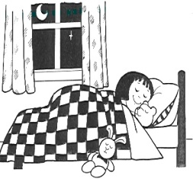
Contoh :
Guru memerlihatkan gambar seorang anak yang sedang tidur, sambil mengucapkan kalimat ‘ini Ani’. Kemudian, siswa melanjutkan membaca gambar tersebut dengan bimbingan guru.
3) Membaca gambar dengan kartu huruf yaitu setelah siswa dapat membaca dengan lancar, guru menempatkan kartu huruf di bawah gambar.
Contoh :
ini baju
ini baju ani
ini baju nani

4) Membaca kalimat secara Struktural/Proses Struktural (S) yaitu gambar-gambar yang memandu kalimat dihilangkan, kemudian siswa mulai belajar membaca kalimat tanpa gambar.
5) Proses Analitik (A) yaitu setelah siswa dapat membaca kalimat, mulailah menganalisis kalimat itu menjadi kata, kata menjadi suku kata, suku kata menjadi huruf.
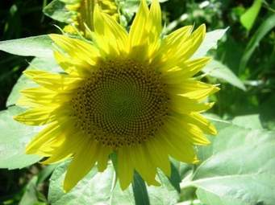
Contoh :
Ini bunga
Ini bu nga
i – ni bu - nga
i - n – i – b – u – ng - a

- Proses Sintetik (S) yaitu setelah siswa mengenal huruf-huruf dalam kalimat selanjutnya huruf yang telah diuraikan dirangkai menjadi suku kata, suku kata menjadi kata dan kata menjadi kalimat seperti semula.
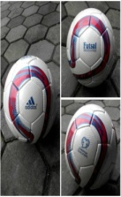
Contoh :
i – n – i – b – o – I – a
i – ni – bo – la
ini bola
ini bola

Jika sebelumnya tahapan proses SAS dilakukan secara terpisah, maka secara utuh untuk proses struktural, analitik dan sintetiknya dapat dilakukan sebagaimana contoh lain berikut ini:
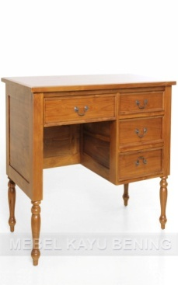
ini meja
i – n – i – m – e – j - a
i – ni – me - ja
Ini meja
Ini meja
Setelah dilakukan tahapan tersebut, dapat disimpulkan bahwa tahap tanpa buku yaitu menampilkan gambar sambil bercerita tentang isi gambar. Membaca menggunakan gambar serta mengenal huruf, membaca kalimat, menganalisis kalimat menjadi kata, suku kata dan mengenal huruf dalam kalimat yang diuraikan dari huruf menjadi suku kata, kata dan menjadi kalimat seperti semula.
  - Kelebihan dan Kekurangan Penerapan Metode SAS
Sesuai pada tataran implementasinya konsep metode SAS ini meski dianggap efektif dalam pengajaran keterampilan membaca permulaan juga diyakini sebagai suatu konsep pembelajaran yang masih jauh dari kesempurnaan karena dalam penerapannya walaupun memiliki banyak kelebihan juga tetap memiliki banyak kekurangan. Seiringan dengan pandangan tersebut, menurut Rusman (Ummah, 2014: 15) mengatakan bahwa setiap penerapan ragam pendekatan, model, metode maupun strategi pembelajaran pastilah memunyai kelebihan dan kekurangan tergantung bagaimana suasana pembelajaran dan pihak yang menjalankannya. Pada metode SAS pun begitu yang dalam penerapannya, juga memiliki kelebihan dan kekurangan, sebagaimana hasil kajian penulis dalam berbagai literasi, yang dirumuskan sebagai berikut:
    - Kelebihan Metode SAS, antara lain:
- Metode ini menganut prinsip ilmu bahasa umum bahwa bentuk bahasa yang terkecil adalah kalimat. Karena itu, metode ini menyajikan dan memperhitungkan pengalaman maupun perkembangan bahasa anak yang selaras dengan situasi lingkungannya.
- Metode ini menganut prinsip menemukan sendiri.
- Metode ini menampilkan gambar sambil bercerita yang memudahkan anak dalam membaca. Sebab setiap kali gambar diperlihatkan, muncullah kalimat anak-anak yang sesuai dengan gambar.
- Metode ini dapat dijadikan sebagai landasan berpikir analisis dengan langkah-langkah yang diatur sedemikian rupa sehingga memberikan kemudahan bagi anak dan cepat mahir membaca.
    - Kelemahan dari penerapan metode SAS, antara lain:
- Beberapa anak yang sebelumnya masuk pada jenjang sekolah taman kanak-kanak, metode ini dirasakan membosankan bagi anak. Karena sebelumnya anak sudah diperkenalkan bentuk-bentuk huruf dan bagaimana suatu huruf dapat dibentuk menjadi suku kata lalu menjadi sebuah kata. Mulai dari kata, suku kata hingga akhirnya menjadi huruf. Oleh karena itu, metode SAS lebih cocok diterapkan pada siswa yang memiliki latar belakang tidak masuk sekolah taman kanak-kanak.
- Metode SAS memunyai kesan bahwa pengajar harus kreatif dan terampil serta membutuhkan tingkat kesabaran yang tinggi dalam membimbing anak. Tuntutan semacam ini dipandang sangat sukar untuk kondisi pengajar saat ini.
- Membutuhkan waktu yang tidak sedikit dan tentunya harus didukung dengan penggunaan media yang variatif dalam arti dapat mendorong daya tarik siswa dalam belajar.
  - Prinsip Penerapan Metode Struktural Analitik Sintetik (SAS)
Ada beberapa prinsip-prinsip dalam pembelajaran yang menggunakan metode Struktural Analitik Sintetik (SAS). Prinsip tersebut menurut Hairuddin dkk (2007), yaitu :
1) Kalimat adalah unsur bahaasa terkecil, sehingga pengajaran dengan menerapkan metode ini harus dimulai dengan menampilkan kalimat secara utuh dan lengkap berupa pola-pola kalimat dasar.
2) Struktur kalimat yang ditampilkan harus menimbulkan konsep yang jelas dalam pikiran siswa. Hal ini dapat dilakukan dengan menampilkannya secara berulang-ulang, sehingga merangsang siswa untuk mengetahui bagian-bagiannya.
3) Adakan analisis terhadap struktur kalimat tersebut untuk unsur-unsur struktur kalimat yang ditampilkan.
4) Unsur-unsur yang ditemukan tersebut kemudian dikembalikan pada bentuk semula (sintesis). Pada taraf ini, siswa harus mampu menemukan fungsi setiap unsur serta hubungannya antara unsur satu dengan unsur lainnya, sehingga kembali terbentuk unsur semula.
5) Struktur yang dipelajari hendaknya merupakan pengalaman bahasa siswa, sehingga mereka mudah dalam memahaminya.
e. Penilaian dalam Membaca Permulaan
Menurut Darmiyati (1997:73), butir-buttir yang harus diperhatikan dalam praktik membaca permulaan di kelas I SD mencakup: “(1) Ketepatan menyuarakan tulisan, (2) kewajaran lafal, (3) kewajaran intonasi, (4) kelancaran, (5) kejelasan suara dan (6) pemahaman isi/makna bacaan”.
Secara tegas butir-butir penilaian yang dimaksudkan tersebut lebih rinci dapat dilihat berdasarkan tabel penilaian praktik membaca permulaan berikut:
Tabel 2.1 Pedoman Penilaian Membaca Permulaan
Aspek Penilaian Membaca | Unsur yang dinilai Skor | Skor
Ketepatan  menyuarakan tulisan | - Siswa jelas menyuarakan tulisan  - Siswa cukup jelas menyuarakan tulisan  - Siswa tidak jelas menyuarakan tulisan | 20  10  5
Kewajaran lafal | - Siswa membaca dengan lafal yang benar  - Siswa membaca dengan lafal yang kurang benar  - Siswa membaca dengan lafal yang tidak benar | 20  10  5
Kewajaran intonasi | - Siswa membaca dengan intonasi yang benar  - Siswa membaca dengan intonasi yang kurang benar  - Siswa membaca dengan intonasi yang tidak benar | 20  10  5
Kelancaran | - Siswa lancar dalam membaca  - Siswa kurang lancar dalam membaca  - Siswa tidak lancar dalam membaca | 20  10  5
Kejelasan suara | - Kejelasan suara baik  - Kejelasan suara cukup baik  - Kejelasan suara kurang baik | 10  7  3
Pemahaman isi/makna bacaan | - Siswa paham isi/makna bacaan  - Siswa kurang paham isi/makna bacaan  - Siswa tidak paham isi/makna bacaan | 10  7  3
Jumlah Skor |  | 100

- Kerangka Pikir
Kekurangmahiran siswa kelas I A SDN Mannuruki Kecamatan Tamalate Kota Makassar dalam melakukan kegiatan membaca permulaan dilatarbelakangi oleh kekurangpahamnya siswa mengenali huruf dan bahkan sebelum mereka memasuki jenjang pendidikan Sekolah Dasar (SD) diketahui sebagian besar diantara mereka belum terlalu mengenal huruf meskipun ada diantara mereka yang sudah bisa mengucapkan (sekedar hafalan), tetapi belum bisa menunjukkan mana huruf yang diucapkannya tersebut.
Penelitian Tindakan Kelas (PTK) ini difokuskan pada salah satu metode pembelajaran sebagaimana yang disebutkan sebelumnya karena diasumsikan dapat meningkatkan keterampilan membaca permulaan siswa kelas I A SD Negeri Mannuruki Kecamatan Tamalate Kota Makassar yakni dengan menerapkan metode Struktural Analitik Sintetik (SAS) dalam kegiatan pembelajarannya.
Adapun kerangka pikir pada Penelitian Tindakan Kelas (PTK) ini dapat divisualisasikan dalam bentuk bagan sebagaimana yang tertera pada halaman berikut.

Rendahnya Keterampilan Membaca Permulaan Siswa Kelas 1 A SDN Mannuruki Kecamatan Tamalate Kota Makassar

Aspek Siswa
- Siswa merasa membaca kurang menarik.
- Kurangnya minat dan motivasi siswa dalam membaca permulaan.
- Siswa masih mengalami kesulitan untuk menyambung huruf, menjadi suku kata, lalu menjadi kata.

Aspek Gn Aspek Guru
- Kurangnya partisipasi aktif siswa dalam kegiatan pembelajaran.
- Kurang tepatnya teknik yang digunakan guru dalam mengajarkan keterampilan membaca permulaan.
- Pengajarannya lebih menekankan pada buku paket sehingga siswa kurang melakukan kegiatan eksplorasi dalam pembelajaran membaca permulaan.

pa
aaktif

a

bgg

Penerapan Metode Struktural Analitik Sintetik (SAS) dalam pelaksanaannya mempunyai tahap dimana yang digunakan yaitu tahap tanpa buku.
- Menampilkan gambar sambil bercerita tentang isi gambar.
- Membaca menggunakan gambar serta mengenal huruf
- Membaca kalimat
- Menganalisis kalimat menjadi kata dan suku kata.
- Mengenal huruf dalam kalimat yang diuraikan dari huruf menjadi suku kata,kata,dan menjadi kalimat seperti semula

Keterampilan Membaca Permulaan Siswa Meningkat

Gambar 2.1. Kerangka pikir

- Hipotesis Tindakan
Berdasarkan kerangka pikir yang telah dikemukakan sebelumnya, hipotesis tindakan dalam penelitian ini yakni jika metode Struktural Analitik Sintetik (SAS) diterapkan dalam pembelajaran, maka keterampilan membaca permulaan pada siswa kelas I A SDN Mannuruki Kecamatan Tamalate Kota Makassar dapat meningkat.

BAB III
METODE PENELITIAN

- Pendekatan dan Jenis Penelitian
- Pendekatan
Pendekatan yang digunakan dalam penelitian ini adalah pendekatan kualitatif. Karena pertama menggambarkan dan mengungkap kejadian yang dialami di tempat penelitian. Kedua, menggambarkan dan menjelaskan proses pembelajaran saat mengadakan penelitian. Sehingga pendekatan kualitatif sangat cocok digunakan untuk penelitian tindakan kelas untuk menggambarkan dan menjelaskan keadaan proses pembelajaran yang ada di sekolah dasar.
- Jenis Penelitian
Jenis penelitian yang digunakan dalam penelitian ini yakni Penelitian Tindakan Kelas (PTK) melalui empat tahapan dalam setiap siklusnya, yakni: (a) Perencanaan, (b) Pelaksanaan, (c) Pengamatan dan (d) Refleksi, yang kesemuanya bertujuan untuk meningkatkan keterampilan membaca permulaan pada siswa kelas I A SDN Mannuruki Kecamatan Tamalate Kota Makassar.

44
- Fokus Penelitian
Penelitian ini difokuskan pada dua aspek yaitu proses dan hasil belajar.
- Aspek proses. Pada aspek yang berfokus pada proses ini, berlangsung mulai dari awal hingga akhir kegiatan pembelajaran dan bertujuan untuk melihat bagaimana hubungan antara proses pembelajaran yang menerapkan metode Struktural Analitik Sintetik (SAS) dapat memengaruhi hasil belajar siswa khususnya pada mata pelajaran Bahasa Indonesia terkait keterampilan membaca permulaan di kelas I A SDN Mannuruki Kecamatan Tamalate Kota Makassar.
- Hasil belajar. Selain berfokus pada proses, penelitian ini difokuskan pada hasil belajar dengan tujuan untuk mengetahui apakah penerapan metode Struktural Analitik Sintetik (SAS) dalam mengajarkan keterampilan membaca permulaan di kelas I A SDN Mannuruki Kecamatan Tamalate Kota Makassar dapat meningkatkan hasil belajar siswa ataukah tidak menimbulkan peningkatan sama sekali.

- Seting dan Subjek Penelitian
Penelitian Tindakan Kelas (PTK) ini dilakukan di SDN Mannuruki yang terletak di Jln. St. Alauddin II No. 37 Kecamatan Tamalate Kota Makassar. Sehubungan dengan hal itu, alasan peneliti memilih sekolah tersebut sebagai lokasi penelitian karena:
      - Sekolah tersebut sudah sering peneliti jadikan sebagai lokasi penelitian ketika peneliti ingin menyelesaikan tugas mata kuliah tertentu yang membutuhkan data-data sehubungan dengan masalah-masalah pelaksanaan pembelajaran yang dijumpai di sekolah.
      - Adanya dukungan dari pihak sekolah utamanya dari ibu kepala sekolah dan guru kelas untuk melakukan penelitian di sekolah tersebut.
      - Ditemukan adanya masalah terkait keterampilan membaca permulaan siswa di kelas I.
Adapun yang menjadi subjek penelitian ini adalah guru kelas dan siswa kelas I SDN Mannuruki Kecamatan Tamalate Kota Makassar dengan jumlah keseluruhan siswa 32 orang atau masing-masing terdiri dari 15 siswa laki-laki dan 17 siswa perempuan.

- Prosedur Pelaksanaan Tindakan dan Desain Penelitian
Prosedur pelaksanaan dalam Penelitian Tindakan Kelas (PTK) ini direncanakan dalam beberapa siklus. Setiap siklus merupakan rangkaian kegiatan yang saling berkaitan dan dilaksanakan sesuai dengan perubahan yang dicapai. Menurut Arikunto, dkk (2015),secara garis besar terdapat empat tahapan yang lazim dilalui dalam melakukan Penelitian Tindakan Kelas (PTK), yaitu (1) Perencanaan, (2) Pelaksanaan, (3) Pengamatan dan (4) Refleksi.

Adapun bentuk model penelitian tindakan ini dapat divisualisasikan berdasarkan bagan pada halaman selanjutnya:

Gambar 3.1. Adaptasi Desain Penelitian Tindakan Kelas Arikunto (2015: 42)

Secara umum, penjelasan mengenai setiap tahapan pelaksanaan untuk setiap siklusnya dalam penelitian ini, yakni:
- Siklus I
- Perencanaan
Perencaan merupakan tahap pertama dalam melakukan penelitian. Pada tahap ini, peneliti menyusun rencana tindakan dari awal hingga akhir selama kegiatan penelitian di dalam kelas. Persiapan yang dilakukan meliputi penyusunan RPP, penyediaan media pembelajaran, instrumen penelitian berupa lembar observasi guru dan siswa, pedoman penilaian siswa serta instrumen tes keterampilan membaca.
- Pelaksanaan
Pada tahap ini kegiatan proses pembelajaran dengan pokok bahasan membaca permulaan dengan penerapan metode Struktural Analitik Sintetik (SAS) di kelas I A SDN Mannuruki Kecamatan Tamalate Kota Makassar mengacu pada Rencana Pelaksanaan Pembelajaran (RPP) untuk setiap siklusnya.
- Pengamatan
Pengamatan merupakan upaya mengamati pelaksanaan tindakan. Pengamatan terhadap proses tindakan yang sedang dilaksanakan untuk mendokumentasikan pengaruh tindakan yang dilaksanakan berorientasi ke masa yang akan datang dan memberikan dasar bagi kegiatan yang disengaja dan tidak disengaja, termasuk mengenai situasi tempat tindakan dilakukan dan kendala tindakan yang kesemuanya dicatat dalam kegiatan pengamatan yang terencana secara fleksibel dan terbuka. Karena itu, pengamatan harus selalu direncanakan dengan teliti dan dilakukan dengan cermat sehingga ada dasar dokumentasi yang dapat dipercaya untuk melakukan kegiatan refleksi di tahap berikutnya.
Proses pengamatan ini juga dilakukan untuk mengetahui perubahan sikap siswa dalam pembelajaran. Perubahan sikap ini apakah adanya peningkatan motivasi dan perhatian siswa dalam belajar atau tidak.

- Refleksi
Kegiatan ini dimaksudkan untuk mengkaji berbagai kekurangan yang dijumpai pada saat pelaksanaan kegiatan pembelajaran. Di mana hasil yang diperoleh dalam tahap observasi dikumpulkan dan dianalisis. Dan dari hasil analisis tersebut, dapat ditarik suatu kesimpulan dan kemudian merefleksikan apakaah tindakan yang dilakukan dapat meningkatkan proses pembelajaran dan hasil belajar siswa terkait keterampilan membaca permulaan dan jika tidak, maka peniliti dapat melakukan perbaikan terhadap apa yang masih dianggap kurang pada siklus selanjutnya.

- Prosedur Pengumpulan Data
Prosedur pengumpulan data merupakan langkah yang paling penting dalam penelitian karena tujuan utama dari penelitian adalah mendapatkan data (Sugiyono, 2011). Data dalam penelitian ini dikumpulkan melalui observasi, tes dan dokumentasi. Data ini bersumber dari interaksi peneliti dengan siswa kelas I A SDN Mannuruki kecamatan tamalate Kota makassar.
1. Observasi
Observasi adalah proses pengambilan data dalam penelitian di mana peneliti atau pengamat melihat situasi penelitiannya. Kegiatan observasi sangat tepat dilakukan dalam penelitian yang berhubungan dengan kondisi interaksi belajar-mengajar, tingkah laku dan interaksi kelompok (Kusumah, 2010:66). Oleh karena itu, saat guru menerapkan metode SAS dalam pembelajaran membaca, peneliti menggunakan panduan atau pedoman observasi untuk mendapatkan data terkait bagaimana meningkatkan kemampuan membaca siswa.
Penggunaan teknik observasi dalam penelitian ini sebagai teknik pengumpulan data primer karena dengan kegiatan observasi, peneliti bisa mengetahui gejala yang terjadi selama proses pembelajaran berlangsung untuk kemudian diajadikan sebagai data penelitian.
- Tes
Teknik ini digunakan dalam rangka untuk memeroleh gambaran/informasi tentang bagaimana penerapan metode Struktural Analitik Sintetik (SAS) terhadap peningkatan keterampilan membaca permulaan siswa. Dan adapun jenis tes yang diberikan yaitu berupa tes lisan di mana siswa diminta untuk melafalkan bacaan pendek yang diperlihatkannya.
- Dokumentasi
Teknik ini digunakan sebagai upaya untuk mengumpulkan data-data yang berkaitan dengan permasalahan sebagaimana yang disinggung dalam penelitian ini dan sekaligus dijadikan sebagai bukti fisik dari suatu kegiatan yang telah dilaksanakan.

- Teknik Analisis Data dan Indikator Keberhasilan
- Teknik Analisis Data
Menurut Suharsimi Arikunto (2015:246), “analisis data penelitian ada dua macam yaitu analisis kualitatif dan kuantitatif”. Analisis kuantitatif digunakan untuk menganalisis data yang berupa angka, sedangkan analisis kualitatif digunakan untuk menganalisis data yang berupa informasi berbentuk kalimat. Sesuai dengan data-data yang terkumpul akan dianalisis dengan menggunakan teknik analisis kualitatif dan kuantitatif.
Data hasil observasi yang telah diperoleh dianalisis secara kualitatif dengan tujuan untuk mengetahui apakah proses pembelajaran yang dilakukan melalui penerapan metode Struktural Analitik Sintetik (SAS) sudah diterapkan dengan tepat dan penerapannya baik bagi kemajuan proses pembelajaran atau justru sebaliknya dengan melihat nilai rata-rata hasil belajar membaca permulaan siswa, termasuk pula untuk penilaian proses pembelajaran dengan merujuk pada pengategorisasian yang ditetapkan pada tabel berikut:
Tabel 3.1. Kategorisasi Penilaian Proses Pembelajaran
Aktivitas Pembelajaran (%) | Kategori
68 – 100 | Baik
34 – 67 | Cukup
0 – 33 | Kurang
Sumber: (Arikunto, 2008)
Adapun untuk perolehan data dalam mengukur kemampuan membaca permulaan siswa akan dianalisis secara kuantitatif dengan berdasar pada penggunaan rumus sebagaimana penggunaan rumus Umar (2007: 15), berikut:
$$M=\frac{ΣfX}{N}$$
Keterangan:
M = Mean (Rata-rata)
∑fX = Jumlah nilai
N = Jumlah Keseluruhan Siswa
- Indikator Keberhasilan
Indikator keberhasilan dalam penelitian ini ditinjau dari dua aspek, yaitu:
1) Proses. Penelitian ini dianggap berhasil apabila dalam proses pembelajaran yang dilakukan selama penelitian guru dapat menerapkan metode SAS dengan benar dan penerapannya baik bagi kemajuan membaca permulaan siswa di kelas I A SDN Mannuruki Kecamatan Tamalate Kota Makassar dan begitu pula dilihat berdasarkan aktivitas siswa selama kegiatan proses belajar mengajar berlangsung dengan target pencapaiannya masing-masing secara keseluruhan minimal 70 %.
2) Hasil. Dikatakan berhasil apabila terdapat $≤$70% siswa telah mendapatkan skor minimal 70 sesuai Kriteria Ketuntasan Minimal (KKM) sekolah dan pembelajarannya dianggap tuntas secara klasikal. Adapun KKM 70 dimaksudkan sebagai Penilaian Acuan Patokan (PAP) yang dijadikan sebagai batasan untuk mengukur mampu tidaknya siswa membaca permulaan dengan baik sesuai dengan indikator penilaian membaca permulaan yang dikembangkan dalam penelitian ini.

BAB IV
HASIL PENELITIAN DAN PEMBAHASAN

A. Hasil Penelitian
Hasil penelitian Pelaksanaan Tindakan Kelas (PTK) yang dilakukan di SDN Mannuruki Kecamatan Tamalate Kota Makassar untuk meningkatkan kemampuan membaca permulaan siswa. Dengan demikian, sebagai langkah awal yang dilakukan oleh peneliti sebelum melakukan Penelitian Tindakan Kelas (PTK) ini, pada Hari Senin, 25 April 2016 peneliti terlebih dahulu mengadakan pertemuan dengan Ibu Kepala Sekolah SDN Mannuruki Kecamatan Tamalate Kota Makassar untuk membicarakan izin penelitian yang akan dilaksanakan di sekolah tersebut. Dari hasil pertemuan dengan ibu kepala sekolah, peneliti mendapat persetujuan untuk melaksanakan penelitian sesuai jangka waktu yang telah ditetapkan dan selanjutnya peneliti dipersilahkan untuk berkonsultasi langsung dengan guru kelas I A untuk membicarakan penetapan waktu pelaksanaan penelitian. Sesuai hasil diskusi mengenai waktu pelaksanaan penelitian disepakati untuk memulai penelitian pada Hari Senin, 02 Mei 2016 sampai berakhirnya kegiatan penelitian.
Penelitian ini berlangsung selama kurang lebih 3 (tiga) minggu untuk dua siklus dan masing-masing siklusnya terdiri atas 4 (empat) tahapan yaitu perencanaan, pelaksanaan, pengamatan dan refleksi. Sementara hasil penelitian yang diperoleh didasarkan atas hasil pengamatan dan hasil tes belajar membaca permulaan siswa dalam bentuk tes lisan yang dilakukan di setiap akhir siklus penelitian.
53
- Deskripsi Hasil Pengamatan Proses Pratindakan Pembelajaran
Pelaksanaan pratindakan pembelajaran dalam penelitian ini tidak dilakukan berdasarkan tahapan penyiklusan prosedur pelaksanaan Penelitian Tindakan Kelas (PTK) yang terdiri atas empat tahapan seperti yang telah dikemukakan sebelumnya, akan tetapi dilakukannya proses tersebut untuk mengetahui gejala awal yang menjadi sebab mengapa pembelajaran membaca permulaan dikatakan kurang berhasil sehingga begitu banyaknya siswa yang belum mahir dalam membaca di kelas tempat pengamatan peneliti.
Selama proses pelaksanaan pratindakan pada tanggal 27 April 2016, Rencana Pelaksana Pembelajaran (RPP) yang digunakan masih merujuk pada RPP yang digunakan oleh guru di sekolah dalam artian RPP yang digunakan belum mencerminkan penerapan metode Struktural Analitik Sintetik (SAS) sebagaimana yang dijadikan solusi penanganan masalah rendahnya hasil belajar membaca permulaan siswa di SDN Mannuruki Kecamatan Tamalate Kota Makassar (lampiran 1 Halaman 86).
Maksud diadakannya proses pelaksanaan pratindakan dengan tetap berdasar pada penggunaan RPP dari guru yang bersangkutan, agar hasil pembelajarannya dapat dijadikan sebagai data perbandingan mengenai efektif tidaknya proses pembelajaran tersebut apabila nantinya dibandingkan dengan proses pembelajaran yang merujuk pada penggunaan RPP yang didasarkan pada penerapan metode SAS khususnya untuk materi pembelajaran membaca permulaan siswa. Sebab tujuan utama dari proses ini ialah untuk menguatkan data hasil akademik siswa bahwa ada sebanyak 20 orang siswa dari jumlah keseluruhan siswa 32 orang atau dengan persentase 62,5% yang belum mampu dalam membaca. Tentu peroleh data ini, peneliti peroleh dari catatan dokumentasi dari guru kelas I A SDN Mannuruki Kecamatan Tamalate Kota Makassar.
Sebagaimana dalam catatan dokumentasi peneliti, setelah dilaksanakannya proses pelaksanaan pratindakan justru yang peneliti temukan agak sedikit berbeda dengan data yang diperoleh berdasarkan informasi dari guru atau dalam hal ini ada 14 orang siswa yang sudah bisa membaca hanya saja belum sepenuhnya mahir dan lancar dalam membaca, sementara 18 siswa lainnya belum bisa sama sekali.
Adapun berkenaan dengan hasil observasi mengajar guru, dari kesepuluh indikator penilaian yang ada hanya ada satu yang berada pada kategori “Baik (B)” yakni indikator mempersiapkan siswa dalam belajar dengan skor 3 atau dengan persentase 10%, sedangkan kesembilan indikator lainnya berada dalam kategori “Cukup (C)” dengan skor 18 atau dengan persentase 60%. Dengan demikian, ketercapaian indikator keberhasilannya secara akumulatif 70%. Meski telah mencapai indikator keberhasilan, hanya saja ketercapaiannya belum dianggap optimal dikarenakan masih banyaknya indikator penilaian yang berada dalam kategori “Cukup (C)” (Lampiran 4 Halaman 99).
Lain halnya dengan indikator penilaian aktivitas belajar siswa selama proses pembelajaran, dari sebelas indikator yang ditetapkan ada sebanyak 7 (tujuh) indikator penilaian yang masih berada dalam kategori penilaian “Cukup (C)” dengan skor 14 atau dengan persentase 42,42%, sedangkan keempat lainnya berada dalam kategori penilaian “Cukup (C)” dengan skor 4 atau dengan persentase 12,12%. Dengan demikian, secara akumulatif pencapaian indikatornya yakni 54 % setelah dibulatkan (Lampiran 9 Halaman 114).
Berentetan dengan hasil observasi proses pembelajaran yang dijumpai selama pelaksanaan proses pratindakan pembelajaran diketahui pula bahwa dari hasil tes belajar membaca permulaan siswa hanya mencapai rata-rata skor 61,93 dalam artian pencapaiannya belum bisa dikatakan berhasil secara klasikal (Lampiran 15 Halaman 130). Dan berdasarkan hasil observasi aktivitas mengajar guru dan aktivitas belajar siswa serta perolehan nilai rata-rata inilah kemudian menguatkan peneliti untuk melakukan proses perbaikan pembelajaran sehubungan dengan bagaimana meningkatkan keterampilan membaca permulaan siswa di kelas I A SDN Mannuruki Kecamatan Tamalate Kota Makassar yang akan dilakukan dengan berdasar pada penerapan metode SAS sekaligus sebagai upaya perbaikan proses dan hasil belajar tersebut yang dilakukan sesuai alur penyiklusan Penelitian Tindakan Kelas (PTK) yang terdiri dari empat tahapan prosedur kegiatan yakni perencanaan, pelaksanaa, pengamatan dan refleksi.
- Deskripsi Hasil Pengamatan Proses Pembelajaran Siklus I
- Tahap Perencanaan
Pada tahapan ini, peneliti menyusun skenario pembelajaran dengan tema kegemaran dan dengan sub tema bermain bola dan bermain catur. Dalam penyusunan rencana pembelajaran tersebut menekankan pada upaya perbaikan terhadap kekurangan yang ditemukan dalam pembelajaran yang telah dilaksanakan selama ini. Pembelajaran diubah dari yang berpusat pada guru menjadi pembelajaran yang berpusat pada siswa dan dengan pembelajaran yang menerapkan metode Struktural Analitik Sintetik (SAS).
Rencana pelaksanaan tindakan dan kegiatan pengamatan pada siklus I dilaksanakan selama dua kali pertemuan yakni pada Hari Senin dan Rabu, tanggal 02 Mei 2016 dan 09 Mei 2016.
2. Tahap Pelaksanaan
1) Proses Pelaksanaan Tindakan Siklus I Pertemuan I
a) Kegiatan Awal
Sebelum pembelajaran dimulai siswa berdoa bersama-sama dilanjutkan dengan kegiatan apersepsi. Setelah kegiatan apersepsi, guru mengajak siswa menyanyikan lagu sehari-hari yang pernah diajarkannya.

b) Kegiatan Inti
Guru menunjukkan media pembelajaran gambar anggota keluarga. Guru menunjuk gambar kegemaran bermain bola dan siswa menyebutkan kegemarannya tersebut. Guru menunjukkan gambar yang ada di media Big Book. Siswa dipandu guru untuk belajar membaca dengan metode Struktural Analitik Sintetik (SAS). Pertama, siswa diperlihatkan kata yang disertai dengan gambar. Kedua, siswa mengamati dan membaca kata tersebut. Siswa bersama guru membaca kata berulang-ulang sampai siswa bisa melafalkan dengan baik. Ketiga, siswa dengan bimbingan guru belajar membaca dengan mengurai kalimat tersebut menjadi huruf, suku kata, kata dan menjadi kalimat. Guru membimbing siswa membaca huruf seperti A,B,C,D,E,F,G,H dan seterusnya. Kemudian siswa belajar membaca suku kata secara berulang-ulang supaya lebih paham. Keempat, suku kata diurai lagi menjadi kata. Kemudian menjadi kalimat. Apabila siswa masih kesulitan, guru mengulang kembali sampai bisa. Apabila siswa sudah bisa, dilanjutkan ke halaman berikutnya untuk mempelajari kata yang lain. Siswa diminta maju membaca kata dengan metode Struktural Analitik Sintetik (SAS) dengan kartu bergambar yang terdapat dimedia Big Book. Guru juga menunjuk beberapa siswa untuk maju membaca.
c) Kegiatan Akhir
Guru bersama siswa meluruskan kesalahpahaman dan menyimpulkan pembelajaran yang telah dilakukan. Guru dan siswa melakukan refleksi terhadap pembelajaran yang telah dilakukannya.
2) Proses Pelaksanaan Tindakan Siklus I Pertemuan II
a) Kegiatan Awal
Pembelajaran diawali dengan berdoa dan apersepsi. Pada awal kegiatan guru mengulang poin-poin utama materi pelajaran sebelumnya yaitu dengan bertanya siapa yang masih ingat pelajaran kemarin tentang kegemaran.
b) Kegiatan Inti
Guru menunjukkan kartu bergambar yang ada di media Big Book. Siswa diperlihatkan kata yang disertai dengan gambar. Siswa mengamati dan secara bersama-sama membaca kata tersebut. Siswa dengan bimbingan guru belajar membaca sesuai konsep metode SAS. Siswa secara bergantian membaca dengan metode SAS. Siswa membentuk kelompok belajar yang terdiri dari 5 (lima) orang dalam satu kelompok. Masing-masing kelompok diberikan kartu huruf. Sebelum siswa mulai mengerjakan tugas dari guru, terlebih dahulu guru menjelaskan tata tertib yaitu tidak boleh gaduh dan harus saling bekerja sama. Setiap kelompok berkompetisi menyusun kartu huruf di atas mejanya sesuai intruksi dari guru. Kelompok yang paling cepat dan benar menyelesaikan tugasnya akan mendapatkan apresiasi dari guru. Setelah itu, dilanjutkan dengan membacakan secara bersama-sama kata tersebut dan diberi nilai oleh guru. Secara individu siswa naik membaca secara bergiliran di depan teman kelasnya dan guru melakukan penilaian siapa yang sudah bisa membaca dan belum
lancar dalam membaca.

c) Kegiatan Akhir
Siswa bersama guru membahas dan memberi penilaian terhadap hasil kerja kelompok siswa. Siswa dan guru meluruskan kesalahpahaman dan menarik kesimpulan tentang pembelajaran yang baru saja dilaluinya.
- Tahap Observasi
- Observasi Guru Siklus I
Hasil observasi aktivitas mengajar guru selama proses pembelajaran pada tahap siklus I menunjukkan bahwa guru pada hakikatnya telah menerapkan metode Struktural Analitik Sintetik (SAS) dalam aktivitas pengajarannya, namun penerapannya masih belum terlalu maksimal sebab penerapan metode ajar SAS dalam mengajarkan materi membaca permulaan merupakan suatu konsep pembelajaran yang baru bagi guru sehingga guru masih mengalami sedikit kesulitan untuk beradaptasi dengan penerapan metode pengajaran SAS ini. Berdasarkan data hasil pengamatan selama berlangsungnya aktivitas mengajar guru pada siklus I pertemuan I dapat dilihat pada lembar observasi aktivitas guru pertemuan I (Lampiran 5 Halaman 102) dan pada pertemuan II (Lampiran 6 Halaman 105).
Sesuai dengan hasil pengamatan terhadap aktivitas mengajar guru pada siklus I yang berlangsung selama dua pertemuan yakni pada Hari Senin,02 Mei 2016 dan Hari Senin, 09 Mei 2016. Dari hasil pengamatan pada siklus I pertemuan I ini ditemukan bahwa dari 10 indikator penilaian guru yang direncanakan terdapat tiga diantaranya masuk dalam kategori “Baik (B)” yaitu aktivitas guru dalam mempersiapkan materi ajar dan alat peraga, membimbing siswa bermain huruf, suku kata, kata dan kalimat dengan menggunakan kartu huruf dan menyimpulkan materi ajar yang telah diberikan dengan akumulasi skor penilaian yaitu skor 9 dengan persentase 30%. Sementara ketujuh indikator lainnya masih berada pada kategori penilaian “Cukup (C)” seperti aktivitas guru dalam membimbing siswa membaca kalimat yang diurai menjadi huruf, suku kata, kata dan kalimat. Termasuk membimbing siswa membaca teks pendek dengan intonasi dan lafal yang benar, membimbing siswa membaca secara klasikal, membimbing siswa membaca secara individual, guru membagi kelompok sebelum membaca secara perkelompok, membimbing siswa membaca secara kelompok dan memberikan pertanyaan kepada siswa dengan akumulasi hasil pencapaian yakni skor 14 dengan persentase 46.66%. Sehingga dari keseluruhan indikator penilaian aktivitas mengajar guru pada siklus I pertemuan I mencapai skor 23 dengan persentase 76% atau dalam hal ini target pencapaiannya telah berada pada kategori penilaian “Baik (B)”.
Adapun hasil pengamatan aktivitas guru pada proses pembelajaran untuk tahapan siklus I pertemuan II yang berlangsung pada Hari Senin, 09 Mei 2016 bahwa dari 10 indikator penilaian guru yang direncanakan terdapat empat diantaranya masuk dalam kategori “Baik (B)” yaitu aktivitas guru dalam mempersiapkan siswa sebelum belajar, membagi kelompok sebelum membaca secara perkelompok, memberikan pertanyaan kepada siswa dan menyimpulkan materi yang diberikan dengan akumulasi hasil pencapaian yaitu skor 12 dengan persentase 40%. Sementara keenam indikator lainnya masih berada pada kategori penilaian “Cukup (C)” seperti aktivitas guru dalam membimbing siswa membaca kalimat yang diurai menjadi huruf, suku kata, kata dan kalimat, mengajak siswa memerhatikan gambar dan kumpulan kalimat yang membentuk wacana pendek pada media big book, mengajak siswa membaca teks pendek dengan intonasi dan lafal yang benar pada big book, membimbing siswa membaca secara klasikal, membimbing siswa membaca secara kelompok dan membimbing siswa membaca secara individual dengan akumulasi hasil pencapaian yakni skor 12 dengan persentase 40%. Sehingga dari keseluruhan indikator penilaian aktivitas mengajar guru pada siklus I pertemuan II mencapai skor 24 dengan persentase 80% atau dalam hal ini target pencapaiannya telah berada pada kategori penilaian “Baik (B)” dan bahkan jauh lebih baik apabila dibandingkan pada saat masih pratindakan dan juga pada siklus I pertemuan I. Dengan demikian, dapat diketahui bahwa dari ketiga hasil pengamatan aktivitas guru selama proses pembelajaran untuk pratindakan dan tahap siklus I yang berlangsung selama dua kali pertemuan, terlihat bahwa pada pertemuan pratindakan kemampuan mengajar guru berada pada persentase 70% dan pada siklus I pertemuan I kemampuan mengajar guru berada pada persentase 76%, sedangkan pada pertemuaan II juga mengalami peningkatan yang berarti dengan persentase 80% dan dengan persentase masing-masing berada pada kategori “Baik (B)”. Meskipun telah mencapai indikator keberhasilan dengan baik dan mengalami peningkatannya secara bertahap, namun tetap dilakukan usaha perbaikan pada siklus selanjutnya khususnya yang masih dianggap kurang pada saat kegiatan pelaksanaan tindakan di siklus I.
- Observasi Siswa Siklus I
Hasil pengamatan aktivitas siswa pada siklus I dapat dilihat pada lembar observasi aktivitas belajar siswa selama proses pembelajaran pembelajaran siklus I pertemuan I (Lampiran 10 Halaman 117) dan pembelajaran siklus I pertemuan II (lampiran 11 Halaman 120).
Berdasarkan aktivitas belajar siswa yang ditemukan pada saat kegiatan proses pembelajaran yang berlangsung pada siklus I pertemuan I dan pertemuaan II yang berlangsung pada Hari Senin, 02 Mei 2016 sampai Hari Senin, 09 Mei 2016.
Pada hasil pengamatan tersebut, aktivitas siswa selama proses pembelajaran pada siklus I pertemuan I dari sebelas indikator penilaian terdapat 4 (empat) diantaranya berada dalam kategori “Cukup (C)” dengan skor 8, sedangkan 7 (tujuh) indikator lainnya berada dalam kategori “Kurang (K)” dengan skor pencapaian 7. Dan secara akumulatif pencapaian skor total untuk aktivitas belajar siswa yakni skor 15 dengan persentase 45% atau dalam hal ini hanya mencapai kategori penilaian “Cukup (C)”. Sedangkan, hasil pengamatan aktivitas belajar siswa siklus I pertemuan II dari sebelas indikator penilaian yang diamati terdapat 2 (dua) diantaranya sudah dalam kategori penilaian “Baik (B)” dengan skor 6 dan terdapat 5 (lima) yang berada dalam kategori penilaian “Cukup (C)” dengan skor 10 dan 4 (empat) indikator penilaian lainnya berada dalam kategori “Kurang (K)” dengan skor 4. Dan secara akumulatif pencapaian skornya totalnya yakni skor 20 dengan persentase 61% atau dalam hal ini berada dalam kategori penilaian “Cukup (C)”.
Berdasarkan terget keberhasilan yang telah ditetapkan, khususnya untuk siklus I pertemuan I dan siklus I pertemuan II belum dapat dikatakan berhasil mengingat keseluruhan aspek penilaian aktivitas belajar siswa yang diamati masih berada dalam kategori “Cukup (C)” dalam artian bahwa aktivitas belajar siswa pada siklus I belum mencapai target keberhasilan yang dipersyaratkan
- Tahap Refleksi
Berdasarkan hasil pengamatan pada pelaksanaan pembelajaran yang dilakukan oleh peneliti pada siklus I, masih ada siswa yang memiliki kebiasaan kurang baik pada saat proses pembelajaran berlangsung. Siswa masih ada yang kurang memerhatikan pada saat guru menyampaikan materi ajar sehingga pembelajaran masih belum nampak maksimal. Dan ditemukan pula bahwa masih ada siswa yang bercanda dengan temanya saat proses belajar berlangsung sehingga kurang memerhatikan penjelasan guru.
Setelah pelaksanaan tindakan siklus I, peneliti melakukan refleksi terhadap seluruh rangkaian pelaksanaan siklus I. Hasil refleksi pada siklus I dapat dinyatakan sebagaimana berikut:
- Pada pelaksanaan tindakan siklus I, pengelolaan kelas masih kurang mendapat perhatian karena masih ada yang kurang memerhatikan perintah dan penjelasan guru, malahan yang ada kebanyakan siswa asyik ngobrol dengan temannya.
- Guru harus banyak memberikan motivasi dan reward kepada siswa.
- Kesulitan siswa dalam membaca permulaan terutama membedakan huruf /b/ dan /d/, huruf /p/ dan /v/. Selain itu, siswa juga mengalami kesulitan melafalkan kata-kata yang memiliki imbuhan.
- Pelatihan membaca harus mendapatkan perhatian, baik dalam kaitannya dengan sikap duduk, cara memegang pensil, jarak buku dengan mata dan lain sebagainya.
- Hasil penilaian kemampuan membaca belum menunjukkan peningkatan yang optimal.
Guna mengetahui jumlah siswa yang telah mencapai KKM dalam membaca permulaan dapat dilihat pada tabel dibawah ini.
Tabel 4.1 .Persentase Jumlah Siswa yang Memenuhi KKM pada Siklus I
Kriteria | Jumlah Siswa | Persentase (%)
Mencapai KKM | 17 | 53,12 %
Belum Mencapai KKM | 15 | 46,88%
Jumlah | 32 | 100 %

Melihat dari hasil capaian belajar siswa untuk kegiatan membaca permulaan berdasarkan rujukan tabel persentase jumlah siswa yang memenuhi KKM pada siklus I, dapat dinyatakan bahwa dengan menerapkan metode Struktural Analitik Sintetik (SAS) dapat meningkatkan kemampuan membaca permulaan siswa kelas I A SDN Mannuruki Kecamatan Tamalate Kota Makassar.
Berdasarkan hasil analisis dan refleksi di atas, peneliti merasa masih diperlukan tindakan perbaikan pembelajaran untuk memperbaiki kekurangan yang diperoleh selama pratindakan dan siklus I. Oleh sebab itu, peneliti kembali menyusun rencana untuk pelaksana tindakan perbaikan pembelajaran pada siklus selanjutnya (siklus II).
- Deskripsi Hasil Pengamatan Proses Pembelajaran Siklus II
- Tahap Perencanaan
Sesuai hasil refleksi pada siklus I, disusunlah rencana tindakan untuk siklus II. Guru menyusun Rencana Pelaksanaan Pembelajaran (RPP) yang digunakan untuk melaksanakan pembelajaran pada siklus II sesuai dengan langkah-langkah yang ditetapkan. Pembelajaran siklus II ini merupakan perbaikan-perbaikan dari siklus I. Adapun rancangan tindakannya adalah sebagai berikut:
    - Pada rancangan tindakan alokasi waktu yang sebelumnya belum dirinci pada kegiatan pembelajaran, sehingga untuk tindakan berikutnya untuk dirinci alokasi waktu pada setiap kegiatan pembelajarannya. Adapun rencana rincian waktu dalam kegiatan adalah sebagai berikut: (a) kegiatan awal sampai pada kegiatan ini berupa penjelasan dan pemberian contoh cara membaca dengan waktu kurang lebih 10 menit, (b) permainan kartu huruf, kartu suku kata, kartu kata dan kartu kalimat kurang lebih 15 menit, (c) siswa membaca secara klasikal kurang lebih 5 menit, (d) membaca secara kelompok kurang lebih 10 menit, (e) membaca secara individu atau berdua kurang lebih 25 menit dan (f) pemberian tindak lanjut juga kurang lebih 5 menit. Hal ini sangat beralasan mengingat rincian waktu pada setiap kegiatannya sangat dibutuhkan untuk menciptakan pembelajaran yang efektif dan pelaksanaan pembelajaran dapat berjalan sesuai dengan apa yang telah direncanakan.
    - Membantu siswa dalam membaca kalimat yang sesuai dengan tema yang diangkat. Sebelum proses membaca dimulai, guru menampilkan gambar yang sesuai dengan tema dengan menggunakan big book yang di dalamnya terdapat kartu bergambar kemudian dilanjutkan dengan memberikan permainan kata dengan tetap menggunakan kartu huruf, kartu suku kata dan kartu kata.
    - Tema yang diangkat yaitu tentang Permainan.
    - Tema yang dipilih dikembangkan dalam bentuk kalimat-kalimat yang pendek.
    - Siswa yang tidak berani membaca secara individu, diberi kesempatan membaca secara berdua dengan teman sebangkunya.
- Tahap Pelaksanaan
Sebelum memulai kegiatan penelitian, peneliti telah mempersiapkan media dan alat-alat pembelajaran yaitu kartu huruf, kartu suku kata, kartu kata dan kartu kalimat yang akan digunakan untuk pembelajaran membaca. Pada tahap persiapan, perencanaan dilakukan berbeda dengan siklus I. Adapun yang menjadi letak perbedaannya, siswa dibagi menjadi beberapa kelompok untuk kegiatan bermain kata, suku kata dan huruf dengan menggunakan kartu huruf, kartu suku kata, kartu kata dan kartu kalimat.
Sesuai dengan program pembelajaran kelas I semester II untuk tahun pelajaran 2015/2016, disusunlah tindakan kelas siklus II untuk pembelajaran membaca pada Hari Jumat tanggal 13 Mei 2016 dan 20 Mei 2016 di hari yang sama. Materi dalam pembelajaran tindakan siklus II ini adalah membaca nyaring dengan tema permainan.
Pada kegiatan awal pembelajaran, siswa melakukan permainan kata, suku kata dan huruf dengan menggunakan kartu kalimat, kartu kata, kartu suku kata dan kartu huruf. Kemudian siswa diajak untuk bertanya jawab yang berkaitan dengan gambar yang dilihatnya. Setelah itu, peneliti menampilkan teks bacaan yang berjudul “benda-benda langit yang terlihat di waktu siang” selanjutnya dari tema tersebut diambil salah satu kalimat. Kalimat tersebut kemudian diurai menjadi huruf dan dari huruf dirangkai menjadi suku kata dan dari kata dirangkai menjadi kalimat.
Kegiatan permainan kata, dengan mengurai kata menjadi suku kata dan huruf menggunakan kartu huruf, kartu suku kata, kartu kata dan kartu kalimat. Selanjutnya, siswa dibagi menjadi beberapa kelompok. Guru menuliskan soal dipapan tulis untuk membuat kalimat sederhana yang berhubungan dengan gambar.
Setelah bermain kata, suku kata dan huruf selesai. Dengan bimbingan guru, guru memerlihatkan contoh cara membaca yang benar sesuai gambar selanjutnya siswa bersama-sama menirukan cara membaca yang diperlihatkan. Guru menunjuk kata-kata yang dibaca lalu kemudian guru melakukan suatu aktivitas dengan cara mengulang-ulang bacaan kata tersebut, agar siswa tahu betul cara membaca yang benar. Di samping itu, untuk menuntun siswa yang mengalami kesulitan. Dari kegiatan ini pula tampak siswa tidak asal membaca, namun tahu benar hurufnya termasuk kata yang dibacanya. Kegiatan ini dilakukan berulang-ulang sampai siswa mampu membaca sendiri.
Guru memberikan penjelasan kepada siswa dengan intruksi membaca secara klasikal kemudian dilanjutkan membaca secara berkelompok dan terakhir guru menawarkan kepada siswa yang berani membaca secara individu maupun bagi mereka yang ingin membaca dengan teman sebangkunya. Tindakan siklus II ini memerlihatkan adanya motivasi dan peran aktif siswa selama mengikuti kegiatan pembelajaran membaca permulaan.
- Tahap Observasi
Tahap ini peneliti mengamati kegiatan yang dilakukan oleh siswa dan guru selama pelaksanaan tindakan. Berikut ini adalah kegiatan-kegiatan yang dilakukan siswa dan guru pada pelaksanaan tindakan siklus II.
- Observasi Guru Siklus II
Hasil observasi aktivitas mengajar guru selama proses pembelajaran pada tahapan siklus II dapat dilihat pada lembar observasi aktivitas guru pertemuan I (Lampiran 7 Halaman 108) dan siklus II pertemuan II (Lampiran 8 Halaman 111).
Sesuai dengan hasil pengamatan terhadap aktivitas mengajar guru pada siklus II yang berlangsung pada Hari Jumat,13 Mei 2016 dan pada Hari Jumat, 20 Mei 2016. Untuk tahapan siklus II pertemuan I, di antara kesepuluh indikator penilaian guru yang direncanakan terdapat tujuh diantaranya berada pada kategori penilaian “Baik (B)” yaitu (1) aktivitas guru dalam membimbing siswa berdoa, memperkenalkan benda-benda langit dan peristiwa alam melalui gambar, mempersiapkan materi ajar dan alat peraga, (2) membentuk beberapa kelompok belajar siswa dilakukan secara heterogen untuk melakukan permainan huruf, suku kata, kata dan kalimat dengan menggunakan kartu huruf, (3) mengajak siswa membaca secara klasikal, (4) mengajak siswa membaca secara kelompok, (5) mengajak siswa membaca secara individual, (6) memberikan pertanyaan kepada siswa dan (7) menyimpulkan materi yang diberikan dengan skor 21 dengan persentase hanya mencapai 70%. Sementara ketiga indikator penilaian guru lainnya, yang dimulai dari aspek; (1) membimbing siswa menyusun kalimat sederhana menggunakan kartu huruf, suku kata, kata dan kalimat berdasarkan gambar secara kelompok, (2) membimbing siswa membaca kalimat yang diuraikan menjadi huruf lalu kemudian dirangkai menjadi suku kata, kata dan dirangkai menjadi kalimat dan (3) membimbing siswa membaca teks pendek dengan intonasi dan lafal yang benar dengan skor 6 atau dengan persentase capaian 20%. Dan berdasarkan akumulasi pencapaian skor total dari keseluruhan indikator penilaian aktivitas mengajar guru pada siklus II pertemuan I yaitu skor 27 dengan persentase 90%.
Hal ini menandakan bahwa aktivitas guru pada siklus II pertemuan I dalam mengajarkan materi kemampuan membaca permualaan melalui penerapan metode Struktural Analitik Sintetik (SAS) mengalami peningkatan yang berarti dibandingkan pada saat siklus I. Dan berdasarkan pencapaian indikator keberhasilannya masih tetap dapat dikatakan berhasil karena telah memenuhi target keberhasilan yang dipersyaratan dalam penelitian ini.
Sementara pada tahapan siklus II pertemuan II, di antara kesepuluh indikator penilaian guru yang direncanakan terdapat sembilan diantaranya berada pada kategori penilaian “Baik (B)” yaitu: (1) aktivitas guru dalam membimbing siswa berdoa, memperkenalkan benda-benda langit dan peristiwa alam melalui gambar, (2) membagi siswa menjadi beberapa kelompok belajar, (3) membimbing siswa membaca kalimat yang diurai menjadi huruf kemudian dirangkai menjadi suku kata, suku kata dirangkai menjadi kata, kata dirangkai menjadi kalimat, (4) membimbing siswa membaca teks pendek dengan intonasi dan lafal yang benar, (5) mengajak siswa membaca secara klasikal, (6) mengajak siswa membaca secara kelompok, (7) mengajak siswa membaca secara individu, (8) memberikan pertanyaan kepada siswa dan (9) menyimpulkan materi ajar yang baru saja diberikan dengan skor 27 atau dengan persentase mencapai 90%. Sementara satu indikator penilaian guru lainnya yakni membimbing siswa menyusun kalimat sederhana menggunakan kartu huruf, kartu suku kata, kartu kata dan kartu kalimat berdasarkan gambar secara kelompok dengan skor 2 atau dengan persentase pencapaian 6,67%. Dan berdasarkan akumulasi pencapaian skor total dari keseluruhan indikator penilaian aktivitas mengajar guru pada siklus II pertemuan II diperoleh skor 29 dengan persentase 97% (hasil pembulatan). Hal ini menandakan bahwa aktivitas guru pada siklus II pertemuan II dalam mengajarkan materi kemampuan membaca permulaan melalui penerapan metode Struktural Analitik Sintetik (SAS) mengalami peningkatan yang berarti dibandingkan pada saat siklus I. Dan berdasarkan pencapaian indikator keberhasilannya masih tetap dapat dikatakan berhasil karena telah memenuhi target keberhasilan yang dipersyaratan dalam penelitian ini.
- Observasi Siswa Siklus II
Hasil pengamatan aktivitas siswa pada siklus II dapat dilihat pada lembar observasi aktivitas belajar siswa dalam proses pembelajaran siklus II pertemuan I (Lampiran 12 Halaman 123) dan siklus II pertemuan II (Lampiran 13 Halaman 126).
Berdasarkan aktivitas belajar siswa yang ditemukan pada saat kegiatan proses pembelajaran untuk siklus II pertemuan I yang berlangsung pada Hari Jumat,13 Mei 2016 dan siklus II pertemuaan II yang berlangsung pada Hari Jumat, 20 Mei 2016.

Pada hasil pengamatan tersebut, aktivitas siswa selama proses pembelajaran pada siklus II pertemuan I dari sebelas indikator penilaian yang telah ditetapkan sebagian besar berada dalam kategori penilaian “Baik (B) yakni terdapat 7 (tujuh) indikator dengan skor 21 dan tiga (tiga) indikator penilaian berada pada kategori penilaian “Cukup (C)” dengan skor 6 dan 1 (satu) indikator lainnya masih dalam kategori penilaian “Kurang (K)” dengan skor 1. Secara akumulatif, pencapaian skor total untuk aktivitas belajar siswa yakni skor 28 dengan persentase 85% dengan kategori penilaian sesuai tetapan indikator keberhasilan berada dalam kategori “Baik (B)”.
Adapun pada siklus II pertemuan II dari 11 aspek yang direncanakan terdapat 10 (sepuluh) yang telah memenuhi syarat keberhasilan dengan pencapaian skor 30 dan 1 (satu) indikator lainnya dengan skor 1 berada dalam kategori penilaian “Cukup (C)” sehingga secara akumulatif untuk pencapaian skor totalnya yakni 31dan berada dalam kategori penilaian “Baik (B)” sesuai syarat indikator keberhasilan.
Seiring dengan terget keberhasilan yang telah ditetapkan, khususnya untuk siklus II pertemuan I dan siklus II pertemuan II telah dapat dikatakan berhasil mengingat keseluruhan aspek penilaian aktivitas belajar siswa yang diamati sebagian besar telah memenuhi syarat keberhasilan proses pembelajaran dengan kategori penilaian “Baik (B)”.

- Tahap Refleksi
Hasil refleksi yaitu berupa temuan tingkat keefektifan desain pembelajaran membaca permulaan sesuai penerapan metode Struktural Analitik Sintetik (SAS). Selama kegiatan pembelajaran berlangsung mulai dari tahap perencanaan hingga akhir proses tindakan siklus II, beberapa permasalahan yang muncul di lapangan dituangkan kembali sebagai upaya menentukan kelebihan dan kekurangan dari penerapan metode SAS ini, namun tidak lagi dituangkan ke dalam rencana tindakan untuk siklus selanjutnya.
Adapun kesimpulan hasil refleksi yang berupa temuan peningkatan keterampilan membaca dengan metode Struktural Analitik Sintetik (SAS) adalah siswa sangat antusias dalam mengikuti kegiatan pembelajaran membaca.
Hal ini dapat dilihat pada motivasi dan perhatian siswa dalam pembelajaran membaca semakin meningkat serta ada peningkatan pada kemampuan keterampilan membaca siswa. Selain melihat adanya peningkatan dari aspek siswa, dari aspek guru pun juga telah mengalami kemajuan yang baik terbukti guru sudah aktif dalam membimbing siswa-siswanya untuk melakukan aktivitas belajar membaca dengan baik. Siswa juga merasa senang dibimbing oleh guru untuk belajar membaca. Terkait dengan jumlah siswa yang telah mencapai KKM dalam hal kemampuan membaca permulaannya pada siklus II dapat dilihat pada tabel berikut ini.

Tabel 4.2 Persentase Jumlah Siswa yang Memenuhi KKM pada Siklus II
Kriteria | Jumlah Siswa | Persentase (%)
Mencapai KKM | 23 | 71,88 %
Belum Mencapai KKM | 9 | 28,12 %
Jumlah | 32 | 100

Berdasarkan hasil capaian KKM yang dituliskan pada tabel di atas, diperoleh siswa yang nilainya sudah memenuhi KKM sebanyak 23 siswa dengan persentase pencapaian 71,88 % dan siswa yang belum mencapai KKM sebanyak 9 siswa atau dengan persentase capaian 28,12 %. Dengan demikian terjadi kenaikan siswa yang nilainya di atas KKM dari siklus I ke siklus II. Dengan melihat keberhasilan ini, peneliti memutuskan untuk berhenti sampai siklus II dikarenakan pencapaian hasil belajar siswa (71,88%) untuk pembelajaran membaca permulaan telah mencapai KKM telah melebihi dari standar ketuntasan yang telah distandarkan dalam penelitian ini yakni 70 %. Oleh karena itu, dapat dinyatakan bahwa pembelajaran dengan menerapkan metode Struktural Analitik Sintetik (SAS) dapat meningkatkan kemampuan membaca permulaan pada siswa kelas I A SDN Mannuruki Kecamatan Tamalate Kota Makassar.

B. Pembahasan Hasil Penelitian
Pada pembahasan hasil penelitian ini dibahas mengenai data yang dipaparkan dalam BAB IV dan fokus pembahasannya selain tertuju pada aktivitas mengajar guru dan aktivitas belajar siswa dalam proses pembelajaran juga tertuju pada hasil belajar membaca permulaan siswa setelah diterapkannya metode SAS dalam pembelajaran. Sehubungan dengan pencapaian hasil belajar siswa tersebut dideskripsikan pula berdasarkan nilai rata-rata tes hasil belajar, baik pada saat pratindakan, siklus I dan siklus II atau sebagaimana yang diformulasikan dalam tabel 4.3 berikut ini:
Tabel 4.3 Data Perbandingan Hasil Belajar Siswa Saat Pratindakan, Siklus I dan Siklus II
Tindakan | Jumlah Siswa | Jumlah Nilai | Nilai Rata-Rata Kelas | Ketuntasan Belajar |  | Ketidaktuntasan Belajar
 |  |  |  | Jumlah Siswa | Persentase | Jumlah Siswa | Persentase
Pratindakan | 32 | 1.982 | 61,93 | 15 | 46% | 17 | 54%
Siklus I | 32 | 2.212 | 69,125 | 17 | 53,12% | 15 | 46,88%
Siklus II | 32 | 2.445 | 76,40 | 23 | 71,88% | 9 | 28,12%
Sumber: Lampiran Rekapitulasi Nilai Akhir Tes Pratindakan, Siklus I dan Siklus II

Berdasarkan tabel 4.3 dapat diketahui bahwa pencapaian nilai hasil belajar dari 32 orang siswa yang mengikuti tes akhir pratindakan setelah diakumulasikan dengan nilai rata-rata kelas hanya 61,93 dan setelah dikategorisasikan pencapaiannya masih berada pada kategori penilaian “Cukup (C)”. Sementara pada siklus I, akumulasi pencapaian nilai hasil belajar membaca permulaan siswa mengalami peningkatan dengan nilai rata-rata kelas untuk tahap siklus I yaitu 69,125 dengan kategorisasi penilaian “Baik (B)” dan pada siklus II, juga mengalami peningkatan hasil belajar siswa dengan nilai rata-rata kelas yaitu 76,40 dengan kategorisasi penilaian “Baik (B)”.
Adapun terkait ketuntasan hasil belajar siswa, baik saat pratindakan, siklus I dan siklus II. Saat Pratindakan terdapat 15 orang siswa yang sudah mampu membaca dengan baik (tuntas) dengan persentase 46%, sedangkan siswa yang belum mampu membaca dengan baik terdapat 17 orang siswa dengan persentase 54%. Sesuai dengan hasil pencapaian hasil belajar membaca permulaan siswa setelah dilakukan tes akhir pratindakan, dapat dinyatakan bahwa pencapaiannya belum dapat dianggap berhasil karena belum mencapai target indikator keberhasilan sehingga dianggap perlunya untuk diadakan perbaikan proses dan hasil belajar berdasarkan tahapan proses penyiklusan perbaikan pembelajaran di siklus I.
Menanggapi pencapaian hasil belajar membaca permulaan siswa pada saat pratindakan, setelah dilaksanakannya tahapan siklus I dan diadakan tes hasil belajar membaca permulaan kepada siswa diperoleh data bahwa target ketuntasan belajar siswa belum mencapai target ketuntasan belajar yang dipersyaratkan dalam indikator keberhasilan sebab dilihat dari jumlah siswa yang dianggap tuntas hanya terdapat 17 orang siswa dengan persentase 53,12% sementara jumlah siswa yang belum tuntas ada 15 orang siswa dengan persentase 46,88%. Meskipun telah terjadi peningkatan hasil belajar apabila dibandingkan dengan hasil belajar pada saat masih pratindakan, namun peningkatannya belum dapat dikatakan berhasil sehingga masih perlu kembali untuk dilanjutkan pada siklus II.
Seiring dengan hasil ketuntasan belajar pada siklus II, setelah dilaksanakan pemberian tes akhir siklus menunjukkan bahwa telah terjadi peningkatan hasil belajar siswa sehingga berdasarkan target ketuntasan tersebut sudah dapat dikatakan berhasil yang dikarenakan oleh jumlah siswa yang tuntas sebanyak 23 orang siswa dengan persentase 71,88% sementara jumlah siswa yang belum tuntas hanya terdapat 9 orang siswa dengan persentase 28,12%.
Selain terjadi peningkatan hasil belajar membaca permulaan siswa setelah diterapkannya metode Struktural Analitik Sintetik (SAS) dalam pembelajaran membaca permulaan siswa kelas I A SDN Mannuruki Kecamatan Tamalate Kota Makassar hingga akhir proses siklus II, juga telah terjadi peningkatan dalam hal pelaksanaan proses pembelajaran yang ditinjau berdasarkan aktivitas mengajar guru dan aktivitas belajar siswa. Sehubungan dengan hal yang dimaksudkan dapat dilihat pada gambar diagram 4.1 berikut ini.

Gambar 4.1. Diagram Batang Peningkatan Proses Pembelajaran Berdasarkan Aktivitas Mengajar Guru dan Aktivitas Belajar Siswa

Pada gambar di atas menunjukkan bahwa peningkatan proses pembelajaran pada pelaksanaan pratindakan diketahui aktivitas pengajaran guru hanya mencapai 70% dengan kategori penilaian “Baik (B)”, sementara aktivitas belajar siswa hanya mencapai 54% dengan kategori penilaian “Cukup (C)”.
Lain halnya siklus I pertemuan I, aktivitas mengajar guru mencapai 76% dengan kategori penilaian “Baik (B)”, sementara aktivitas belajar siswa justru mengalami sedikit penurunan yakni 45% dengan kategori penilaian “Cukup (C)”. Siklus I pertemuan II, aktivitas mengajar guru mengalami sedikit peningkatan menjadi 80% dengan kategori penilaian “Baik (B)”, sementara untuk aktivitas belajar siswa hanya mencapai 61% dengan kategori penilaian “Cukup (C)”.
Adapun pada saat siklus II pertemuan I, aktivitas mengajar guru mengalami peningkatan dengan persentase pencapaiannya yakni 90% juga termasuk dalam kategori penilaian “Baik (B)”, sementara aktivitas belajar siswa telah menunjukkan peningkatan yang berarti sebab telah memenuhi target keberhasilan yakni 85% dengan kategori penilaian “Baik (B)”. Siklus II pertemuan II, aktivitas mengajar guru telah mengalami peningkatan yang jauh lebih baik dari sebelumnya yakni 97% dengan kategori penilaian “Baik (B)”, sementara aktivitas belajar siswa juga telah mengalami peningkatan yang berarti dengan persentase 94% atau tingkat pencapaiannya juga berada dalam kategori penilaian “Baik (B)”. Melihat peningkatan yang terjadi di setiap pelaksanaan tindakannya hingga akhir siklus II telah menunjukkan suatu keberhasilan proses pembelajaran sebab target indikator keberhasilan yang ditetapkan dalam penelitian ini telah dicapai dengan baik. Oleh karena itu, peneliti tidak perlu melanjutkan upaya tindakan perbaikan selanjutnya pada siklus III.

BAB V
KESIMPULAN DAN SARAN

A. Kesimpulan
Berdasarkan hasil penelitian dan pembahasan yang telah dikemukakan sebelumnya, dapat disimpulkan bahwa pembelajaran kemampuan membaca permulaan siswa kelas I A SDN Mannuruki Kecamatan Tamalate Kota Makassar dapat ditngkatkan melalui penerapan metode Struktural Analitik Sintetik (SAS). Hal ini terbukti dari hasil tes belajar membaca siswa pada siklus I berada pada kategori penilaian baik (B), sedangkan siklus II berada pada kategori penilaian baik (B). Lain halnya dengan peningkatan yang terjadi pada proses pembelajaran dalam hubungannya dengan peningkatan aktivitas mengajar guru siklus I berada pada kategori penilaian baik (B) dan juga pada siklus II berada pada kategori penilaian baik (B). Sementara untuk aktivitas belajar siswa siklus I berada pada kategori penilaian cukup (C) dan pada siklus II berada pada penilaian baik (B), sehingga khusus untuk siklus II pelaksanaan proses pembelajarannya sudah dapat dikatakan berhasil mengingat hasil capaian, baik aktivitas mengajar guru maupun aktivitas belajar siswa masing-masing berada dalam kategori penilaian baik (B) dan telah memenuhi target indikator keberhasilan yang dipersyaratkan dalam penelitian ini.
81
B. Saran
Berdasarkan simpulan hasil penelitian yang dikemukakan sebelumnya, dapat dikemukakan beberapa saran sebagai berikut:
      - Bagi Guru. Dalam memberikan pengajaran dengan materi membaca permulaan pada siswa kelas I hendaknya menerapkan metode Struktural Analitik Sintetik (SAS) sebagai salah satu alternatif dalam mengajarkan siswa untuk membaca permulaan. Di samping itu, perlunya guru memberikan pembimbingan intensif kepada siswa agar siswa terbiasa melatih dirinya untuk terus belajar membaca.
      - Bagi Kepala Sekolah. Kepala Sekolah perlu mendukung pembelajaran Bahasa Indonesia dengan inovasi baru khususnya pembelajaran yang bertujuan untuk meningkatkan kemampuan membaca permulaan siswa yang salah satunya mendukung guru untuk menerapkan metode SAS dalam membelajarkan siswa untuk membaca permulaan. Termasuk pula di dalam penerapannya, perlunya Kepala Sekolah memberikan fasilitas sarana dan prasarana yang dibutuhkan guru sehingga proses belajar mengajarnya dapat berjalan dengan baik.

DAFTAR PUSTAKA

Darmiyati, Zuchdi & Budiasih, 1997. Pendidikan Bahasa dan Sastra Indonesia di Kelas Rendah. Jakarta : Direktorat Jendral Pendidikan Tinggi.

________, 2001. Pendidikan Bahasa dan Sastra Indonesia di Kelas Rendah, Edisi Revisi. Jakarta : Direktorat Jendral Pendidikan Tinggi.

Dalman.2014. Keterampilan Membaca. Jakarta : Pt RajaGrafindo Persada.

Depdiknas, 2006. Kurikulum Tingkat Satuan Pendidikan Mata Pelajaran Bahasa Indonesia. Jakarta: Departemen Pendidikan Nasional.

________. 2000. Metodik Khusus pengajaran bahasa Indonesia disekolah dasar. Jakarta : Depdiknas Dirjen Dikdasmen.

Dewi, Jimi Kusuma, dkk., 2014. Penggunaan Metode Struktur Analitik Sintetik (SAS) untuk meningkatkan kemampuan membaca menulis permulaan pada siswa kelas I SD Negeri 7 Bungkulan. E-Journal Vol. 2 No. 1, MIMBAR PGSD Universitas Pendidikan Genesha Jurusan PGSD, Singaraja: Universitas Pendidikan Genesha.

Enny, Zubaidah. 2013. Kesulitan Membaca Permulaan pada Anak diagnose dan cara mengatasinya. Diakses dari http://Staff . Uny.ac.id. pada tanggal 16 mei 2016. Jam 21.30 wita

Ernalis, 2006. Penggunaan Metode SAS dalam Pembelajaran Membaca ddan Menulis Permulaan di Sekolah Dasar. Bandung: Universitas Pendidikan Indonesia.

Hairuddin, dkk, 2007. Pembelajaran Bahasa Indonesia. Jakarta: Direktorat Jendral Pendidikan Tinggi.

Harjasujana, AS & Mulyati, Yeti, 1996. Membaca 2. Jakarta: Departemen Pendidikan dan Kebudayaan.

Haryanto, 2009. Upaya Meningkatkan Kemampuan Membaca dan Menulis Permulaan dengan Media Gambar, Tesis, Surakarta: Universitas Sebelas Maret.

Mulyadi, 2009. Peningkatan Kemampuan Membaca Permulaan melalui Model Pembelajaran Kooperatif pada Siswa Kelas I SDN Senden Keccamatan Selo Kab. Boyolali Tahun Pelajaran 2009/2010. Skripsi. Surakarta: Universitas Sebelas Maret.

Purwanto, Ngalim & Alim, Djeniah, 1997. Metodologi Pengajaran Bahasa Indonesia di Sekolah Dasar. Jakarta: PT. Rosda Jaya Putra.

Rahim, Farida, 2011. Pengajaran Membaca di Sekolah Dasar. Jakarta: PT. Bumi Aksara.

Sari, Linda Purnama., dkk, 2014. Pengaruh Metode SAS terhaap Hasil Belajar Membaca Permulaan Mata Pelajaran Bahasa Indonesia. E-Journal Vol. 2 No. 1 MIMBAR PGSD Universitas Pendidikan Genesha Jurusan PGSD, Singaraja: Universitas Pendidikan Genesha.

Sugiyono, 2006 . Penelitian Pendidikan Pendekatan Kuantitatif & Kualitatif. Bandung : Alfabeta

Suharsimi, Arikunto, 2008. Evaluasi Program Pendidikan. Jakarta: PT Bumi Aksara

__________, 2015. Penelitian Tindakan Kelas, Edisi Revisi. Jakarta : PT Bumi Aksara

Tampubolon, 2008. Kemampuan Membaca, Teknik Membaca Efektif dan efisien. Bandung : PT. Angkasa

Tarigan, Henry Guntur, 2013. Membaca sebagai Suatu Keterampilan Berbahasa. Bandung: PT. Angkasa.
_________, 2008. Menulis sebagai Suatu Keterampilan Berbahasa. Bandung: PT. Angkasa

Ummah BK, M.K., 2014. Penerapan Pembelajaran Kontekstual dalam Meningkatkan Keterampilan Menulis Karangan Narasi pada Siswa Kelas IV B SDN Mannuruki Kecamatan Tamalate Kota Makassar. Skripsi. Makassar: Program Studi PGSD Fakultas Ilmu Pendidikan Universitas Negeri Makassar.

Umar, Alimin, 2007. Statistika (Pengantar dalam Pemahaman Konsep dan Aplikasi). Makassar: Fakultas Ilmu Pendidikan Universitas Negeri Makassar.

LAMPIRAN

Lampiran 1
Rencana Pelaksanaan Pembelajaran Tematik
(Pelaksanaan Pratindakan)

Tema : Keluarga
Kelas / Semester : I / II
Mata Pelajaran : Bahasa Indonesia
Waktu : 2 X 35
Pelaksanaan : 27 April 2016

- Standar Kompetensi
- Memahami teks pendek dengan membaca lancar dan membaca puisi anak.
- Menerapkan kewajiban anak di sekolah
- Kompetensi Dasar
- Membaca lancar beberapa kalimat sederhana yang terdiri atas 3 – 5 kata dengan intonasi yang tepat.
- Mengikuti tata tertib di rumah dan di sekolah.
- Indikator
Setelah mendengarkan penjelasan guru, siswa dapat :
- Membaca nyaring (bersuara) dengan lafal yang tepat
- Membaca nyaring kalimat sederhana dengan intonasi yang tepat
- Membaca huruf-huruf dan membacanya sebagai suku kata, kata-kata dan kalimat sederhana dengan tepat.

- Tujuan Pembelajaran
Setelah mendengarkan penjelasan guru dan tanya jawab, siswa dapat:
- Menjawab pertanyaan yang disampaikan guru dengan benar
- Membaca nyaring kalimat sederhana dengan lafal dan intonasi yang tepat.
- Membaca kata, suku kata, dan huruf dengan lafal yang wajar
- Materi Ajar (Materi Pokok )
- Teks bacaan yang terdiri kalimat sederhana
- Huruf, suku kata, kata dan kalimat sederhana
F. Metoda Pembelajaran.
1. Ceramah
2. Tanya jawab
3. Demontrasi
4. Pemberian tugas
5. Struktural analitik sintetik
G. Langkah-langkah pembelajaran.
Kegiatan | Deskripsi Kegiatan | Alokasi waktu
Pendahuluan | - Mengisi daftar kelas, berdoa, menyampaikan kewajiban anak disekolah, mempersiapkan materi ajar, model, alat peraga.  - Memperingatkan cara duduk yang baik ketika membaca. | 10 menit
Kegiatan inti | - Siswa membaca kalimat yang ada dibawa gambar dibimbing oleh guru.  - Siswa menyebutkan Huruf A – Z yang ada dibawah gambar dibimbing oleh guru.  - Siswa mengeja suku kata,kata sederhana berdasarkan gambar.  - Siswa membaca kata dan kalimat berdasarkan gambar.  - Siswa membaca secara kelasikal.  - Siswa membaca dengan cara individual. | 55 menit
Kegiatan Akhir | - Membuat kesimpulan dari tiap materi yang disampaikan.  - Memberi nasehat kepada siswa untuk belajar membaca dirumah. | 5 menit

H. Alat dan Sumber Belajar
1. Buku Sumber
- Buku Bina Bahasa Indonesia dan Sastra SD Kelas 1.
2. Alat Peraga
- Pohon bacaan (kartu huruf/bergambar)

- Penilaian
- Prosedur penilaian
Penilaian proses dilaksanakan pada saat proses pembelajaran berlangsung. Sedangkan penilaian hasil dilaksanakan di setiap akhir siklus.
- Jenis penilaian: Lisan
- Pedoman Penilaian
Kemampuan Membaca | Rentang  Skor | Nilai
- Kecepatan menyuarakan tulisan | 5 – 20
- Kewajaran lafal | 5 – 20
- Kewajaran Intonasi | 5 – 20
- Kelancaran | 5 – 20
- Kejelasan sauara | 5 – 10
- Pemahaman isi/makna bacaan | 5 – 10

Makassar, 27 April 2016

Guru Kelas I Observer

Faidah Syarifuddin, S.pd. Hamna
NIP 198208 182010 012037 NIM 1247040008

Mengetahui,
Kepala SDN Mannuruki Makassar

Neneng Nur Endah,S.Pd.,M.Pd.
NIP 19621220 198611 2 001

Lampiran 2
Rencana Pelaksanaan Pembelajaran Tematik
(Siklus I)

Tema : Kegemaran
Kelas / Semester : I / II
Mata Pelajaran : Bahasa Indonesia
Waktu : 2 x pertemuan (2 x 35 Menit)
Pelaksanaan : 02 – 09 Mei 2016

A. Standar Kompetensi
1. Memahami teks pendek dengan membaca nyaring.
2. Menerapkan hak anak di sekolah .
B. Kompetensi Dasar
1. Membaca nyaring suku kata dan kata dengan lafal yang tepat.
2. Membaca nyaring kalimat sederhana dengan lafal dan intonasi yang tepat.
3. Menjelaskan hak anak untuk belajar dengan gembira
C. Indikator
Setelah bermain huruf, suku kata, kata, dan kalimat menggunakan kartu huruf, kartu suku kata, kartu kata, dan kartu kalimat, siswa dapat :
1. Membaca teks pendek dengan intonasi dan lafal yang benar,
2. Membaca huruf, kata, suku kata dan kalimat dengan lafal yang benar.

D. Tujuan Pembelajaran
Setelah mengikuti pembelajaran Bahasa Indonesia menggunakan metode Struktural Analitik Sintetik (SAS), dan melakukan permainan kartu kata suku tertutup siswa dapat:
1. Membaca teks pendek dengan intonasi dan lafal yang benar.
2. Membaca huruf, kata, dan kalimat dengan lafal yang benar.
3. Membuat kalimat berdasarkan gambar dengan tepat
E. Materi Ajar (Materi Pokok )
Membaca kata dan kalimat.
F. Metoda Pembelajaran
1. Ceramah
2. Kerja kelompok
3. Tanya jawab
5. Demontrasi
6. Pemberian tugas
G. Langkah-Langkah Pembelajaran.
Kegiatan | Deskripsi Kegiatan | Alokasi Waktu
Pendahuluan | - Berdoa, menyampaikan hak anak, mempersiapkan materi ajar dan alat peraga. | 10 menit
Kegiatan Inti  Pertemuan 1 | - Siswa bermain huruf, suku kata, kata, dan kalimat menggunakan kartu huruf, kartu suku kata, kartu kata, dan kartu kalimat secara kelompok.  - Siswa membaca kalimat yang diurai menjadi kata, kata diurai menjadi suku kata, suku kata diurai menjadi huruf dan huruf dirangkai menjadi suku kata, suku kata dirangkai menjadi kata, kata dirangkai menjadi kalimat.  - Siswa membaca teks pendek dengan judul “bermain bola” dengan intonasi dan lafal yang benar.  - Siswa membaca secara kelasikal.  - Guru membagi siswa kedalam perkelompok  - Siswa membaca secara kelompok.  - Siswa membaca secara individu.  - Siswa menjawab pertanyaan guru. | 55 menit
Pertemuan 2 | - Siswa memperhatikan kalimat yang diurai menjadi huruf dirangkai menjadi suku kata, suku kata dirangkai menjadi kata, kata dirangkai menjadi kalimat.  - Siswa memperhatikan gambar dan kumpulan kalimat yang membentuk wacana pendek di media Big book  - Siswa membaca teks pendek dengan judul “bermain catur” dengan intonasi dan lafal yang benar pada Big book.  - Siswa membaca secara kelasikal.  - Guru membagi siswa kedalam perkelompok.  - Siswa membaca secara kelompok  - Siswa membaca secara individu  - Guru memberikan tanya jawab kepada siswa | 55 Menit
Kegiatan Akhir | - Membuat kesimpulan dari tiap materi yang disampaikan. | 2 pertemuan x 5 menit

H. Alat dan Sumber Belajar
    - Buku Bahasa Indonesia SD Kelas 1
    - Kartu huruf, suku kata, kartu kata, dan kartu kalimat
    - BIG BOOK
I. Penilaian
1. Prosedur Penilaian
Penilaian proses dilaksanakan pada saat proses pembelajaran berlangsung. Sedangkan penilaian hasil dilaksanakan di setiap akhir siklus.
2. Jenis penilaian: Lisan

J. Pedoman penilaian
Kemampuan Membaca | Rentang Skor | Nilai
- Kecepatan menyuarakan tulisan | 5 – 20
- Kewajaran lafal | 5 – 20
- Kewajaran Intonasi | 5 – 20
- Kelancaran | 5 – 20
- Kejelasan sauara | 5 – 10
- Pemahaman isi/makna bacaan | 5 – 10

Makassar, 02 - 09 Mei 2016
Guru Kelas I Observer

Faidah Syarifuddin, S.Pd. Hamna
NIP 198208 182010 012037 NIM 1247040008

Mengetahui,
Kepala SDN Mannuruki Makassar

Neneng Nur Endah,S.Pd.,M.Pd.
NIP 19621220 198611 2 001
Lampiran 3
Rencana Pelaksanaan Pembelajaran Tematik
(Siklus II)

Tema : Permainan
Kelas / Semester : 1 / II
Mata Pelajaran : Bahasa Indonesia
Waktu : 2 x Pertemuan (2 x 35 menit)
Pelaksanaan : 13, dan 20 Mei 2016

A. Standar Kompetensi
1. Memahami teks pendek dengan membaca nyaring.
2. Mengenal berbagai benda langit dan peristiwa alam

B. Kompetensi Dasar
1. Membaca nyaring suku kata dan kata dengan lafal yang tepat.
2. Mengenal berbagai benda langit dan peristiwa alam.

C. Indikator
Setelah bermain huruf, suku kata, kata, dan kalimat menggunakan kartu huruf, kartu suku kata, kartu kata, dan kartu kalimat, siswa dapat :
  - Membaca huruf, suku kata, kata, dan kalimat dengan lafal yang benar
  - Membuat kalimat berdasarkan gambar secara kelompok dengan benar
  - Membaca nyaring kalimat sederhana dengan intonasi yang tepat
  - Menjawab pertanyaan yang disampaikan oleh guru.

D. Tujuan Pembelajaran
Setelah mengikuti pembelajaran Bahasa Indonesia menggunakan metode Struktural Analitik Sintetik (SAS) dan melakukan permainan kartu kata suku tertutup siswa dapat:
      - Membaca huruf, suku kata, kata, dan kalimat dengan lafal yang tepat
      - Membuat kalimat berdasarkan gambar secara kelompok dengan benar
      - Membaca teks pendek dengan intonasi dan lafal yang benar
      - Menjawab pertanyaan dengan benar

- Materi Ajar ( Materi Pokok)
Membaca kata dan kalimat.
G. Metoda Pembelajaran
1. Ceramah
2. Kerja kelompok
3. Tanya jawab
4. Demontrasi
5. Pemberian tugas

    - Langkah-langkah pembelajaran
Kegiatan | Deskripsi Kegiatan | Alokasi Waktu
Pendahuluan | - Berdoa,memperkenalkan benda-benda langit dan peristiwa alam mempersiapkan materi ajar, dan alat peraga. | 10 menit
Kegiatan Inti  Pertemuan 1 | - Siswa dibagi menjadi beberapa kelompok untuk permainan huruf, suku kata, kata dan kalimat menggunakan kartu huruf.  - Siswa menyusun kalimat sederhana menggunakan kartu huruf, kartu suku kata, kartu kata, dan kartu kalimat berdasarkan gambar secara kelompok.  - Siswa membaca kalimat yang diurai huruf dirangkai menjadi suku kata, suku kata dirangkai menjadi kata, kata dirangkai menjadi kalimat.  - Siswa membaca teks pendek dengan judul “Bintang kecil” dengan intonasi dan lafal yang benar.  - Siswa menjawab pertanyaan yang disampaikan oleh guru.  - Siswa membaca secara kelasikal.  - Siswa membaca secara kelompok.  - Siswa membaca secara individu. | 55 menit
Pertemuan 2 | - Siswa dibagi menjadi beberapa kelompok untuk permainan huruf, suku kata, kata dan kalimat menggunakan kartu huruf.  - Siswa menyusun kata dan kalimat sederhana menggunakan kartu huruf, kartu suku kata, kartu kata, dan kartu kalimat berdasarkan gambar secara kelompok.  - Siswa membaca kalimat yang diurai menjadi kata, kata diurai menjadi suku kata, suku kata diurai menjadi huruf dan huruf dirangkai menjadi suku kata, suku kata dirangkai menjadi kata, kata dirangkai menjadi kalimat.  - Siswa membaca teks bacaan yang berjudul ”gempa” dengan lafal dan intonasi yang tepat.  - Siswa menjawab pertanyaan yang disampaikan oleh guru  - Siswa membaca secara kelasikal.  - Siswa membaca secara kelompo.  - Siswa membaca secara individu. | 55 Menit
Kegiatan Akhir | - Membuat kesimpulan dari tiap materi yang disampaikan. | 2 pertemuan x 5 menit

    - Alat dan Sumber Belajar
- Buku Sumber
Buku Bahasa Indonesia dan Sastra SD Kelas 1
- Alat Peraga
Kartu huruf , kartu suku kata, kartu kata, dan kartu kalimat.

    - Penilaian
      - Prosedur penilaian
Penilaian proses dilaksanakan pada saat proses pembelajaran berlangsung. Sedangkan penilaian hasil dilaksanakan di setiap akhir siklus.
      - Jenis penilaian: Lisan
      - Pedoman Penilaian

Kemampuan Membaca | Rentang Skor | Nilai
- Kecepatan menyuarakan tulisan | 5 – 20
- Kewajaran lafal | 5 – 20
- Kewajaran Intonasi | 5 – 20
- Kelancaran | 5 – 20
- Kejelasan sauara | 5 – 10
- Pemahaman isi/makna bacaan | 5 – 10

Makassar, 13 – 20 Mei 2016
Guru Kelas I Observer

Faidah Syarifuddin, S.Pd. Hamna
NIP 198208 182010 012037 NIM 1247040008

Mengetahui,
Kepala SDN Mannuruki Makassar

Neneng Nur Endah,S.Pd.,M.Pd.
NIP 19621220 198611 2 001

Lampiran 4
Hasil Observasi Aktivitas Mengajar Guru Keterampilan
Membaca Permulaan melalui Metode SAS

Hari / Tanggal : Jumat, 27 April 2016
Kegiatan : Pratindakan
Berilah tanda cek (√) pada jawaban yang sesuai dan berilah keterangan!
No. | Aspek Pengamatan Kegiatan Guru | Penilaian
 |  | B  (3) | C  (2) | K  (1)
1 | Mempersiapkan Siswa sebelum belajar | $$√$$
2 | Menyampaikan Kewajiban Siswa di sekolah |  | $$√$$
3 | Guru Memperlihatkan Gambar Sambil Bercerita sesuai dengan gambar |  | $$√$$
4 | Guru Membimbing Siswa Membaca Kalimat yang terdapat dibawah gambar |  | $$√$$
5 | Mengajak Siswa Membaca Abjad |  | $$√$$
6 | Membimbing Siswa Membaca Suku kata |  | $$√$$
7 | Membimbing Siswa Membaca kata |  | $$√$$
8 | Membimbing Siswa Membaca kalimat |  | $$√$$
9 | Membimbing Siswa Membaca Klasikal dan secara Individu |  | $$√$$
10 | Menyimpulkan Materi yang diberikan |  | $$√$$
Jumlah Skor Minimal – Skor Maksimal  (0-30) |  | 21
Persentase ( %) |  | 70%  Kategori “Baik (B)”

Aktivitas Pembelajaran (%) | Kategori
68 – 100 | Baik
34 – 67 | Cukup
0 – 33 | Kurang
Sumber: (Arikunto, 2008)
Keterangan :
- Mempersiapkan siswa sebelum belajar
- Baik, jika guru dapat mengecek kehadiran siswa , mengecek sejauh mana kesiapan siswa untuk belajar, melakukan tanya jawab tentang materi yang akan diajarkan dan menghubungkan materi dengan pelajaran sebelumnya.
- Cukup, jika guru dapat mengecek kehadiran siswa ,mengecek sejauh mana kesiapan siswa untuk belajar, tapi belum mampu melakukan tanya jawab serta kurang mampu mengaitkan antara pengetahuan awal siswa dengan materi yang akan diajarkannya.
- Kurang, jika guru tidak dapat mengecek kehadiran siswa, mengecek sejauh mana kesiapan siswa untuk belajar, tidak melakukan tanya jawab dan tidak pula menghubungkan materi yang akan diajarkannya dengan pengetahuan awal siswa.
- Menyampaikan Kewajiban Siswa Disekolah
- Baik, jika guru dapat menyampaikan kewajiban siswa disekolah dengan jelas dan memberikan kesempatan kepada siswa untuk bertanya tentang kewajiban siswa disekolah.
- Cukup, jika guru dapat menyampaikan kewajiban siswa disekolah dengan jelas dan tidak memberikan kesempatan kepada siswa untuk bertanya tentang kewajiban siswa disekolah.
- Kurang, jika guru tidak menyampaikan kewajiban siswa disekolah dan tidak memberikan kesempatan kepada siswa untuk bertanya tentang kewajiban siswa disekolah.
- Guru Memperlihatkan Gambar Sambil Bercerita sesuai dengan gambar
- Baik, jika guru Memperlihatkan Gambar Sambil Bercerita sesuai dengan gambar
- Cukup, jika guru hanya Guru Memperlihatkan Gambar tapi tidak Bercerita sesuai dengan gambar
- Kurang, jika guru tidak Memperlihatkan Gambar Sambil Bercerita sesuai dengan gambar
- Guru Membimbing Siswa Membaca Kalimat yang terdapat dibawah gambar
- Baik, jika guru dapat Membimbing Siswa Membaca Kalimat yang terdapat dibawah gambar
- Cukup, jika guru dapat Membimbing Siswa Membaca Kalimat yang terdapat dibawah gambar hanya untuk siswa tertentu saja.
- Kurang, jika guru melewatkan kesempatan siswa lainnya.

- Membimbing Siswa Membaca Abjad
- Baik, jika guru Membimbing Siswa Membaca Abjad secara klasikal.
- Cukup, jika guru Membimbing Siswa Membaca Abjad secara tidak secara klasikal
- Kurang, jika guru tidak Membimbing Siswa Membaca Abjad secara klasikal
- Membimbing Siswa Membaca Suku kata
- Baik, jika guru membimbing keseluruhan siswa membaca suku kata
- Cukup, jika guru hanya membimbing siswa tertentu saja dalam membaca suku kata
- Kurang, jika guru tidak membimbing siswa membaca suku kata.
- Membimbing Siswa Membaca kata
- Baik, jika guru mengajak seluruh siswa untuk membaca kata
- Cukup, jika guru hanya menunjuk perwakilan tertentu saja untuk tampil membaca kata.
- Kurang, jika guru tidak memberikan kesempatan kepada siswa lain tampil membaca kata.
- Membimbing Siswa Membaca kalimat
- Baik, jika guru membimbing siswa yang tampil membaca kalimat.
- Cukup, jika guru hanya membimbing sebagian siswa saja untuk membaca kalimat.
- Kurang, jika guru tidak membimbing siswa yang lain membaca kalimat.
- Membimbing Siswa Membaca Klasikal dan secara Individu
- Baik, jika guru membimbing siswa membaca Secara kalasikal dan individu.
- Kurang, jika guru hanya membimbing siswa membaca klasikal
- Kurang, jika guru tidak membimbing siswa membaca klasikal dan secara individu.
- Menyimpulkan Materi yang diberikan
- Baik, jika guru menyimpulkan materi yang diberikan siswa.
- Cukup, jika guru menyimpulkan hanya untuk sebagian materi yang telah dberikan siswa selama kegiatan pembelajaran.
- Kurang, jika guru tidak menyimpulkan materi yang diberikan siswa.

Lampiran 5

Hasil Observasi Aktivitas Mengajar Guru Keterampilan
Membaca Permulaan melalui Metode SAS

Hari / Tanggal : Senin, 02 Mei 2016
Siklus/ Pertemuan : 1 / Pertama
Berilah tanda cek (√) pada jawaban yang sesuai dan berilah keterangan!
No. | Aspek Pengamatan Kegiatan Guru | Penilaian
 |  | B  (3) | C  ( 2) | K  (1)
1 | Mempersiapkan materi ajar dan alat peraga | $$√$$
2 | Membimbing siswa bermain huruf, suku kata, kata dan kalimat menggunakan kartu huruf. | $$√$$
3 | Membimbing siswa membaca kalimat yang diurai menjadi huruf, suku kata,kata dan kalimat |  | $$√$$
4 | Membimbing siswa membaca teks pendek dengan intonasi dan lafal yang benar. |  | $$√$$
5 | Membimbing siswa membaca secara klasikal |  | $$√$$
6 | Membimbing siswa membaca secara individual |  | $$√$$
7 | Guru membagi kelompok sebelum membaca secara perkelompok |  | $$√$$
8 | Membimbing siswa membaca secara kelompok |  | $$√$$
9 | Guru memberikan pertanyaan kepada siswa |  | $$√$$
10 | Menyimpulkan Materi yang diberikan | $$√$$
Jumlah Skor Minimal – Skor Maksimal  (0-30) |  | 23
Persentase ( %) |  | 76%  Kategori “Baik (B)”

Aktivitas Pembelajaran (%) | Kategori
68 – 100 | Baik
34 – 67 | Cukup
0 – 33 | Kurang
Sumber: (Arikunto, 2008)
Keterangan :
- Mempersiapkan materi ajar dan alat peraga
- Baik, jika guru mempersiapkan materi ajar dan alat peraga , mengecek sejauh mana kesiapan siswa untuk belajar, melakukan tanya jawab tentang materi yang akan diajarkan dan menghubungkan materi dengan pelajaran sebelumnya.
- Cukup, jika guru mempersiapkan materi ajar dan alat peraga ,mengecek sejauh mana kesiapan siswa untuk belajar, tapi belum mampu melakukan tanya jawab serta kurang mampu mengaitkan antara pengetahuan awal siswa dengan materi yang akan diajarkannya.
- Kurang, jika guru tidak dapat mempersiapkan materi ajar dan alat peraga siswa, mengecek sejauh mana kesiapan siswa untuk belajar, tidak melakukan tanya jawab dan tidak pula menghubungkan materi yang akan diajarkannya dengan pengetahuan awal siswa.
- Membimbing siswa bermain huruf,suku kata ,kata,kalimat menggunakan kartu huruf
- Baik, jika guru dapat membimbing siswa bermain huruf,suku kata,kata ,kalimat menggunakan kartu huruf.
- Cukup, jika guru dapat membimbing siswa bermain huruf,suku kata,kata dan kalimat dan tidak memberikan kesempatan kepada siswa untuk menggunakan kartu huruf
- Kurang, jika guru tidak guru dapat membimbing siswa bermain huruf,suku kata,kata ,kalimat dan tidak menggunakan kartu huruf.
- Membimbing siswa membaca kalimat yang diurai menjadi huruf,suku kata,kata dan kalimat
- Baik, jika guru Membimbing siswa membaca kalimat yang diurai menjadi huruf,suku kata,kata dan kalimat
- Cukup, jika guru hanya Membimbing siswa membaca kalimat yang diurai menjadi huruf,suku kata,kata.
- Kurang, jika guru tidak Membimbing siswa membaca kalimat yang diurai menjadi huruf,suku kata,kata dan kalimat.
- Guru Membimbing Siswa Membaca teks pendek dengan intonasi dan lafal yang benar
- Baik, jika guru dapat Membimbing Siswa Membaca teks pendek dengan intonasi dan lafal yang benar
- Cukup, jika guru dapat Membimbing Siswa Membaca Membaca teks pendek dengan intonasi dan lafal yang benar pada siswa tertentu saja.
- Kurang, jika guru tidak dapat membimbing Membaca teks pendek dengan intonasi dan lafal yang benar

- Membimbing siswa membaca secara klasikal
- Baik, jika guru Membimbing Siswa Membaca secara klasikal.
- Cukup, jika guru Membimbing Siswa Membaca secara tidak secara klasikal
- Kurang, jika guru tidak Membimbing Siswa Membaca secara klasikal
- Membimbing siswa membaca secara individual
- Baik, jika guru membimbing siswa membaca secara individual.
- Cukup, jika guru hanya membimbing siswa membaca secara individual yang tertuntu saja.
- Kurang, jika guru tidak membimbing siswa membaca secara individual.
- Guru membagi kelompok sebelum membaca secara perkelompok
- Baik, jika guru membagi kelompok sebelum membaca secara berkelompok.
- Cukup, jika guru hanya membagi kelompok sebelum membaca secara perkelompok tidak teratur.
- Kurang, jika guru tidak membagi kelompok sebelum membaca secara perkelompok.
- Membimbing siswa membaca secara kelompok
- Baik, jika guru Membimbing siswa membaca secara kelompok
- Cukup, jika guru hanya sekedar membimbing siswa secara kelompok
- Kurang, jika guru tidak membimbing siswa membaca secara kelompok.
- Guru memberikan pertanyaan kepada siswa
- Baik, jika guru memberikan pertanyaan kepada siswa.
- Cukup , jika guru hanya memberikan pertanyaan kepada siswa tertentu.
- Kurang, jika guru tidak memberikan pertanyaan kepada siswa.
- Menyimpulkan Materi yang diberikan
- Baik, jika guru menyimpulkan materi yang diberikan siswa.
- Cukup, jika guru menyimpulkan hanya untuk sebagian materi yang telah dberikan siswa selama kegiatan pembelajaran.
- Kurang, jika guru tidak menyimpulkan materi yang diberikan siswa.

Lampiran 6

Hasil Observasi Aktivitas Mengajar Guru Keterampilan
Membaca Permulaan melalui Metode SAS

Hari / Tanggal : Senin, 09 Mei 2016
Siklus/ Pertemuan : 1 / Kedua
Berilah tanda cek (√) pada jawaban yang sesuai dan berilah keterangan!
No. | Aspek Pengamatan Kegiatan Guru | Penilaian
 |  | B  (3) | C  ( 2) | K  ( 1)
1 | Mempersiapkan Siswa sebelum belajar | $$√$$
2 | Membimbing siswa membaca kalimat yang diurai menjadi huruf dirangkai menjadi suku kata, suku kata dirangkai menjadi kata, kata dirangkai menjadi kalimat. |  | $$√$$
3 | Mengajak Siswa memperhatikan gambar dan kumpulan kalimat yang membentuk wacana pendek di media Big book |  | $$√$$
4 | Mengajak Siswa membaca teks pendek dengan intonasi dan lafal yang benar pada Big book |  | $$√$$
5 | Membimbing Siswa membaca secara kelasikal |  | $$√$$
6 | Guru membagi kelompok sebelum membaca secara perkelompok | $$√$$
7 | Membimbing Siswa membaca secara kelompok |  | $$√$$
8 | Membimbing Siswa membaca secara individu |  | $$√$$
9 | Guru memberikan pertanyaan kepada siswa | $$√$$
10 | Menyimpulkan Materi yang diberikan | $$√$$
Jumlah Skor Minimal – Skor Maksimal  (0-30) |  | 24
Persentase ( %) |  | 80%  Kategori “Baik (B)

Aktivitas Pembelajaran (%) | Kategori
68 – 100 | Baik
34 – 67 | Cukup
0 – 33 | Kurang
Sumber: (Arikunto, 2008)

Keterangan :
- Mempersiapkan siswa sebelum belajar
- Baik, jika guru dapat mengecek kehadiran siswa , mengecek sejauh mana kesiapan siswa untuk belajar, melakukan tanya jawab tentang materi yang akan diajarkan dan menghubungkan materi dengan pelajaran sebelumnya.
- Cukup, jika guru dapat mengecek kehadiran siswa ,mengecek sejauh mana kesiapan siswa untuk belajar, tapi belum mampu melakukan tanya jawab serta kurang mampu mengaitkan antara pengetahuan awal siswa dengan materi yang akan diajarkannya.
- Kurang, jika guru tidak dapat mengecek kehadiran siswa, mengecek sejauh mana kesiapan siswa untuk belajar, tidak melakukan tanya jawab dan tidak pula menghubungkan materi yang akan diajarkannya dengan pengetahuan awal siswa.
- Membimbing siswa membaca kalimat yang diurai menjadi huruf,suku kata,kata dan kalimat
- Baik, jika guru Membimbing siswa membaca kalimat yang diurai menjadi huruf,suku kata,kata dan kalimat
- Cukup, jika guru hanya Membimbing siswa membaca kalimat yang diurai menjadi huruf,suku kata,kata.
- Kurang, jika guru tidak Membimbing siswa membaca kalimat yang diurai menjadi huruf,suku kata,kata dan kalimat.
- Mengajak siswa memperhatikan gambar dan kumpulan kalimat yang membentuk wacana pendek di media big book.
- Baik, jika guru mengajak siswa memperhatikan gambar dan kumpulan kalimat yang membentuk wacana pendek di media big book.
- Cukup, jika guru hanya mengajak siswa Memperhatikan Gambar dan kumpulan kalimat yang membentuk wacana pendek dimedia big book
- Kurang, jika guru tidak mengajak siswa memperhatikan gambar dan kumpulan kalimat yang membentuk wacana pendek di media big book.
- Guru Membimbing Siswa Membaca teks pendek dengan intonasi dan lafal yang benar
- Baik, jika guru dapat Membimbing Siswa Membaca teks pendek dengan intonasi dan lafal yang benar
- Cukup, jika guru dapat Membimbing Siswa Membaca Membaca teks pendek dengan intonasi dan lafal yang benar pada siswa tertentu saja.
- Kurang, jika guru tidak dapat membimbing Membaca teks pendek dengan intonasi dan lafal yang benar

- Membimbing siswa membaca secara klasikal
- Baik, jika guru Membimbing Siswa Membaca secara klasikal.
- Cukup, jika guru Membimbing Siswa Membaca secara tidak secara klasikal
- Kurang, jika guru tidak Membimbing Siswa Membaca secara klasikal
- Guru membagi kelompok sebelum membaca secara perkelompok
- Baik, jika guru membagi kelompok sebelum membaca secara berkelompok.
- Cukup, jika guru hanya membagi kelompok sebelum membaca secara perkelompok tidak teratur.
- Kurang, jika guru tidak membagi kelompok sebelum membaca secara perkelompok.
- Membimbing siswa membaca secara kelompok
- Baik, jika guru Membimbing siswa membaca secara kelompok
- Cukup, jika guru hanya sekedar membimbing siswa secara kelompok
- Kurang, jika guru tidak membimbing siswa membaca secara kelompok.
- Membimbing siswa membaca secara individual
- Baik, jika guru membimbing siswa membaca secara individual.
- Cukup, jika guru hanya membimbing siswa membaca secara individual yang tertuntu saja.
- Kurang, jika guru tidak membimbing siswa membaca secara individual.
- Guru memberikan pertanyaan kepada siswa
- Baik, jika guru memberikan pertanyaan kepada siswa.
- Cukup , jika guru hanya memberikan pertanyaan kepada siswa tertentu.
- Kurang, jika guru tidak memberikan pertanyaan kepada siswa.
- Menyimpulkan Materi yang diberikan
- Baik, jika guru menyimpulkan materi yang diberikan siswa.
- Cukup, jika guru menyimpulkan hanya untuk sebagian materi yang telah dberikan siswa selama kegiatan pembelajaran.
- Kurang, jika guru tidak menyimpulkan materi yang diberikan siswa.

Lampiran 7

Hasil Observasi Aktivitas Mengajar Guru Keterampilan
Membaca Permulaan melalui Metode SAS

Hari / Tanggal : Jumat, 13 Mei 2016
Siklus/ Pertemuan : II / Pertama
Berilah tanda cek (√) pada jawaban yang sesuai dan berilah keterangan!
No. | Aspek Pengamatan Kegiatan Guru | Penilaian
 |  | B  (3) | C  ( 2) | K  ( 1)
1 | Membimbing siswa Berdoa, memperkenalkan benda-benda langit dan peristiwa alam mempersiapkan materi ajar, dan alat peraga. | $$√$$
2 | Guru membagi Siswa menjadi beberapa kelompok untuk permainan huruf, suku kata, kata dan kalimat menggunakan kartu huruf. | $$√$$
3 | Membimbing Siswa menyusun kalimat sederhana menggunakan kartu huruf, kartu suku kata, kartu kata, dan kartu kalimat berdasarkan gambar secara kelompok. |  | $$√$$
4 | Membimbing siswa membaca kalimat yang diurai menjadi huruf dirangkai menjadi suku kata, suku kata dirangkai menjadi kata, kata dirangkai menjadi kalimat. |  | $$√$$
5 | Membimbing Siswa membaca teks pendek dengan intonasi dan lafal yang benar. |  | $$√$$
6 | Mengajak Siswa membaca secara kelasikal. | $$√$$
7 | Mengajak Siswa membaca secara kelompok | $$√$$
8 | Mengajak Siswa membaca secara individu. | $$√$$
9 | Guru memberikan pertanyaan kepada siswa | $$√$$
10 | Menyimpulkan Materi yang diberikan | $$√$$
Jumlah Skor Minimal – Skor Maksimal  (0-30) |  | 27
Persentase ( %) |  | 90%  Kategori “Baik (B)”

Aktivitas Pembelajaran (%) | Kategori
68 – 100 | Baik
34 – 67 | Cukup
0 – 33 | Kurang
Sumber: (Arikunto, 2008)
Keterangan:
- Membimbing siswa berdoa,memperkenalkan benda – benda langit dan peristiwa alam dan Mempersiapkan materi ajar dan alat peraga
- Baik, jika guru Membimbing siswa berdoa,memperkenalkan benda – benda langit dan peristiwa alam dan mempersiapkan materi ajar dan alat peraga ,.
- Cukup, jika guru Membimbing siswa berdoa,memperkenalkan benda-benda langit dan peristiwa alam dan mempersiapkan materi ajar dan alat peraga, tapi belum mampu mengkaitkan dengan mata pelajaran.
- Kurang, jika guru tidak dapat Membimbing siswa berdoa,memperkekan nalkan benda – benda langit dan peristiwa alam dan mempersiapkan materi ajar dan alat peraga siswa.
- Guru membagi siswa menjadi beberapa kelompok untuk permainan huruf, suku kata,kata dan kalimat menggunakan kartu huruf
- Baik, jika guru dapat Guru membagi siswa menjadi beberapa kelompok untuk permainan huruf, suku kata,kata dan kalimat menggunakan kartu huruf
- Cukup, jika guru dapat Guru membagi siswa menjadi beberapa kelompok untuk permainan huruf, suku kata,kata dan kalimat dan tidak memberikan kesempatan kepada siswa untuk menggunakan kartu huruf
- Kurang, jika guru tidak Guru membagi siswa menjadi beberapa kelompok untuk permainan huruf, suku kata,kata dan kalimat menggunakan kartu huruf.
- Membimbing siswa menyusun kalimat sederhana menggunakan kartu huruf,suku kata,kata dan kalimat berdasarkan gambar secara kelompok.
- Baik, jika guru Membimbing siswa menyusun kalimat sederhana menggunakan kartu huruf,suku kata,kata dan kalimat berdasarkan gambar secara kelompok.
- Cukup, jika guru Membimbing siswa menyusun kalimat sederhana menggunakan kartu huruf,suku kata,kata dan kalimat berdasarkan gambar dan tidak memberikan kesempatan kepada kelompok lain untuk menggunakan kartu huruf
- Kurang, jika guru tidak Membimbing siswa menyusun kalimat sederhana menggunakan kartu huruf,suku kata,kata dan kalimat berdasarkan gambar secara kelompok.
- Membimbing siswa membaca kalimat yang diurai menjadi huruf,suku kata,kata dan kalimat
- Baik, jika guru Membimbing siswa membaca kalimat yang diurai menjadi huruf,suku kata,kata dan kalimat
- Cukup, jika guru hanya Membimbing siswa membaca kalimat yang diurai menjadi huruf,suku kata,kata.
- Kurang, jika guru tidak Membimbing siswa membaca kalimat yang diurai menjadi huruf,suku kata,kata dan kalimat.
- Guru Membimbing Siswa Membaca teks pendek dengan intonasi dan lafal yang benar
- Baik, jika guru dapat Membimbing Siswa Membaca teks pendek dengan intonasi dan lafal yang benar
- Cukup, jika guru dapat Membimbing Siswa Membaca Membaca teks pendek dengan intonasi dan lafal yang benar pada siswa tertentu saja.
- Kurang, jika guru tidak dapat membimbing Membaca teks pendek dengan intonasi dan lafal yang benar
- Membimbing siswa membaca secara klasikal
- Baik, jika guru Membimbing Siswa Membaca secara klasikal.
- Cukup, jika guru Membimbing Siswa Membaca secara tidak secara klasikal
- Kurang, jika guru tidak Membimbing Siswa Membaca secara klasikal
- Membimbing siswa membaca secara individual
- Baik, jika guru membimbing siswa membaca secara individual.
- Cukup, jika guru hanya membimbing siswa membaca secara individual yang tertuntu saja.
- Kurang, jika guru tidak membimbing siswa membaca secara individual.
- Membimbing siswa membaca secara kelompok
- Baik, jika guru Membimbing siswa membaca secara kelompok
- Cukup, jika guru hanya sekedar membimbing siswa secara kelompok
- Kurang, jika guru tidak membimbing siswa membaca secara kelompok.
- Guru memberikan pertanyaan kepada siswa
- Baik, jika guru memberikan pertanyaan kepada siswa.
- Cukup , jika guru hanya memberikan pertanyaan kepada siswa tertentu.
- Kurang, jika guru tidak memberikan pertanyaan kepada siswa.
- Menyimpulkan Materi yang diberikan
- Baik, jika guru menyimpulkan materi yang diberikan siswa.
- Cukup, jika guru menyimpulkan hanya untuk sebagian materi yang telah dberikan siswa selama kegiatan pembelajaran.
- Kurang, jika guru tidak menyimpulkan materi yang diberikan siswa.

Lampiran 8

Hasil Observasi Aktivitas Mengajar Guru Keterampilan
Membaca Permulaan melalui Metode SAS

Hari / Tanggal : Jumat, 20 Mei 2016
Siklus/ Pertemuan : II / Kedua
Berilah tanda cek (√) pada jawaban yang sesuai dan berilah keterangan!
No. | Aspek Pengamatan Kegiatan Guru | Penilaian
 |  | B  (3) | C  (2) | K  (1)
1 | Membimbing siswa berdoa, memperkenalkan benda-benda langit dan peristiwa alam mempersiapkan materi ajar, dan alat peraga. | $$√$$
2 | Guru membagi siswa menjadi beberapa kelompok untuk permainan huruf, suku kata, kata dan kalimat menggunakan kartu huruf. | $$√$$
3 | Membimbing siswa menyusun kalimat sederhana menggunakan kartu huruf, kartu suku kata, kartu kata, dan kartu kalimat berdasarkan gambar secara kelompok. |  | $$√$$
4 | Membimbing siswa membaca kalimat yang diurai menjadi huruf dirangkai menjadi suku kata, suku kata dirangkai menjadi kata, kata dirangkai menjadi kalimat. | $$√$$
5 | Membimbing siswa membaca teks pendek dengan intonasi dan lafal yang benar. | $$√$$
6 | Mengajak siswa membaca secara kelasikal. | $$√$$
7 | Mengajak siswa membaca secara kelompok | $$√$$
8 | Mengajak siswa membaca secara individu. | $$√$$
9 | Guru memberikan pertanyaan kepada siswa | $$√$$
10 | Menyimpulkan materi yang diberikan | $$√$$
Jumlah Skor Minimal – Skor Maksimal  (0-30) |  | 29
Persentase ( %) |  | 97%  Kategori “Baik (B)”

Aktivitas Pembelajaran (%) | Kategori
68 – 100 | Baik
34 – 67 | Cukup
0 – 33 | Kurang
Sumber: (Arikunto, 2008)

Keterangan :
- Membimbing siswa berdoa,memperkenalkan benda – benda langit dan peristiwa alam dan Mempersiapkan materi ajar dan alat peraga
- Baik, jika guru Membimbing siswa berdoa,memperkenalkan benda – benda langit dan peristiwa alam dan mempersiapkan materi ajar dan alat peraga.
- Cukup, jika guru Membimbing siswa berdoa,memperkenalkan benda – benda langit dan peristiwa alam dan mempersiapkan materi ajar dan alat peraga, tapi belum mampu mengkaitkan dengan mata pelajaran.
- Kurang, jika guru tidak dapat Membimbing siswa berdoa,memperkekan nalkan benda – benda langit dan peristiwa alam dan mempersiapkan materi ajar dan alat peraga siswa.
- Guru membagi siswa menjadi beberapa kelompok untuk permainan huruf, suku kata,kata dan kalimat menggunakan kartu huruf
- Baik, jika guru dapat Guru membagi siswa menjadi beberapa kelompok untuk permainan huruf, suku kata,kata dan kalimat menggunakan kartu huruf
- Cukup, jika guru dapat Guru membagi siswa menjadi beberapa kelompok untuk permainan huruf, suku kata,kata dan kalimat dan tidak memberikan kesempatan kepada siswa untuk menggunakan kartu huruf
- Kurang, jika guru tidak Guru membagi siswa menjadi beberapa kelompok untuk permainan huruf, suku kata,kata dan kalimat menggunakan kartu huruf.
- Membimbing siswa menyusun kalimat sederhana menggunakan kartu huruf,suku kata,kata dan kalimat berdasarkan gambar secara kelompok.
- Baik, jika guru Membimbing siswa menyusun kalimat sederhana menggunakan kartu huruf,suku kata,kata dan kalimat berdasarkan gambar secara kelompok.
- Cukup, jika guru Membimbing siswa menyusun kalimat sederhana menggunakan kartu huruf,suku kata,kata dan kalimat berdasarkan gambar dan tidak memberikan kesempatan kepada kelompok lain untuk menggunakan kartu huruf
- Kurang, jika guru tidak Membimbing siswa menyusun kalimat sederhana menggunakan kartu huruf,suku kata,kata dan kalimat berdasarkan gambar secara kelompok.
- Membimbing siswa membaca kalimat yang diurai menjadi huruf,suku kata,kata dan kalimat
- Baik, jika guru Membimbing siswa membaca kalimat yang diurai menjadi huruf,suku kata,kata dan kalimat
- Cukup, jika guru hanya Membimbing siswa membaca kalimat yang diurai menjadi huruf,suku kata,kata.
- Kurang, jika guru tidak Membimbing siswa membaca kalimat yang diurai menjadi huruf,suku kata,kata dan kalimat.
- Guru Membimbing Siswa Membaca teks pendek dengan intonasi dan lafal yang benar
- Baik, jika guru dapat Membimbing Siswa Membaca teks pendek dengan intonasi dan lafal yang benar
- Cukup, jika guru dapat Membimbing Siswa Membaca Membaca teks pendek dengan intonasi dan lafal yang benar pada siswa tertentu saja.
- Kurang, jika guru tidak dapat membimbing Membaca teks pendek dengan intonasi dan lafal yang benar
- Membimbing siswa membaca secara klasikal
- Baik, jika guru Membimbing Siswa Membaca secara klasikal.
- Cukup, jika guru Membimbing Siswa Membaca secara tidak secara klasikal
- Kurang, jika guru tidak Membimbing Siswa Membaca secara klasikal
- Membimbing siswa membaca secara individual
- Baik, jika guru membimbing siswa membaca secara individual.
- Cukup, jika guru hanya membimbing siswa membaca secara individual yang tertuntu saja.
- Kurang, jika guru tidak membimbing siswa membaca secara individua.
- Membimbing siswa membaca secara kelompok
- Baik, jika guru Membimbing siswa membaca secara kelompok
- Cukup, jika guru hanya sekedar membimbing siswa secara kelompok
- Kurang, jika guru tidak membimbing siswa membaca secara kelompok.
- Guru memberikan pertanyaan kepada siswa
- Baik, jika guru memberikan pertanyaan kepada siswa.
- Cukup , jika guru hanya memberikan pertanyaan kepada siswa tertentu.
- Kurang, jika guru tidak memberikan pertanyaan kepada siswa.
- Menyimpulkan Materi yang diberikan
- Baik, jika guru menyimpulkan materi yang diberikan siswa.
- Cukup, jika guru menyimpulkan hanya untuk sebagian materi yang telah dberikan siswa selama kegiatan pembelajaran.
- Kurang, jika guru tidak menyimpulkan materi yang diberikan siswa.

Lampiran 9
Pratindakan Membaca Permulaan melalui Metode SAS
Lembar Observasi
Keterampilan Membaca Permulaan Siswa

Hari / Tanggal : Jumat, 27 April 2016
Berilah tanda cek (√) pada jawaban yang sesuai dan berilah keterangan!
No. | Nama Siswa | Indikator yang Terlaksana
 |  | 1 | 2 | 3 | 4 | 5 | 6 | 7 | 8 | 9 | 10 | 11
1 | Al Ayobi Islahuddin |  |  |  |  |  |  |  |  | $$√$$
2 | Andi Muhammad Fdh |  |  |  |  | $$√$$ |  | $$√$$ |  | $$√$$
3 | Andi Muhammad Kyzh | $$√$$ | $$√$$ | $$√$$ | $$√$$ | $$√$$ |  | $$√$$ |  | $$√$$ | $$√$$ | $$√$$
4 | Dedi Kholik Rusli |  |  |  |  | $$√$$ |  |  |  | $$√$$
5 | Ibnu Reihan Aditya | $$√$$ | $$√$$ |  |  |  | $$√$$ | $$√$$ |  | $$√$$ |  | $$√$$
6 | Muh Alif Muara R. |  |  | $$√$$ |  | $$√$$ | $$√$$ | $$√$$ |  |  |  | $$√$$
7 | Muh Alfitrah Ramadhn | $$√$$ | $$√$$ | $$√$$ |  | $$√$$ | $$√$$ | $$√$$ |  |  | $$√$$ | $$√$$
8 | Muh Aldi R |  |  |  |  |  |  |  |  | $$√$$
9 | Muh Alfiansyah R |  |  |  |  |  |  |  |  | $$√$$
10 | Nur Airlangga Amir | $$√$$ |  |  |  | $$√$$ | $$√$$ | $$√$$ |  |  |  | $$√$$
11 | Muh Aidil Yaqin
12 | Muh Dias Islami Latif
13 | Muh Dzaki Amindaru | $$√$$ |  | $$√$$ | $$√$$ |  | $$√$$ | $$√$$ | $$√$$ |  | $$√$$ | $$√$$
14 | Muh Fadli Alfarizi |  |  |  |  |  |  |  |  | $$√$$
15 | Muh Raihan Irwansyah |  |  |  |  |  |  |  |  | $$√$$
16 | Muh Ridho Pratama |  |  |  |  |  |  |  |  | $$√$$
17 | Zulkifli DN | $$√$$ | $$√$$ |  |  | $$√$$ | $$√$$ | $$√$$ |  |  | $$√$$ | $$√$$
18 | Muh Rizky |  | $$√$$ |  |  | $$√$$
19 | Artika Sari Dewi |  |  |  |  |  |  |  |  | $$√$$
20 | Diva Viva Hery | $$√$$ | $$√$$ | $$√$$ | $$√$$ | $$√$$ | $$√$$ | $$√$$ |  |  | $$√$$
21 | Nur Bunga Deswitarani | $$√$$ | $$√$$ | $$√$$ | $$√$$ | $$√$$ | $$√$$ | $$√$$ | $$√$$ |  | $$√$$ | $$√$$
22 | Nur Annisa Ridwan |  |  |  |  |  |  |  |  | $$√$$
23 | Pratiwi Dwi Arti | $$√$$ | $$√$$ | $$√$$ | $$√$$ | $$√$$ | $$√$$ |  | $$√$$
24 | Rifka Afifah Salsabila
25 | Rini Dwi Anggraeni |  | $$√$$ |  |  | $$√$$ | $$√$$ | $$√$$ | $$√$$ |  |  | $$√$$
26 | Santi Safitri
27 | Sri Indah Yani | $$√$$ | $$√$$ | $$√$$ | $$√$$ | $$√$$ | $$√$$ |  |  |  |  | $$√$$
28 | Siti Nur Fadillah | $$√$$ | $$√$$ | $$√$$ |  | $$√$$ | $$√$$ | $$√$$ | $$√$$ |  | $$√$$ | $$√$$
29 | Suci Ati
30 | Siti Nabilah inayah | $$√$$ | $$√$$ |  |  | $$√$$ | $$√$$ |  |  |  |  | $$√$$
31 | Inayah Rohmawati R | $$√$$
32 | Zahra Nala Maulidya | $$√$$
Jumlah |  | 14 | 12 | 9 | 6 | 15 | 13 | 12 | 5 | 12 | 7 | 12

Kategori | Skor | Indikator
B  (Baik) | 3 | Jika terdapat 24- 32 siswa yang melaksanakan indikator penilaian tersebut.
C  (Cukup) | 2 | Jika terdapat 12-23 siswa yang melaksanakan indikator penilaian tersebut.
K  (Kurang) | 1 | Jika terdapat 1-11 siswa yang melaksanakan indikator penilaian tersebut.
Sumber: (Ummah, 2014)

Persentase Aktivitas Siswa Pada Proses Pembelajaran Pratindakan
No. | Indikator Aktivitas Belajar Siswa | Kategori
 |  | B  (3) | C  (2) | K  (1)
1 | Siswa mampu mengidentifikas huruf – huruf (lambang bunyi dengan bunyinya). |  | $$√$$
2 | Siswa mampu membaca kata-kata dan kalimat sederhana dengan lancar dan tepat dalam waktu yang relatif singkat. |  | $$√$$
3 | Siswa mampu memahami dan menyuarakan kalimat sederhana. |  |  | $$√$$
4 | Siswa mampu bersikap aktif dalam pembelajaran. |  |  | $$√$$
5 | Siswa mengerjakan tugas yang diberikan guru. |  | $$√$$
6 | Siswa berinteraksi dengan baik dengan siswa lain. |  | $$√$$
7 | Siswa berinteraksi dengan guru dengan baik. |  | $$√$$
8 | Siswa bersikap tertib di dalam kelas. |  |  | $$√$$
9 | Siswa menggunakan alat bantu dalam membaca. |  | $$√$$
10 | Sikap siswa dalam membaca sudah benar. |  |  | $$√$$
11 | Siswa memperhatikan penjelasan guru |  | $$√$$
Jumlah Skor Minimal – Skor Maksimal  (0 – 33) |  |  | 14 | 4
Persentase |  | 54%  Kategori “Cukup (C)”

Aktivitas Pembelajaran (%) | Kategori
68 – 100 | Baik
34 – 67 | Cukup
0 – 33 | Kurang
Sumber: (Arikunto, 2008)

Lampiran 10
Hasil Observasi Pembelajaran Membaca Permulaan melalui Metode SAS
Lembar Observasi
Keterampilan Membaca Permulaan Siswa

Hari / Tanggal : Senin, 02 Mei 2016
Berilah tanda cek (√) pada jawaban yang sesuai dan berilah keterangan!
No. | Nama Siswa | Indikator yang Terlaksana
 |  | 1 | 2 | 3 | 4 | 5 | 6 | 7 | 8 | 9 | 10 | 11
1 | Al Ayobi Islahuddin | $$√$$ |  |  |  | $$√$$ |  |  |  |  |  | $$√$$
2 | Andi Muhammad Fdh |  |  |  |  |  |  | $$√$$ | $$√$$ |  |  | $$√$$
3 | Andi Muhammad Kyzh | $$√$$ | $$√$$ |  |  |  |  |  |  |  | $$√$$ | $$√$$
4 | Dedi Kholik Rusli |  |  |  |  |  |  | $$√$$
5 | Ibnu Reihan Aditya | $$√$$ | $$√$$ |  |  |  |  |  |  | $$√$$ | $$√$$ | $$√$$
6 | Muh Alif Muara R. |  |  |  |  |  |  |  |  | $$√$$
7 | Muh Alfitrah Ramadhn | $$√$$ | $$√$$ | $$√$$ |  |  | $$√$$ |  |  | $$√$$ | $$√$$
8 | Muh Aldi R |  |  |  | $$√$$ |  |  |  | $$√$$ |  |  | $$√$$
9 | Muh Alfiansyah R |  |  | $$√$$ |  |  |  |  |  | $$√$$ |  | $$√$$
10 | Nur Airlangga Amir |  |  | $$√$$ |  |  |  |  | $$√$$
11 | Muh Aidil Yaqin |  |  |  |  |  | $$√$$ |  |  |  | $$√$$
12 | Muh Dias Islami Latif | $$√$$ |  |  |  | $$√$$ |  |  |  |  | $$√$$
13 | Muh Dzaki Amindaru | $$√$$ |  |  |  |  |  |  |  | $$√$$ | $$√$$ | $$√$$
14 | Muh Fadli Alfarizi |  |  |  |  | $$√$$ |  |  |  |  |  | $$√$$
15 | Muh Raihan Irwansyah |  |  |  | $$√$$ |  |  |  |  |  | $$√$$
16 | Muh Ridho Pratama | $$√$$ |  | $$√$$ |  |  |  |  |  | $$√$$ |  | $$√$$
17 | Zulkifli DN | $$√$$ | $$√$$ |  | $$√$$ |  |  |  |  |  | $$√$$ | $$√$$
18 | Muh Rizky |  |  |  |  | $$√$$ | $$√$$ |  |  | $$√$$ | $$√$$ | $$√$$
19 | Artika Sari Dewi | $$√$$ |  | $$√$$ |  |  | $$√$$ |  |  | $$√$$ |  | $$√$$
20 | Diva Viva Hery | $$√$$ | $$√$$ | $$√$$ |  | $$√$$ |  | $$√$$ |  |  | $$√$$ | $$√$$
21 | Nur Bunga Deswitarani | $$√$$ | $$√$$ | $$√$$ | $$√$$ |  |  |  |  | $$√$$ | $$√$$
22 | Nur Annisa Ridwan | $$√$$ |  |  | $$√$$ |  |  |  | $$√$$ | $$√$$ |  | $$√$$
23 | Pratiwi Dwi Arti | $$√$$ | $$√$$ | $$√$$ |  |  | $$√$$ |  |  |  | $$√$$
24 | Rifka Afifah Salsabila | $$√$$ |  |  | $$√$$ |  |  | $$√$$ |  | $$√$$ |  | $$√$$
25 | Rini Dwi Anggraeni | $$√$$ |  |  |  | $$√$$ | $$√$$ |  | $$√$$ |  | $$√$$
26 | Santi Safitri |  |  |  | $$√$$ |  |  |  |  | $$√$$ |  | $$√$$
27 | Sri Indah Yani | $$√$$ | $$√$$ | $$√$$ |  |  | $$√$$ |  |  | $$√$$ | $$√$$
28 | Siti Nur Fadillah | $$√$$ | $$√$$ |  |  | $$√$$ |  |  | $$√$$ |  | $$√$$
29 | Suci Ati | $$√$$ |  | $$√$$ |  |  |  | $$√$$ |  | $$√$$ |  | $$√$$
30 | Siti Nabilah inayah | $$√$$ |  |  | $$√$$ |  |  |  | $$√$$ | $$√$$ | $$√$$
31 | Inayah Rohmawati R | $$√$$ |  | $$√$$ |  |  | $$√$$ |  |  | $$√$$ |  | $$√$$
32 | Zahra Nala Maulidya | $$√$$ |  |  |  |  | $$√$$ |  |  | $$√$$ | $$√$$ | $$√$$
Jumlah |  | 21 | 9 | 11 | 8 | 7 | 9 | 5 | 7 | 17 | 17 | 19

Kategori | Skor | Indikator
B  (Baik) | 3 | Jika terdapat 24- 32 siswa yang melaksanakan indikator penilaian tersebut.
C  (Cukup) | 2 | Jika terdapat 12-23 siswa yang melaksanakan indikator penilaian tersebut.
K  (Kurang) | 1 | Jika terdapat 1-11 siswa yang melaksanakan indikator penilaian tersebut.
Sumber: (Ummah, 2014)

Persentase Aktivitas Siswa Pada Proses Pembelajaran
Siklus I Pertemuan I

No. | Indikator Aktivitas Belajar Siswa | Kategori
 |  | B  (3) | C  (2) | K  (1)
1 | Siswa mampu mengidentifikas huruf – huruf (lambang bunyi dengan bunyinya). |  | $$√$$
2 | Siswa mampu membaca kata-kata dan kalimat sederhana dengan lancar dan tepat dalam waktu yang relatif singkat. |  |  | $$√$$
3 | Siswa mampu memahami dan menyuarakan kalimat sederhana. |  |  | $$√$$
4 | Siswa mampu bersikap aktif dalam pembelajaran. |  |  | $$√$$
5 | Siswa mengerjakan tugas yang diberikan guru. |  |  | $$√$$
6 | Siswa berinteraksi dengan baik dengan siswa lain. |  |  | $$√$$
7 | Siswa berinteraksi dengan guru dengan baik. |  |  | $$√$$
8 | Siswa bersikap tertib di dalam kelas. |  |  | $$√$$
9 | Siswa menggunakan alat bantu dalam membaca. |  | $$√$$
10 | Sikap siswa dalam membaca sudah benar. |  | $$√$$
11 | Siswa memperhatikan penjelasan guru |  | $$√$$
Jumlah Skor Minimal – Skor Maksimal  (0 – 33) |  |  | 8 | 7
Persentase |  | 45%  Kategori “Cukup (C)”

Aktivitas Pembelajaran (%) | Kategori
68 – 100 | Baik
34 – 67 | Cukup
0 – 33 | Kurang
Sumber: (Arikunto, 2008)

Lampiran 11
Hasil Observasi Pembelajaran Membaca Permulaan melalui Metode SAS
Lembar Observasi
Keterampilan Membaca Permulaan Siswa

Hari / Tanggal : Senin, 09 Mei 2016
Berilah tanda cek (√) pada jawaban yang sesuai dan berilah keterangan!
No. | Nama Siswa | Indikator yang Terlaksana
 |  | 1 | 2 | 3 | 4 | 5 | 6 | 7 | 8 | 9 | 10 | 11
1 | Al Ayobi Islahuddin | $$√$$ |  |  | $$√$$ |  |  |  |  | $$√$$ |  | $$√$$
2 | Andi Muhammad Fdh |  |  |  | $$√$$ |  |  | $$√$$ |  |  |  | $$√$$
3 | Andi Muhammad Kyzh | $$√$$ | $$√$$ | $$√$$ | $$√$$ |  |  |  |  | $$√$$ | $$√$$ | $$√$$
4 | Dedi Kholik Rusli | $$√$$ |  |  | $$√$$ | $$√$$ |  | $$√$$ |  | $$√$$
5 | Ibnu Reihan Aditya | $$√$$ | $$√$$ | $$√$$ |  |  | $$√$$ |  |  | $$√$$ | $$√$$ | $$√$$
6 | Muh Alif Muara R. | $$√$$ |  |  | $$√$$ | $$√$$ |  | $$√$$ |  |  |  | $$√$$
7 | Muh Alfitrah Ramadhn | $$√$$ | $$√$$ | $$√$$ |  | $$√$$ |  |  |  | $$√$$ | $$√$$ | $$√$$
8 | Muh Aldi R |  |  | $$√$$ |  | $$√$$ |  | $$√$$ | $$√$$ | $$√$$
9 | Muh Alfiansyah R | $$√$$ |  | $$√$$ | $$√$$ |  |  |  |  | $$√$$ |  | $$√$$
10 | Nur Airlangga Amir |  |  | $$√$$ | $$√$$ |  |  |  | $$√$$ | $$√$$ |  | $$√$$
11 | Muh Aidil Yaqin |  |  | $$√$$ | $$√$$ | $$√$$ | $$√$$ | $$√$$ |  | $$√$$
12 | Muh Dias Islami Latif | $$√$$ |  | $$√$$ |  | $$√$$ |  |  |  |  |  | $$√$$
13 | Muh Dzaki Amindaru | $$√$$ |  |  | $$√$$ | $$√$$ |  |  | $$√$$
14 | Muh Fadli Alfarizi |  |  | $$√$$ |  | $$√$$ | $$√$$ |  |  | $$√$$ |  | $$√$$
15 | Muh Raihan Irwansyah | $$√$$ |  | $$√$$ | $$√$$ |  |  | $$√$$ | $$√$$ | $$√$$
16 | Muh Ridho Pratama |  |  |  | $$√$$ | $$√$$ | $$√$$ | $$√$$ |  | $$√$$ |  | $$√$$
17 | Zulkifli DN | $$√$$ | $$√$$ | $$√$$ |  | $$√$$ |  | $$√$$ |  | $$√$$ | $$√$$ | $$√$$
18 | Muh Rizky | $$√$$ |  | $$√$$ |  | $$√$$ | $$√$$ |  | $$√$$ | $$√$$ |  | $$√$$
19 | Artika Sari Dewi | $$√$$ |  | $$√$$ | $$√$$ | $$√$$ |  | $$√$$ |  | $$√$$ |  | $$√$$
20 | Diva Viva Hery | $$√$$ | $$√$$ | $$√$$ | $$√$$ | $$√$$ |  | $$√$$ |  | $$√$$ | $$√$$
21 | Nur Bunga Deswitarani | $$√$$ | $$√$$ | $$√$$ |  | $$√$$ |  | $$√$$ | $$√$$ |  | $$√$$ | $$√$$
22 | Nur Annisa Ridwan | $$√$$ |  | $$√$$ | $$√$$ |  | $$√$$ |  |  | $$√$$ |  | $$√$$
23 | Pratiwi Dwi Arti | $$√$$ | $$√$$ | $$√$$ |  | $$√$$ |  | $$√$$ | $$√$$ |  | $$√$$
24 | Rifka Afifah Salsabila | $$√$$ |  |  | $$√$$ | $$√$$ |  |  |  | $$√$$ |  | $$√$$
25 | Rini Dwi Anggraeni | $$√$$ |  | $$√$$ | $$√$$ | $$√$$ |  | $$√$$ | $$√$$ |  | $$√$$ | $$√$$
26 | Santi Safitri | $$√$$ |  | $$√$$ | $$√$$ | $$√$$ |  | $$√$$ |  | $$√$$ | $$√$$ | $$√$$
27 | Sri Indah Yani | $$√$$ | $$√$$ | $$√$$ |  | $$√$$ | $$√$$ |  |  |  | $$√$$ | $$√$$
28 | Siti Nur Fadillah | $$√$$ | $$√$$ | $$√$$ | $$√$$ |  | $$√$$ | $$√$$ | $$√$$ | $$√$$ | $$√$$
29 | Suci Ati | $$√$$ |  | $$√$$ |  | $$√$$ |  | $$√$$ |  |  |  | $$√$$
30 | Siti Nabilah inayah | $$√$$ | $$√$$ | $$√$$ | $$√$$ |  | $$√$$ | $$√$$ |  | $$√$$ |  | $$√$$
31 | Inayah Rohmawati R | $$√$$ |  | $$√$$ | $$√$$ | $$√$$ |  |  | $$√$$
32 | Zahra Nala Maulidya | $$√$$ | $$√$$ | $$√$$ |  |  |  | $$√$$ |  | $$√$$ |  | $$√$$
Jumlah |  | 26 | 11 | 25 | 20 | 21 | 9 | 18 | 10 | 22 | 11 | 22

Kategori | Skor | Indikator
B  (Baik) | 3 | Jika terdapat 24- 32 siswa yang melaksanakan indikator penilaian tersebut.
C  (Cukup) | 2 | Jika terdapat 12-23 siswa yang melaksanakan indikator penilaian tersebut.
K  (Kurang) | 1 | Jika terdapat 1-11 siswa yang melaksanakan indikator penilaian tersebut.
Sumber: (Ummah, 2014)

Persentase Aktivitas Siswa Pada Proses Pembelajaran
Siklus I Pertemuan II

No. | Indikator Aktivitas Belajar Siswa | Kategori
 |  | B  (3) | C  (2) | K  (1)
1 | Siswa mampu mengidentifikas huruf – huruf (lambang bunyi dengan bunyinya). | $$√$$
2 | Siswa mampu membaca kata-kata dan kalimat sederhana dengan lancar dan tepat dalam waktu yang relatif singkat. |  |  | $$√$$
3 | Siswa mampu memahami dan menyuarakan kalimat sederhana. | $$√$$
4 | Siswa mampu bersikap aktif dalam pembelajaran. |  | $$√$$
5 | Siswa mengerjakan tugas yang diberikan guru. |  | $$√$$
6 | Siswa berinteraksi dengan baik dengan siswa lain. |  |  | $$√$$
7 | Siswa berinteraksi dengan guru dengan baik. |  | $$√$$
8 | Siswa bersikap tertib di dalam kelas. |  |  | $$√$$
9 | Siswa menggunakan alat bantu dalam membaca. |  | $$√$$
10 | Sikap siswa dalam membaca sudah benar. |  |  | $$√$$
11 | Siswa memperhatikan penjelasan guru |  | $$√$$
Jumlah Skor Minimal – Skor Maksimal  (0 – 33) |  | 6 | 10 | 4
Persentase |  | 61%  Kategori “Cukup (C)”

Aktivitas Pembelajaran (%) | Kategori
68 – 100 | Baik
34 – 67 | Cukup
0 – 33 | Kurang
Sumber: (Arikunto, 2008)

Lampiran 12
Hasil Observasi Pembelajaran Membaca Permulaan melalui Metode SAS
Lembar Observasi
Keterampilan Membaca Permulaan Siswa

Hari / Tanggal : Jumat, 13 Mei 2016
Berilah tanda cek (√) pada jawaban yang sesuai dan berilah keterangan!
No. | Nama Siswa | Indikator yang Terlaksana
 |  | 1 | 2 | 3 | 4 | 5 | 6 | 7 | 8 | 9 | 10 | 11
1 | Al Ayobi Islahuddin | $$√$$ | $$√$$ | $$√$$ |  |  |  | $$√$$ |  | $$√$$ | $$√$$ | $$√$$
2 | Andi Muhammad Fdh | $$√$$ | $$√$$ | $$√$$ |  |  |  |  | $$√$$ | $$√$$ | $$√$$ | $$√$$
3 | Andi Muhammad Kyzh | $$√$$ | $$√$$ | $$√$$ |  |  |  |  | $$√$$ | $$√$$ | $$√$$ | $$√$$
4 | Dedi Kholik Rusli |  |  |  |  | $$√$$ |  |  | $$√$$ | $$√$$ | $$√$$ | $$√$$
5 | Ibnu Reihan Aditya | $$√$$ | $$√$$ | $$√$$ | $$√$$ | $$√$$ |  | $$√$$ |  | $$√$$ | $$√$$ | $$√$$
6 | Muh Alif Muara R. |  |  |  | $$√$$ | $$√$$ |  |  | $$√$$ | $$√$$ | $$√$$ | $$√$$
7 | Muh Alfitrah Ramadhn | $$√$$ | $$√$$ | $$√$$ | $$√$$ | $$√$$ |  | $$√$$ | $$√$$ | $$√$$ | $$√$$ | $$√$$
8 | Muh Aldi R |  |  |  | $$√$$ |  | $$√$$ | $$√$$ | $$√$$ | $$√$$ |  | $$√$$
9 | Muh Alfiansyah R | $$√$$ | $$√$$ | $$√$$ | $$√$$ | $$√$$ |  |  | $$√$$ | $$√$$ | $$√$$ | $$√$$
10 | Nur Airlangga Amir | $$√$$ | $$√$$ | $$√$$ | $$√$$ |  | $$√$$ | $$√$$ |  | $$√$$ | $$√$$ | $$√$$
11 | Muh Aidil Yaqin | $$√$$ | $$√$$ | $$√$$ | $$√$$ |  |  |  | $$√$$ | $$√$$ | $$√$$
12 | Muh Dias Islami Latif | $$√$$ | $$√$$ | $$√$$ | $$√$$ | $$√$$ |  | $$√$$ | $$√$$ | $$√$$ | $$√$$ | $$√$$
13 | Muh Dzaki Amindaru | $$√$$ | $$√$$ | $$√$$ | $$√$$ |  | $$√$$ | $$√$$ | $$√$$ | $$√$$ | $$√$$ | $$√$$
14 | Muh Fadli Alfarizi | $$√$$ | $$√$$ | $$√$$ | $$√$$ | $$√$$ |  | $$√$$ | $$√$$ | $$√$$ | $$√$$
15 | Muh Raihan Irwansyah | $$√$$ |  | $$√$$ | $$√$$ | $$√$$ |  |  | $$√$$ | $$√$$
16 | Muh Ridho Pratama | $$√$$ |  | $$√$$ | $$√$$ | $$√$$ |  | $$√$$ | $$√$$ | $$√$$ | $$√$$ | $$√$$
17 | Zulkifli DN | $$√$$ | $$√$$ | $$√$$ | $$√$$ | $$√$$ | $$√$$ |  |  | $$√$$ | $$√$$ | $$√$$
18 | Muh Rizky | $$√$$ | $$√$$ |  | $$√$$ | $$√$$ |  | $$√$$ |  | $$√$$ | $$√$$
19 | Artika Sari Dewi | $$√$$ | $$√$$ | $$√$$ | $$√$$ | $$√$$ | $$√$$ | $$√$$ |  | $$√$$ | $$√$$ | $$√$$
20 | Diva Viva Hery | $$√$$ | $$√$$ | $$√$$ | $$√$$ | $$√$$ |  | $$√$$ |  |  | $$√$$ | $$√$$
21 | Nur Bunga Deswitarani | $$√$$ | $$√$$ | $$√$$ | $$√$$ | $$√$$ | $$√$$ |  |  | $$√$$ | $$√$$ | $$√$$
22 | Nur Annisa Ridwan | $$√$$ | $$√$$ | $$√$$ | $$√$$ | $$√$$ |  | $$√$$ |  | $$√$$ | $$√$$ | $$√$$
23 | Pratiwi Dwi Arti | $$√$$ | $$√$$ | $$√$$ | $$√$$ |  | $$√$$ |  | $$√$$ | $$√$$ | $$√$$ | $$√$$
24 | Rifka Afifah Salsabila | $$√$$ | $$√$$ | $$√$$ |  | $$√$$ |  | $$√$$ | $$√$$ | $$√$$ | $$√$$ | $$√$$
25 | Rini Dwi Anggraeni | $$√$$ | $$√$$ | $$√$$ | $$√$$ |  |  | $$√$$ |  | $$√$$ | $$√$$
26 | Santi Safitri | $$√$$ | $$√$$ | $$√$$ | $$√$$ |  | $$√$$ |  | $$√$$ | $$√$$ | $$√$$ | $$√$$
27 | Sri Indah Yani | $$√$$ | $$√$$ | $$√$$ | $$√$$ | $$√$$ |  | $$√$$ |  | $$√$$ | $$√$$ | $$√$$
28 | Siti Nur Fadillah | $$√$$ | $$√$$ | $$√$$ | $$√$$ | $$√$$ |  | $$√$$ | $$√$$ | $$√$$ | $$√$$ | $$√$$
29 | Suci Ati | $$√$$ | $$√$$ |  | $$√$$ |  | $$√$$ | $$√$$ |  | $$√$$ | $$√$$ | $$√$$
30 | Siti Nabilah inayah | $$√$$ | $$√$$ | $$√$$ | $$√$$ |  | $$√$$ |  |  | $$√$$ | $$√$$ | $$√$$
31 | Inayah Rohmawati R | $$√$$ | $$√$$ | $$√$$ | $$√$$ | $$√$$ |  | $$√$$ |  |  | $$√$$ | $$√$$
32 | Zahra Nala Maulidya | $$√$$ | $$√$$ | $$√$$ |  | $$√$$ |  | $$√$$ | $$√$$ | $$√$$ | $$√$$ | $$√$$
Jumlah |  | 29 | 27 | 27 | 26 | 20 | 10 | 22 | 18 | 30 | 29 | 27

Kategori | Skor | Indikator
B  (Baik) | 3 | Jika terdapat 24- 32 siswa yang melaksanakan indikator penilaian tersebut.
C  (Cukup) | 2 | Jika terdapat 12-23 siswa yang melaksanakan indikator penilaian tersebut.
K  (Kurang) | 1 | Jika terdapat 1-11 siswa yang melaksanakan indikator penilaian tersebut.
Sumber: (Ummah, 2014)

Persentase Aktivitas Siswa Pada Proses Pembelajaran
Siklus II Pertemuan I

No. | Indikator Aktivitas Belajar Siswa | Kategori
 |  | B  (3) | C  (2) | K  (1)
1 | Siswa mampu mengidentifikas huruf – huruf (lambang bunyi dengan bunyinya). | $$√$$
2 | Siswa mampu membaca kata-kata dan kalimat sederhana dengan lancar dan tepat dalam waktu yang relatif singkat. | $$√$$
3 | Siswa mampu memahami dan menyuarakan kalimat sederhana. | $$√$$
4 | Siswa mampu bersikap aktif dalam pembelajaran. | $$√$$
5 | Siswa mengerjakan tugas yang diberikan guru. |  | $$√$$
6 | Siswa berinteraksi dengan baik dengan siswa lain. |  |  | $$√$$
7 | Siswa berinteraksi dengan guru dengan baik. |  | $$√$$
8 | Siswa bersikap tertib di dalam kelas. |  | $$√$$
9 | Siswa menggunakan alat bantu dalam membaca. | $$√$$
10 | Sikap siswa dalam membaca sudah benar. | $$√$$
11 | Siswa memperhatikan penjelasan guru | $$√$$
Jumlah Skor Minimal – Skor Maksimal  (0 – 33) |  | 21 | 6 | 1
Persentase |  | 85%  Kategori “Baik (B)”

Aktivitas Pembelajaran (%) | Kategori
68 – 100 | Baik
34 – 67 | Cukup
0 – 33 | Kurang
Sumber: (Arikunto, 2008)

Lampiran 13
Hasil Observasi Pembelajaran Membaca Permulaan melalui Metode SAS
Lembar Observasi
Keterampilan Membaca Permulaan Siswa

Hari / Tanggal : Jumat, 20 Mei 2016
Berilah tanda cek (√) pada jawaban yang sesuai dan berilah keterangan!
No. | Nama Siswa | Indikator yang Terlaksana
 |  | 1 | 2 | 3 | 4 | 5 | 6 | 7 | 8 | 9 | 10 | 11
1 | Al Ayobi Islahuddin | $$√$$ | $$√$$ | $$√$$ | $$√$$ | $$√$$ | $$√$$ | $$√$$ |  | $$√$$ | $$√$$ | $$√$$
2 | Andi Muhammad Fdh | $$√$$ | $$√$$ | $$√$$ | $$√$$ | $$√$$ | $$√$$ | $$√$$ |  | $$√$$ | $$√$$ | $$√$$
3 | Andi Muhammad Kyzh | $$√$$ | $$√$$ | $$√$$ | $$√$$ | $$√$$ | $$√$$ | $$√$$ |  | $$√$$ | $$√$$ | $$√$$
4 | Dedi Kholik Rusli | $$√$$ |  |  | $$√$$ | $$√$$ | $$√$$ | $$√$$ |  | $$√$$ | $$√$$ | $$√$$
5 | Ibnu Reihan Aditya | $$√$$ | $$√$$ | $$√$$ | $$√$$ | $$√$$ | $$√$$ | $$√$$ | $$√$$ | $$√$$ | $$√$$ | $$√$$
6 | Muh Alif Muara R. | $$√$$ | $$√$$ | $$√$$ | $$√$$ | $$√$$ | $$√$$ | $$√$$ |  | $$√$$ | $$√$$ | $$√$$
7 | Muh Alfitrah Ramadhn | $$√$$ | $$√$$ | $$√$$ | $$√$$ | $$√$$ | $$√$$ | $$√$$ | $$√$$ | $$√$$ | $$√$$ | $$√$$
8 | Muh Aldi R | $$√$$ | $$√$$ | $$√$$ | $$√$$ | $$√$$ | $$√$$ | $$√$$ |  | $$√$$ | $$√$$ | $$√$$
9 | Muh Alfiansyah R | $$√$$ |  |  | $$√$$ | $$√$$ | $$√$$ | $$√$$ |  | $$√$$ |  | $$√$$
10 | Nur Airlangga Amir | $$√$$ | $$√$$ | $$√$$ | $$√$$ | $$√$$ | $$√$$ | $$√$$ | $$√$$ | $$√$$ | $$√$$ | $$√$$
11 | Muh Aidil Yaqin | $$√$$ | $$√$$ | $$√$$ | $$√$$ | $$√$$ | $$√$$ | $$√$$ | $$√$$ | $$√$$ | $$√$$ | $$√$$
12 | Muh Dias Islami Latif | $$√$$ | $$√$$ | $$√$$ | $$√$$ | $$√$$ | $$√$$ | $$√$$ | $$√$$ | $$√$$ | $$√$$ | $$√$$
13 | Muh Dzaki Amindaru | $$√$$ | $$√$$ | $$√$$ | $$√$$ |  | $$√$$ | $$√$$ | $$√$$ | $$√$$ | $$√$$ | $$√$$
14 | Muh Fadli Alfarizi | $$√$$ | $$√$$ | $$√$$ |  | $$√$$ | $$√$$ | $$√$$ | $$√$$ | $$√$$ | $$√$$ | $$√$$
15 | Muh Raihan Irwansyah | $$√$$ | $$√$$ | $$√$$ |  |  | $$√$$ | $$√$$ | $$√$$ | $$√$$ | $$√$$ | $$√$$
16 | Muh Ridho Pratama | $$√$$ | $$√$$ | $$√$$ | $$√$$ |  | $$√$$ | $$√$$ | $$√$$ | $$√$$ | $$√$$ | $$√$$
17 | Zulkifli DN | $$√$$ | $$√$$ | $$√$$ |  | $$√$$ | $$√$$ |  | $$√$$ | $$√$$ | $$√$$
18 | Muh Rizky | $$√$$ | $$√$$ | $$√$$ | $$√$$ |  | $$√$$ | $$√$$ | $$√$$ | $$√$$ | $$√$$
19 | Artika Sari Dewi | $$√$$ |  | $$√$$ | $$√$$ | $$√$$ | $$√$$ | $$√$$ |  | $$√$$ | $$√$$ | $$√$$
20 | Diva Viva Hery | $$√$$ | $$√$$ | $$√$$ | $$√$$ | $$√$$ | $$√$$ | $$√$$ | $$√$$ | $$√$$ | $$√$$ | $$√$$
21 | Nur Bunga Deswitarani | $$√$$ | $$√$$ | $$√$$ | $$√$$ | $$√$$ | $$√$$ | $$√$$ | $$√$$ | $$√$$ | $$√$$ | $$√$$
22 | Nur Annisa Ridwan | $$√$$ |  | $$√$$ | $$√$$ | $$√$$ | $$√$$ | $$√$$ |  | $$√$$ |  | $$√$$
23 | Pratiwi Dwi Arti | $$√$$ | $$√$$ | $$√$$ | $$√$$ | $$√$$ |  | $$√$$ | $$√$$ | $$√$$ | $$√$$ | $$√$$
24 | Rifka Afifah Salsabila | $$√$$ | $$√$$ | $$√$$ | $$√$$ | $$√$$ |  | $$√$$ | $$√$$ | $$√$$ |  | $$√$$
25 | Rini Dwi Anggraeni | $$√$$ | $$√$$ | $$√$$ |  | $$√$$ | $$√$$ | $$√$$ | $$√$$ | $$√$$ | $$√$$ | $$√$$
26 | Santi Safitri | $$√$$ | $$√$$ | $$√$$ | $$√$$ | $$√$$ |  | $$√$$ |  | $$√$$ |  | $$√$$
27 | Sri Indah Yani | $$√$$ | $$√$$ | $$√$$ |  | $$√$$ | $$√$$ | $$√$$ | $$√$$ | $$√$$ | $$√$$ | $$√$$
28 | Siti Nur Fadillah | $$√$$ | $$√$$ | $$√$$ | $$√$$ |  | $$√$$ | $$√$$ | $$√$$ | $$√$$ | $$√$$ | $$√$$
29 | Suci Ati | $$√$$ | $$√$$ | $$√$$ | $$√$$ |  | $$√$$ | $$√$$ | $$√$$ | $$√$$ |  | $$√$$
30 | Siti Nabilah inayah | $$√$$ | $$√$$ | $$√$$ | $$√$$ | $$√$$ |  | $$√$$ | $$√$$ | $$√$$ | $$√$$ | $$√$$
31 | Inayah Rohmawati R | $$√$$ | $$√$$ | $$√$$ | $$√$$ | $$√$$ | $$√$$ |  | $$√$$ | $$√$$ | $$√$$ | $$√$$
32 | Zahra Nala Maulidya | $$√$$ | $$√$$ | $$√$$ | $$√$$ |  |  | $$√$$ |  | $$√$$ | $$√$$ | $$√$$
Jumlah |  | 32 | 28 | 30 | 27 | 25 | 27 | 30 | 21 | 32 | 27 | 30

Kategori | Skor | Indikator
B  (Baik) | 3 | Jika terdapat 24- 32 siswa yang melaksanakan indikator penilaian tersebut.
C  (Cukup) | 2 | Jika terdapat 12-23 siswa yang melaksanakan indikator penilaian tersebut.
K  (Kurang) | 1 | Jika terdapat 1-11 siswa yang melaksanakan indikator penilaian tersebut.
Sumber: (Ummah, 2014)

Persentase Aktivitas Siswa Pada Proses Pembelajaran
Siklus II Pertemuan II

No. | Indikator Aktivitas Belajar Siswa | Kategori
 |  | B  (3) | C  (2) | K  (1)
1 | Siswa mampu mengidentifikas huruf – huruf (lambang bunyi dengan bunyinya). | $$√$$
2 | Siswa mampu membaca kata-kata dan kalimat sederhana dengan lancar dan tepat dalam waktu yang relatif singkat. | $$√$$
3 | Siswa mampu memahami dan menyuarakan kalimat sederhana. | $$√$$
4 | Siswa mampu bersikap aktif dalam pembelajaran. | $$√$$
5 | Siswa mengerjakan tugas yang diberikan guru. | $$√$$
6 | Siswa berinteraksi dengan baik dengan siswa lain. | $$√$$
7 | Siswa berinteraksi dengan guru dengan baik. | $$√$$
8 | Siswa bersikap tertib di dalam kelas. |  | $$√$$
9 | Siswa menggunakan alat bantu dalam membaca. | $$√$$
10 | Sikap siswa dalam membaca sudah benar. | $$√$$
11 | Siswa memperhatikan penjelasan guru | $$√$$
Jumlah Skor Minimal – Skor Maksimal  (0 – 33) |  | 30 | 1 | 0
Persentase |  | 94%  Kategori “Baik (B)”

Aktivitas Pembelajaran (%) | Kategori
68 – 100 | Baik
34 – 67 | Cukup
0 – 33 | Kurang
Sumber: (Arikunto, 2008)

Lampiran 14
Rubrik Penilaian Membaca Permulaan

Aspek Penilaian Membaca | Unsur yang dinilai Skor | Skor
Ketepatan  menyuarakan tulisan | - Siswa jelas menyuarakan tulisan  - Siswa cukup jelas menyuarakan tulisan  - Siswa tidak jelas menyuarakan tulisan | 20  10  5
Kewajaran lafal | - Siswa membaca dengan lafal yang benar  - Siswa membaca dengan lafal yang kurang benar  - Siswa membaca dengan lafal yang tidak benar | 20  10  5
Kewajaran intonasi | - Siswa membaca dengan intonasi yang benar  - Siswa membaca dengan intonasi yang kurang benar  - Siswa membaca dengan intonasi yang tidak benar | 20  10  5
Kelancaran | - Siswa lancar dalam membaca  - Siswa kurang lancar dalam membaca  - Siswa tidak lancar dalam membaca | 20  10  5
Kejelasan suara | - Kejelasan suara baik  - Kejelasan suara cukup baik  - Kejelasan suara kurang baik | 10  7  3
Pemahaman isi/makna bacaan | - Siswa paham isi/makna bacaan  - Siswa kurang paham isi/makna bacaan  - Siswa tidak paham isi/makna bacaan | 10  7  3
Jumlah Skor |  | 100
Sumber : Darmiyati (1997:73)

Lampiran 15

Hasil Tes Keterampilan Membaca
Nilai Membaca Siswa pada Kegiatan Pratindakan

No. | Nama | Aspek
 |  | 1 |  | 2 | 3 | 4 | 5 | 6 | Hasil
1 | Al Ayobi Islahuddin | 20 |  | 10 | 10 | 10 | 7 | 3 | 60
2 | Andi Muhammad Fdh | 10 |  | 20 | 10 | 10 | 7 | 3 | 60
3 | Andi Muhammad Kyzh | 20 |  | 10 | 10 | 5 | 3 | 3 | 51
4 | Dedi Kholik Rusli | 10 |  | 10 | 5 | 5 | 3 | 3 | 36
5 | Ibnu Reihan Aditya | 20 |  | 10 | 20 | 5 | 3 | 3 | 61
6 | Muh Alif Muara R. | 20 |  | 20 | 10 | 10 | 3 | 3 | 66
7 | Muh Alfitrah Rmdhn |  | 20 | 20 | 20 | 20 | 7 | 3 | 90
8 | Muh Aldi R |  | 10 | 20 | 20 | 10 | 10 | 3 | 73
9 | Muh Alfiansyah R |  | 20 | 10 | 10 | 20 | 7 | 3 | 70
10 | Nur Airlangga Amir |  | 10 | 10 | 20 | 10 | 7 | 3 | 60
11 | Muh Aidil Yaqin |  | 20 | 10 | 5 | 5 | 3 | 3 | 46
12 | Muh Dias Islami Latif |  | 10 | 5 | 5 | 5 | 3 | 3 | 31
13 | Muh Dzaki Amindaru |  | 20 | 20 | 10 | 10 | 10 | 7 | 77
14 | Muh Fadli Alfarizi |  | 10 | 20 | 10 | 5 | 7 | 3 | 57
15 | Muh Raihan Irwansyah |  | 20 | 10 | 20 | 10 | 7 | 7 | 74
16 | Muh Ridho Pratama |  | 10 | 10 | 10 | 10 | 3 | 3 | 46
17 | Zulkifli DN |  | 5 | 10 | 5 | 5 | 3 | 3 | 31
18 | Muh Rizky |  | 20 | 20 | 10 | 20 | 7 | 3 | 70
19 | Artika Sari Dewi |  | 5 | 5 | 5 | 5 | 3 | 3 | 26
20 | Diva Viva Hery |  | 10 | 10 | 5 | 10 | 7 | 3 | 45
21 | Nur Bunga Deswitarani |  | 20 | 20 | 10 | 10 | 7 | 7 | 74
22 | Nur Annisa Ridwan |  | 10 | 10 | 10 | 10 | 3 | 3 | 46
23 | Pratiwi Dwi Arti |  | 10 | 10 | 10 | 10 | 3 | 3 | 46
24 | Rifka Afifah Salsabila |  | 20 | 20 | 20 | 10 | 7 | 3 | 80
25 | Rini Dwi Anggraeni |  | 20 | 20 | 20 | 20 | 7 | 3 | 90
26 | Santi Safitri |  | 20 | 10 | 10 | 20 | 7 | 3 | 70
27 | Sri Indah Yani |  | 20 | 20 | 10 | 20 | 7 | 3 | 80
28 | Siti Nur Fadillah |  | 10 | 20 | 10 | 20 | 7 | 3 | 70
29 | Suci Ati |  | 20 | 20 | 20 | 10 | 7 | 3 | 80
30 | Siti Nabilah inayah |  | 20 | 20 | 20 | 10 | 3 | 3 | 76
31 | Inayah Rohmawati R |  | 10 | 10 | 20 | 10 | 7 | 3 | 60
32 | Zahra Nala Maulidya |  | 10 | 20 | 20 | 20 | 7 | 3 | 80
Jumlah |  |  |  |  |  |  |  |  | 1.982
Rata-Rata |  |  |  |  |  |  |  |  | 61,93
Keterangan
- Ketepatan menyuarakan tulisan
- Kewajaran lafal
- Kewajaran intonasi
- Kelancaran
- Kejelasan suara
- Pemahaman isi/makna bacaan

Lampiran 16

Hasil Tes Keterampilan Membaca
Nilai Membaca Siswa pada Kegiatan Siklus I

No. | Nama | Nilai
 |  | Guru |  | Peneliti |  | Rata – Rata
1 | Al Ayobi Islahuddin | 64 |  | 66 |  | 65
2 | Andi Muhammad Fdh | 60 |  | 60 |  | 60
3 | Andi Muhammad Kyzh | 59 |  | 61 |  | 60
4 | Dedi Kholik Rusli | 41 |  | 47 |  | 44
5 | Ibnu Reihan Aditya | 66 |  | 64 |  | 65
6 | Muh Alif Muara R. | 68 |  | 72 |  | 70
7 | Muh Alfitrah Rmdhn |  | 88 | 98 | 93
8 | Muh Aldi R |  | 78 | 72 | 75
9 | Muh Alfiansyah R |  | 70 | 74 | 72
10 | Nur Airlangga Amir |  | 78 | 73 | 75
11 | Muh Aidil Yaqin |  | 80 | 76 | 78
12 | Muh Dias Islami Latif |  | 40 | 40 | 40
13 | Muh Dzaki Amindaru |  | 53 | 55 | 54
14 | Muh Fadli Alfarizi |  | 57 | 55 | 56
15 | Muh Raihan Irwansyah |  | 78 | 82 | 80
16 | Muh Ridho Pratama |  | 83 | 85 | 84
17 | Zulkifli DN |  | 70 | 75 | 72
18 | Muh Rizky |  | 45 | 66 | 55
19 | Artika Sari Dewi |  | 74 | 70 | 72
20 | Diva Viva Hery |  | 77 | 73 | 75
21 | Nur Bunga Deswitarani |  | 94 | 96 | 95
22 | Nur Annisa Ridwan |  | 66 | 64 | 65
23 | Pratiwi Dwi Arti |  | 70 | 70 | 70
24 | Rifka Afifah Salsabila |  | 83 | 78 | 80
25 | Rini Dwi Anggraeni |  | 66 | 56 | 61
26 | Santi Safitri |  | 70 | 68 | 69
27 | Sri Indah Yani |  | 93 | 71 | 82
28 | Siti Nur Fadillah |  | 70 | 78 | 74
29 | Suci Ati |  | 80 | 76 | 78
30 | Siti Nabilah inayah |  | 69 | 61 | 65
31 | Inayah Rohmawati R |  | 60 | 56 | 58
32 | Zahra Nala Maulidya |  | 70 | 66 | 68
Jumlah |  |  | 2.220 | 2.204 | 2.212
Rata-Rata |  |  | 69,37 | 68,87 | 69,125

Lampiran 17

Hasil Tes Keterampilan Membaca
Nilai Membaca Siswa pada Kegiatan Siklus II

No. | Nama | Nilai
 |  | Guru | Peneliti |  |  | Rata-Rata
1 | Al Ayobi Islahuddin | 82 | 78 |  |  | 80
2 | Andi Muhammad Fdh | 74 | 76 |  |  | 75
3 | Andi Muhammad Kyzh | 76 | 80 |  |  | 78
4 | Dedi Kholik Rusli | 52 | 55 |  |  | 53
5 | Ibnu Reihan Aditya | 82 | 78 |  |  | 80
6 | Muh Alif Muara R. | 84 | 80 |  |  | 82
7 | Muh Alfitrah Rmdhn | 100 | 100 |  | 100
8 | Muh Aldi R | 85 | 87 |  | 86
9 | Muh Alfiansyah R | 85 | 83 |  | 86
10 | Nur Airlangga Amir | 100 | 100 |  | 100
11 | Muh Aidil Yaqin | 76 | 73 |  | 74
12 | Muh Dias Islami Latif | 65 | 65 |  | 65
13 | Muh Dzaki Amindaru | 75 | 77 |  | 76
14 | Muh Fadli Alfarizi | 55 | 55 |  | 55
15 | Muh Raihan Irwansyah | 88 | 84 |  | 86
16 | Muh Ridho Pratama | 93 | 87 |  | 90
17 | Zulkifli DN | 60 | 76 |  | 68
18 | Muh Rizky | 75 | 75 |  | 75
19 | Artika Sari Dewi | 95 | 84 |  | 89
20 | Diva Viva Hery | 85 | 87 |  | 86
21 | Nur Bunga Deswitarani | 80 | 73 |  | 76
22 | Nur Annisa Ridwan | 80 | 79 |  | 79
23 | Pratiwi Dwi Arti | 78 | 78 |  | 78
24 | Rifka Afifah Salsabila | 55 | 60 |  | 57
25 | Rini Dwi Anggraeni | 100 | 100 |  | 100
26 | Santi Safitri | 64 | 68 |  | 66
27 | Sri Indah Yani | 56 | 67 |  | 61
28 | Siti Nur Fadillah | 70 | 80 |  | 75
29 | Suci Ati | 80 | 76 |  | 78
30 | Siti Nabilah inayah | 69 | 60 |  | 64
31 | Inayah Rohmawati R | 60 | 55 |  | 57
32 | Zahra Nala Maulidya | 70 | 70 |  | 70
Jumlah |  | 2.449 |  | 2.446 |  | 2.445
Rata-Rata |  | 76,5 |  | 76,43 |  | 76,40

Lampiran 18
Rekapitulasi Nilai Membaca Siswa pada Kegiatan Pratindakan, Siklus I dan Siklus II

No. | Nama | Nilai
 |  | Pratindakan | Siklus I |  | Siklus II
1 | Al Ayobi Islahuddin | 60 | 65 |  | 80
2 | Andi Muhammad Fdh | 60 | 60 |  | 75
3 | Andi Muhammad Kyzh | 51 | 60 |  | 78
4 | Dedi Kholik Rusli | 36 | 44 |  | 53
5 | Ibnu Reihan Aditya | 61 | 65 |  | 80
6 | Muh Alif Muara R. | 66 | 70 |  | 82
7 | Muh Alfitrah Rmdhn | 90 | 93 | 100
8 | Muh Aldi R | 73 | 75 | 86
9 | Muh Alfiansyah R | 70 | 72 | 86
10 | Nur Airlangga Amir | 60 | 75 | 100
11 | Muh Aidil Yaqin | 46 | 78 | 74
12 | Muh Dias Islami Latif | 31 | 40 | 65
13 | Muh Dzaki Amindaru | 77 | 54 | 76
14 | Muh Fadli Alfarizi | 57 | 56 | 55
15 | Muh Raihan Irwansyah | 74 | 80 | 86
16 | Muh Ridho Pratama | 46 | 84 | 90
17 | Zulkifli DN | 31 | 72 | 68
18 | Muh Rizky | 70 | 55 | 75
19 | Artika Sari Dewi | 26 | 72 | 89
20 | Diva Viva Hery | 45 | 75 | 86
21 | Nur Bunga Deswitarani | 74 | 95 | 76
22 | Nur Annisa Ridwan | 46 | 65 | 79
23 | Pratiwi Dwi Arti | 46 | 70 | 78
24 | Rifka Afifah Salsabila | 80 | 80 | 57
25 | Rini Dwi Anggraeni | 90 | 61 | 100
26 | Santi Safitri | 70 | 69 | 66
27 | Sri Indah Yani | 80 | 82 | 61
28 | Siti Nur Fadillah | 70 | 74 | 75
29 | Suci Ati | 80 | 78 | 78
30 | Siti Nabilah inayah | 76 | 65 | 64
31 | Inayah Rohmawati R | 60 | 58 | 57
32 | Zahra Nala Maulidya | 80 | 68 | 70
Jumlah |  | 1.982 | 2.212 | 2.445
Rata-Rata |  | 61,93 | 69,125 | 76,40

Lampiran 19
DOKUMENTASI FOTO PELAKSANAAN PENELITIAN
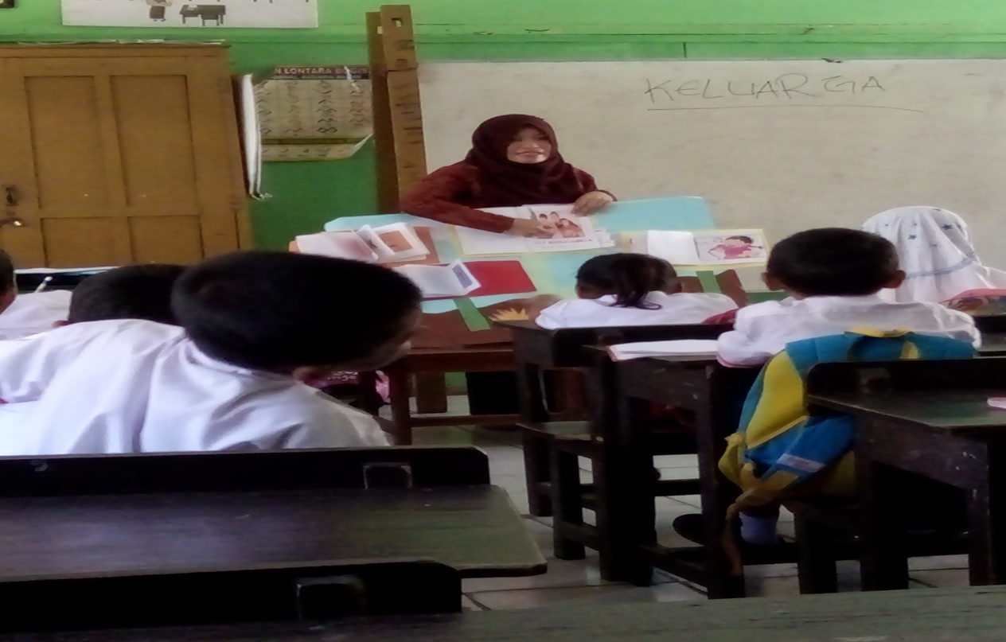

Siswa membaca secara klasikal kalimat yang ada di bawah gambar
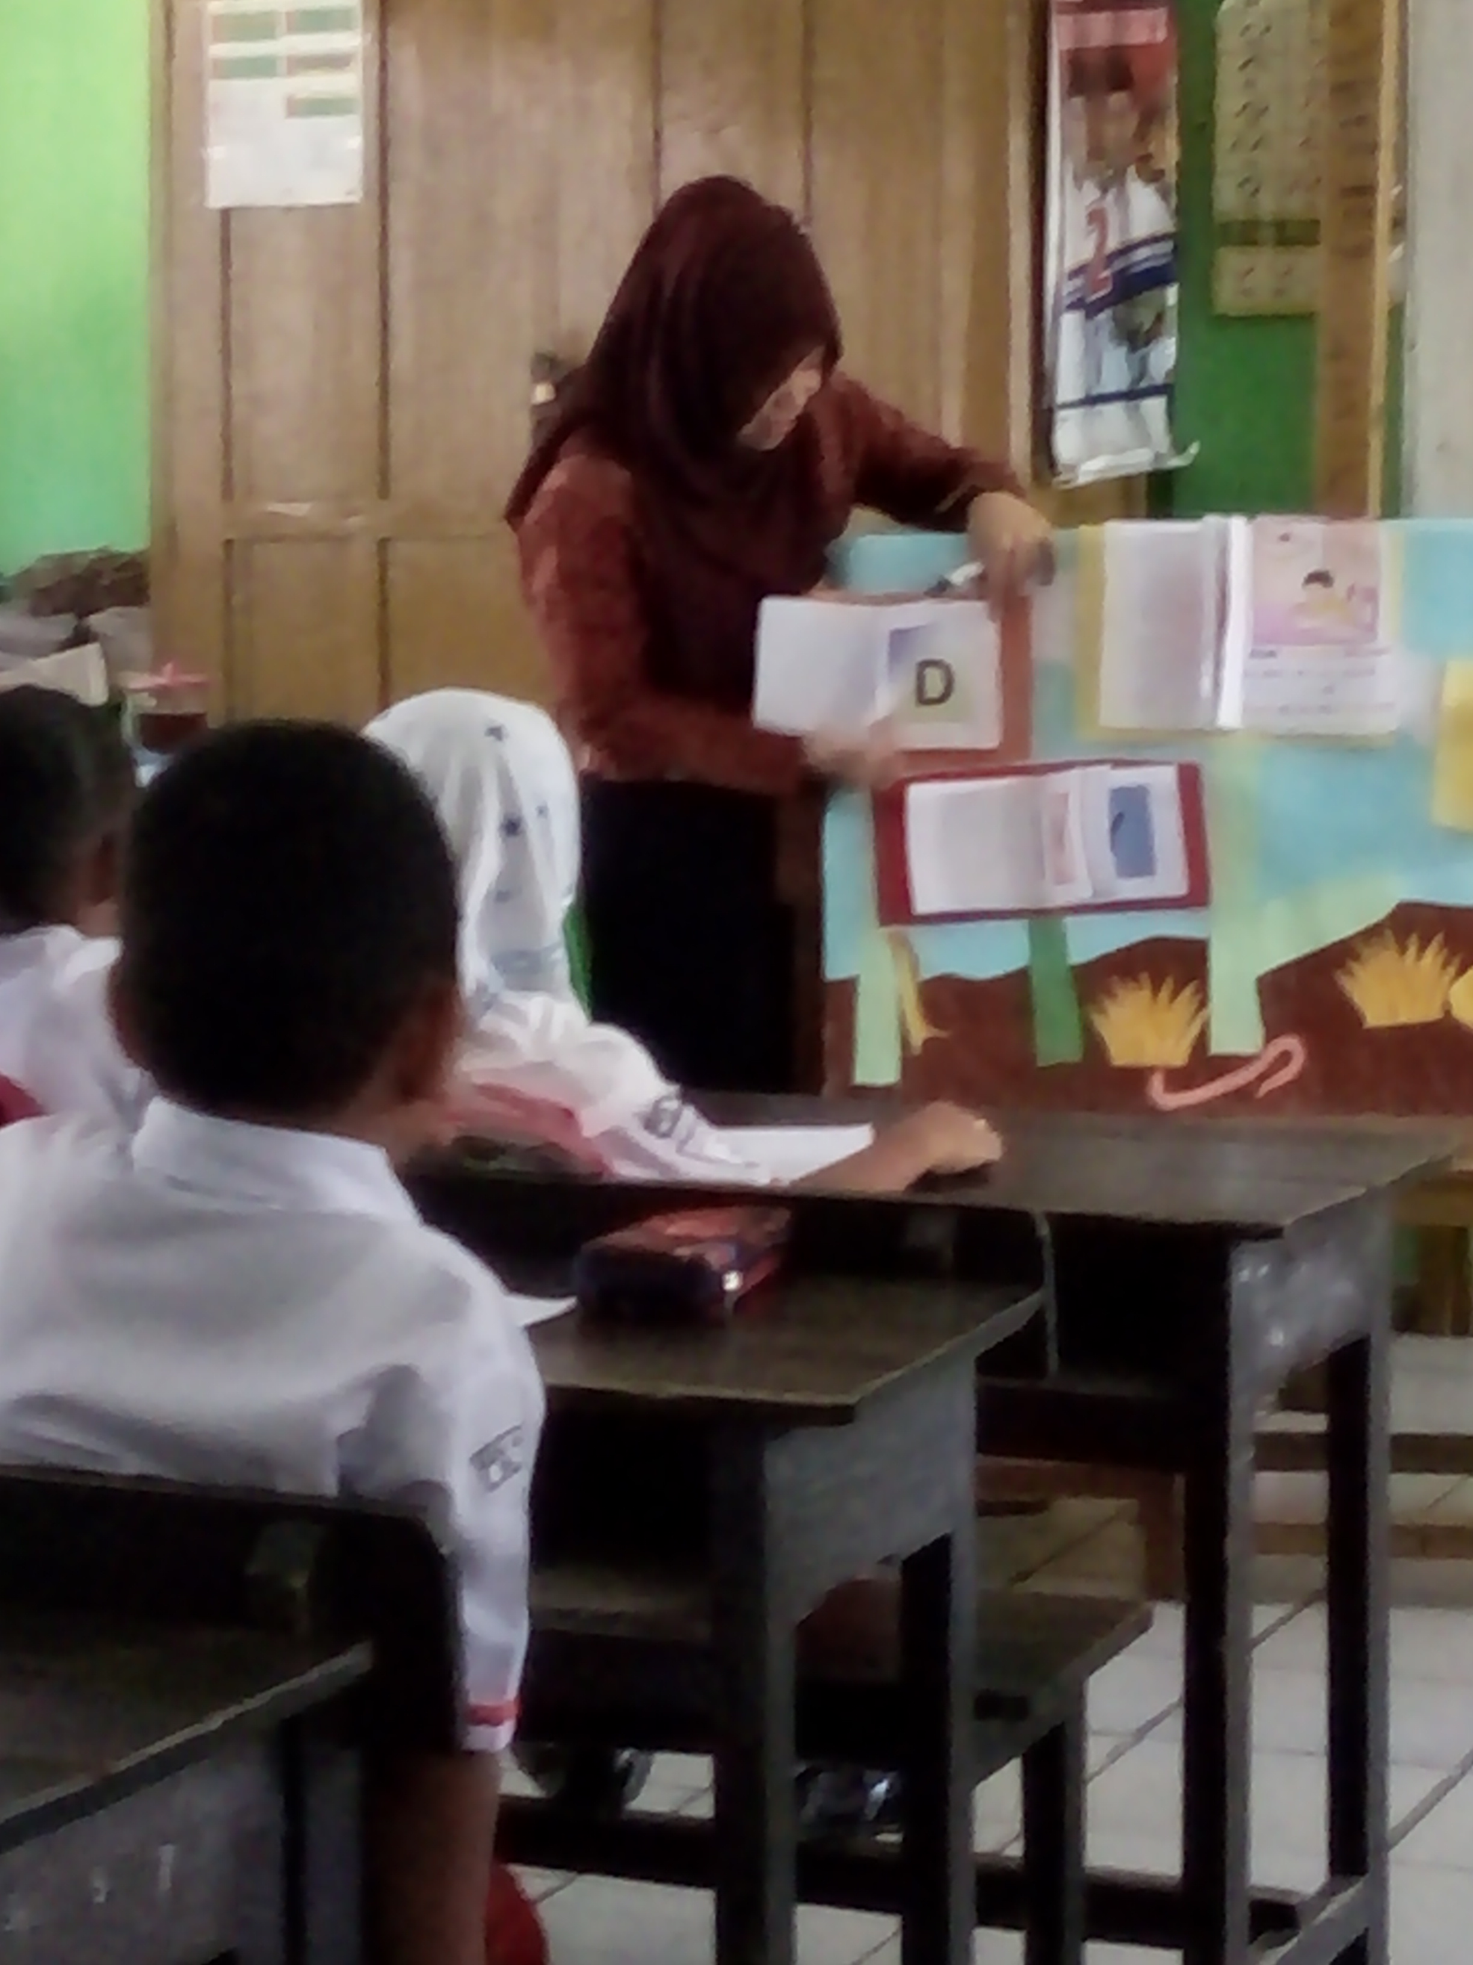

Siswa menyebutkan huruf secara klasikal

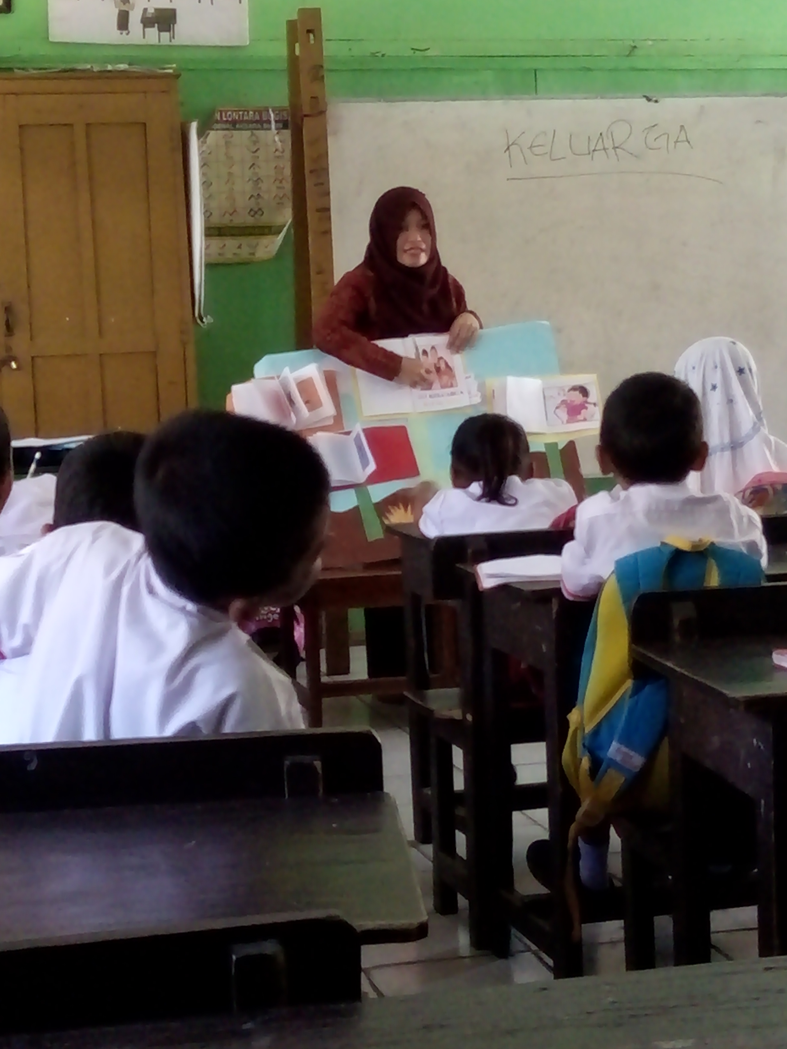

Siswa membaca suku kata yang tertera di bawah gambar

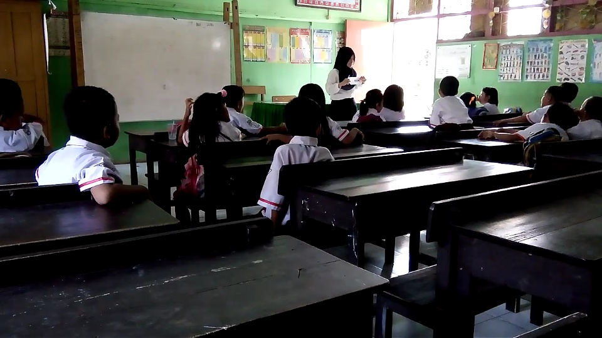

Siswa membaca kata dengan menggunakan kartu kata

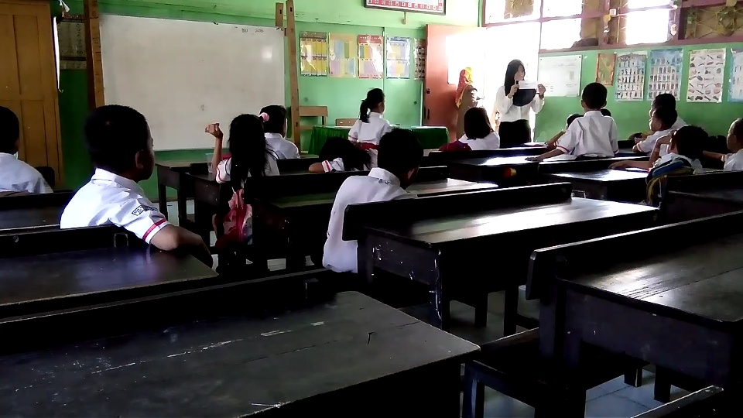

Siswa membaca kalimat dengan menggunakan kartu kalimat

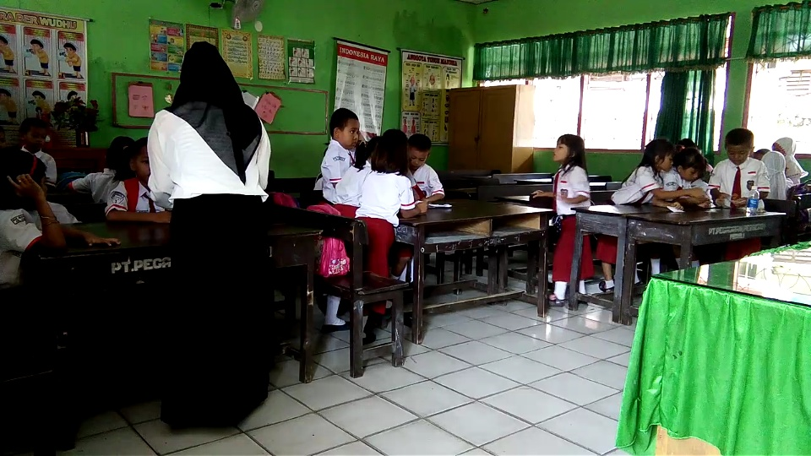

Pembagian kartu huruf secara berkelompok

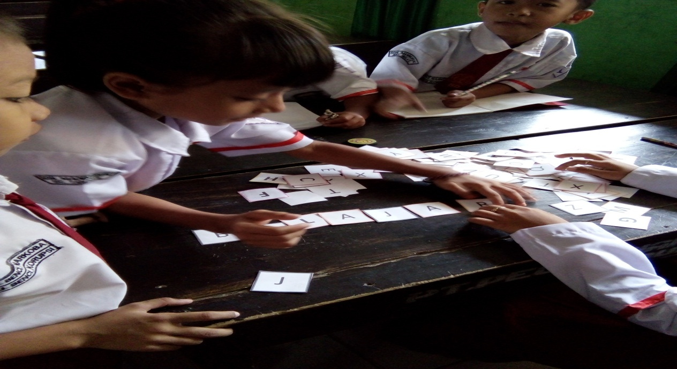

Siswa secara berkelompok sedang merangkai kalimat

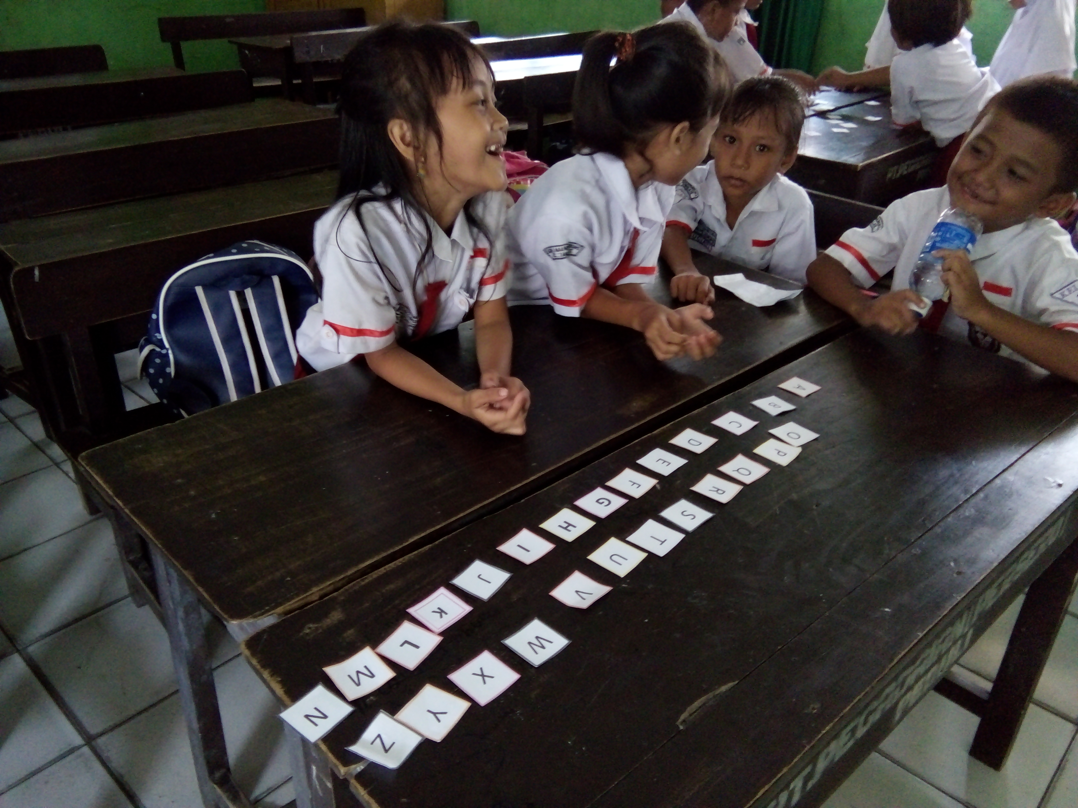

Siswa secara berkelompok merangkai huruf

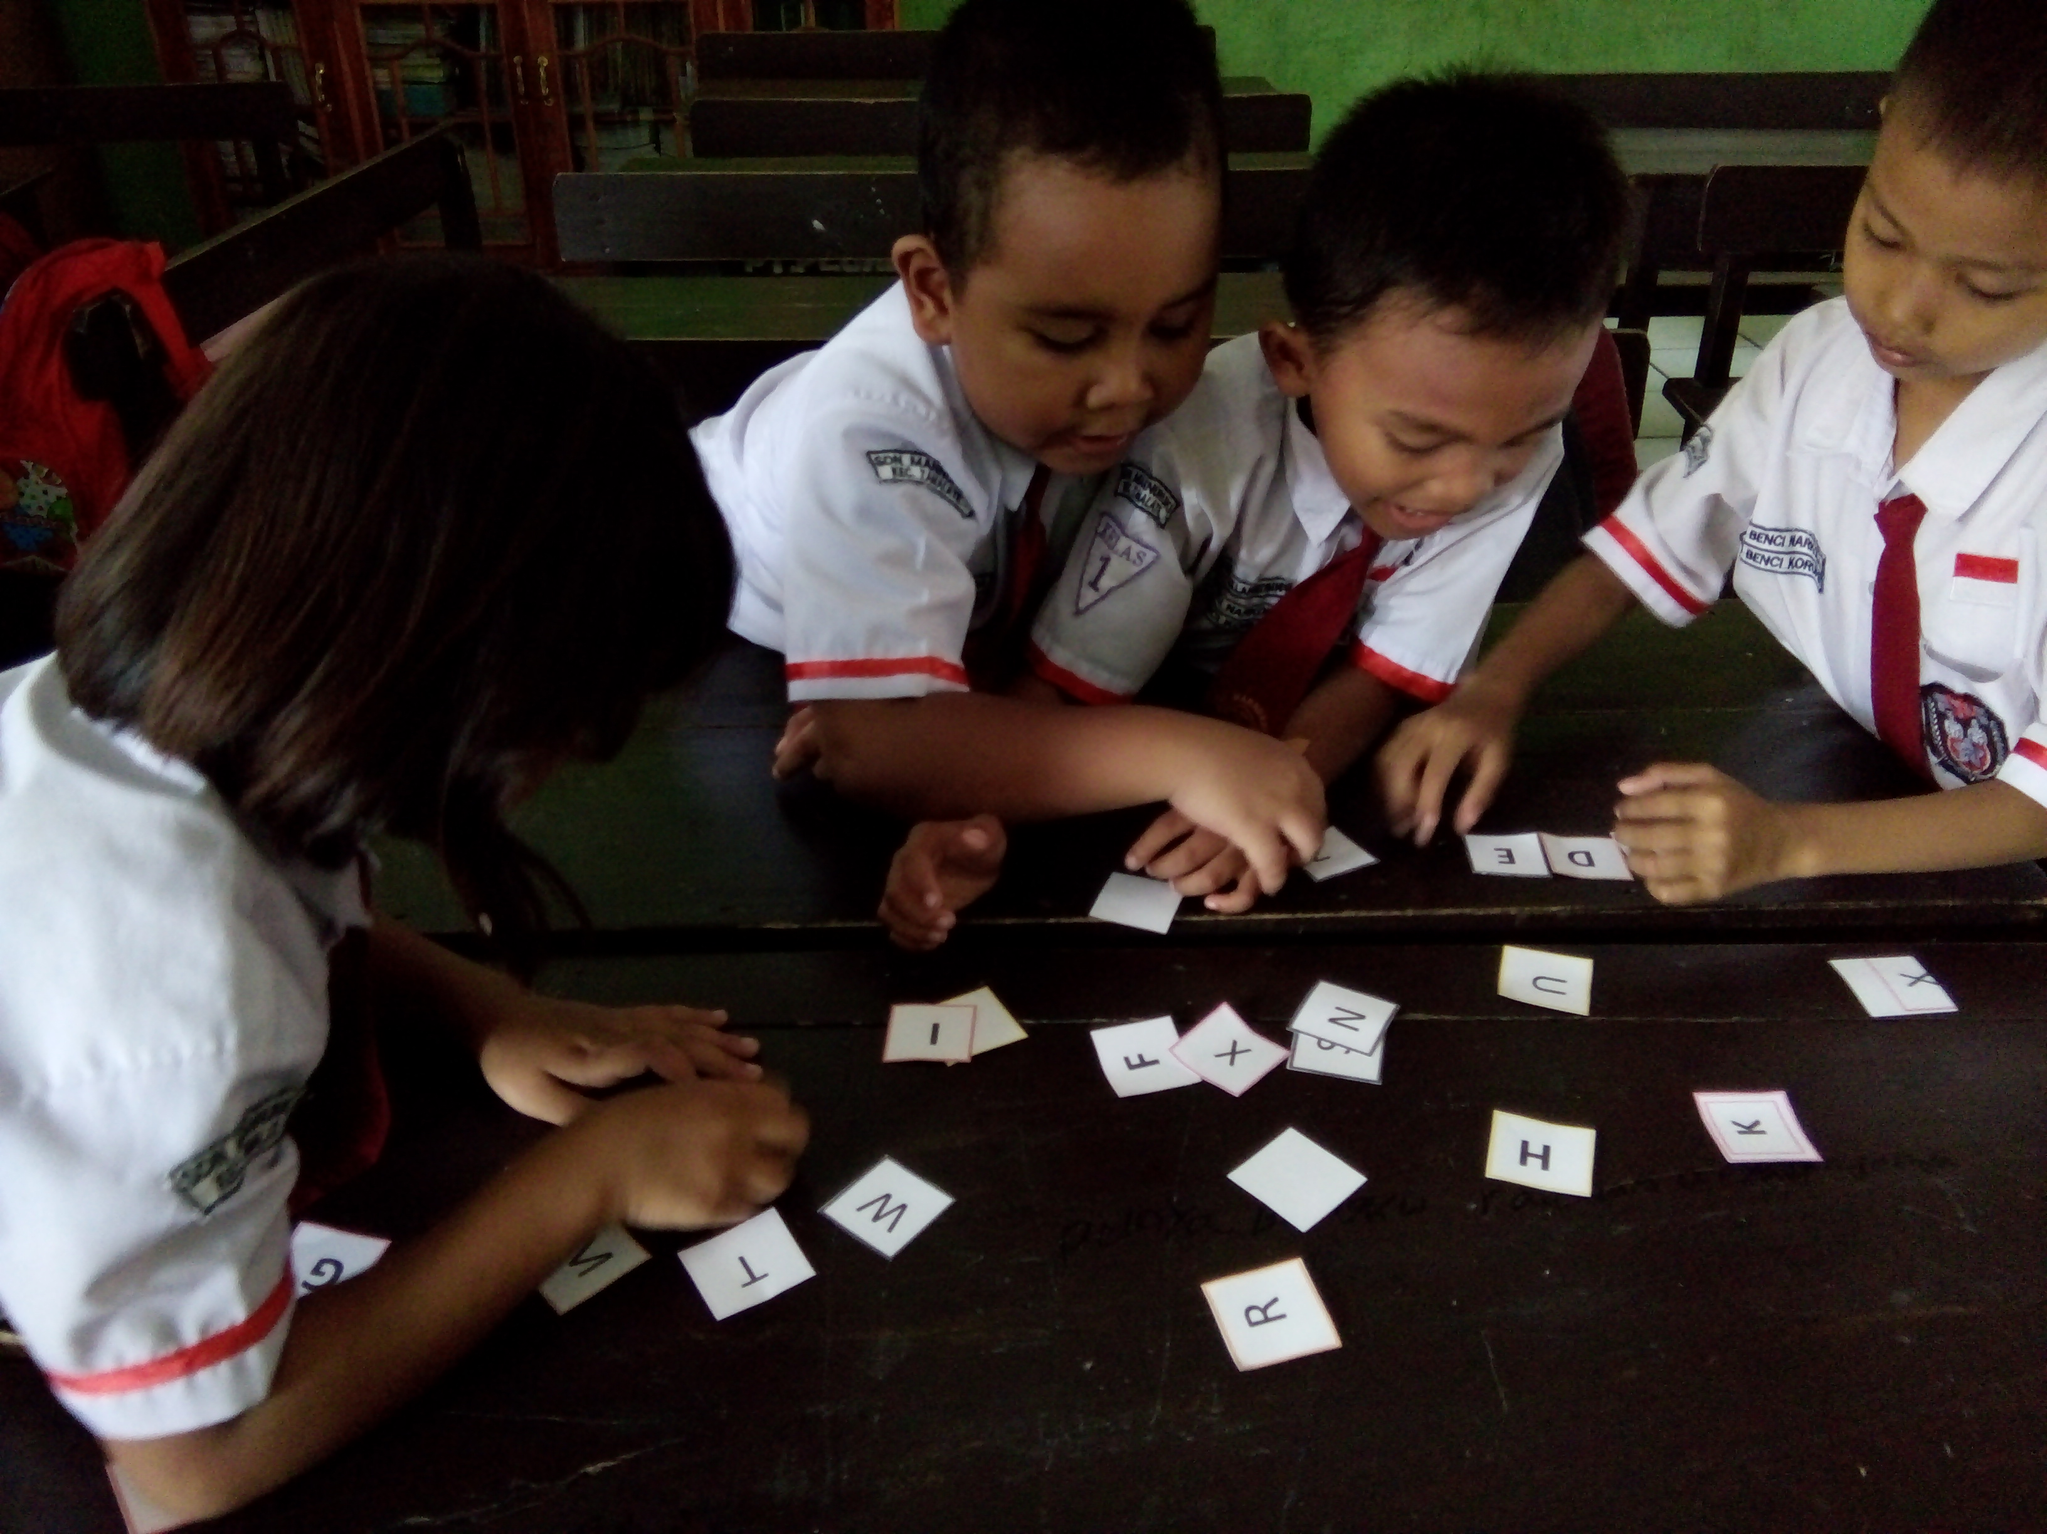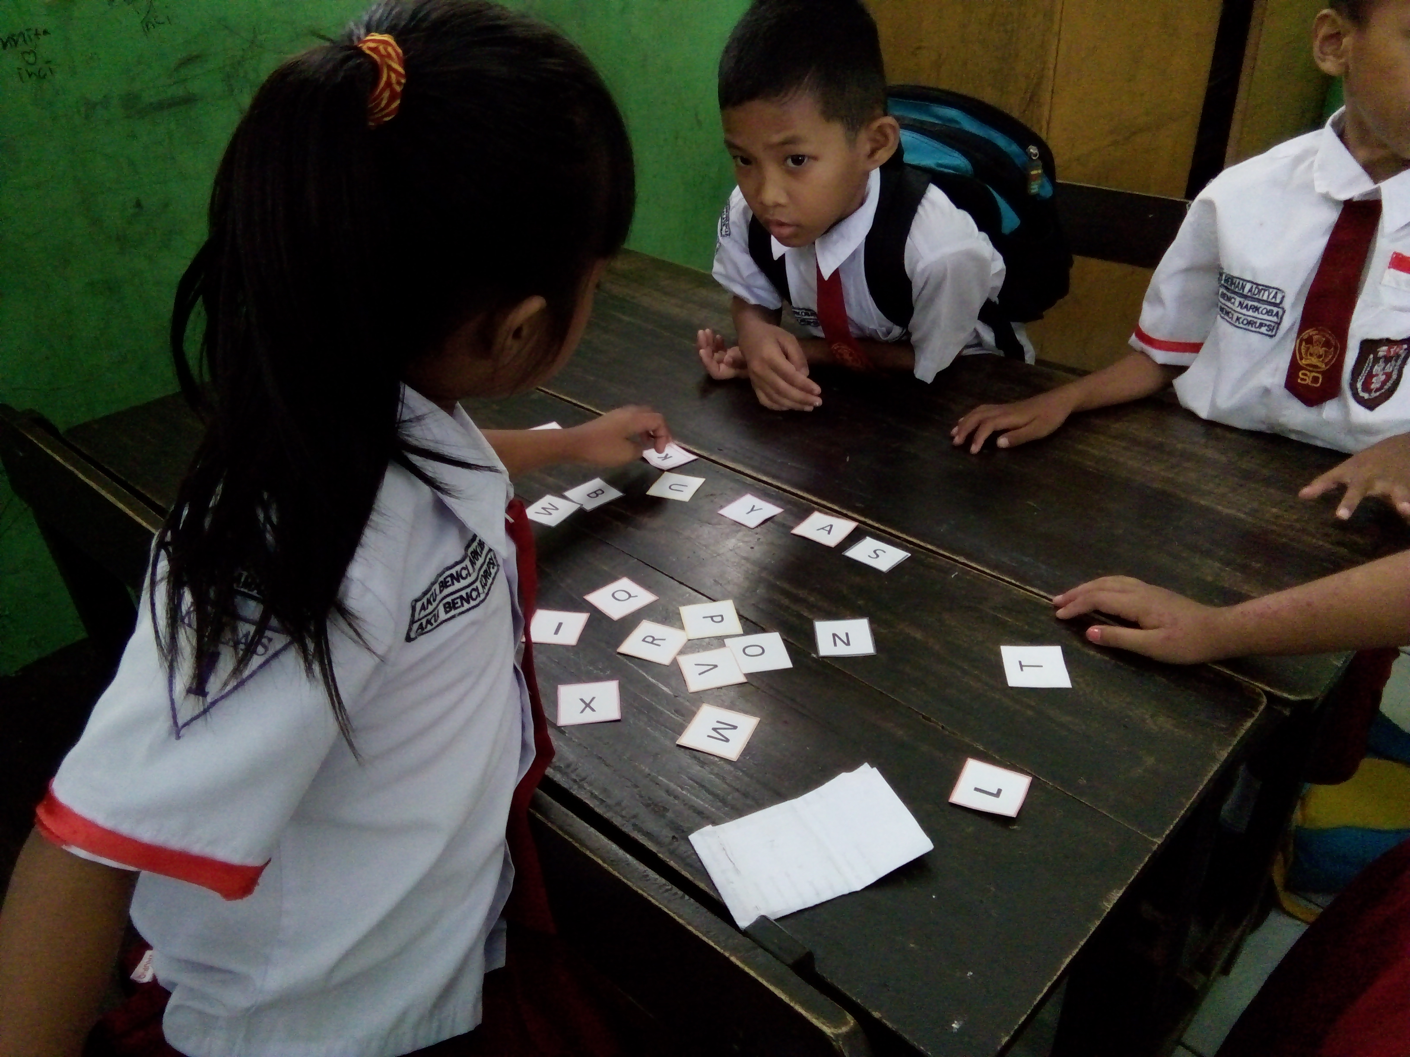

Siswa secara berkelompok merangkai suku kata
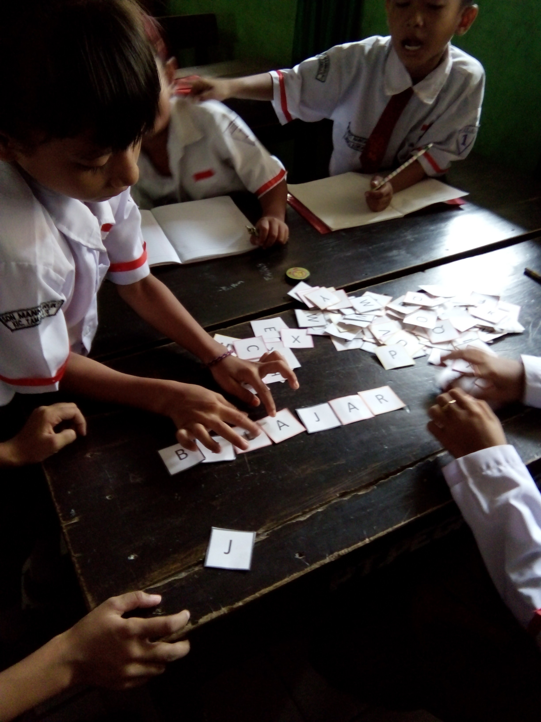

Siswa secara berkelompok merangkai kata

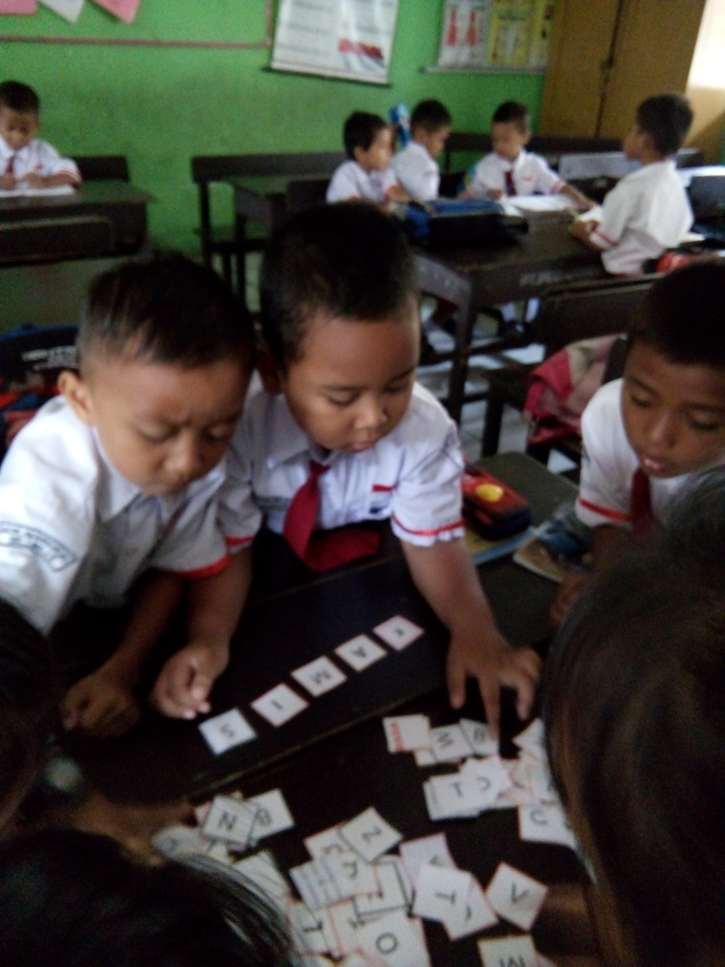

Siswa secara berkelompok merangkai kalimat

PERSURATAN

